Қожа Ахмет Яссауи атындағы Халықаралық қазақ-түрік университеті

УДК 517.9 Қолжазба құқығында

ЕГЕНОВА АЛИЯ МЕЙРАМБЕКОВНА

«Сұйықтықтың жұқа қабаттарында беттік сызықсыз толқындардың таралуын масса және жылу көздерімен бірге
модельдеу және сандық зерттеу»

6D070500- «Математикалық және компьютерлік модельдеу»

Философия (PhD) докторы ғылыми дәрежесін алу үшін диссертация

Ғылыми кеңесші:
физика-математика ғылымдарының
кандидаты, профессор М.А. Сұлтанов

Шет елдік ғылыми кеңесші:
физика-математикағылымдарының
докторы, доцент И. Г. Казанцев
Ресей ҒА есептеу математикасы
және математикалық физика институтының
Сібір бөлімі «гидротермодинамикалық процесс
терді математикалық модельдеу лабораториясы»

Қазақстан Республикасы
Түркістан қаласы, 2023 ж
МАЗМҰНЫ

БЕЛГІЛЕР МЕН ҚЫСҚАРТУЛАР | 3
КІРІСПЕ | 4
1 ЛОКАЛЬДЫ ЕМЕС ОРТАЛАРДАҒЫ СЫЗЫҚСЫЗ ТОЛҚЫНДАРДЫҢ ТЕҢДЕУЛЕРІ | 7
1.1 Сызықсыз толқындардың теңдеулері | 7
1.2 Диперсиялық ортадағы аграгация процесінің локальды емес математикалық модельдері | 13
1.3Әр түрлі процесстерді математикалық модельдеудегі уақытша локальді еместік | 18
1.3.1 Кейінгі әсерлі локальды емес теңдеулер | 19
1.3.2 Релаксация құбылыстарының динамикасы | 23
2 ЖҰҚА ҚАБАТТЫ АҒЫНДАРДАҒЫ СЫЗЫҚСЫЗ ТОЛҚЫНДАРДЫҢ ТЕҢДЕУІ | 38
2.1 Түбінде масса көзі бар беттегі жұқа қозғалатын идеалды сұйықтық қабатының теңдеулері | 39
2.2 Конденсат пленкаларындағы сызықсыз толқындар үшін теңдеулер | 44
2.3 Локальді емес әсерлері бар ортадағы тасымалдау құбылыстарына арналған сызықсызтолқындық модель | 54
3 ЖҰҚА ҚАБАТТЫ АҒЫНДАРДАҒЫ СЫЗЫҚСЫЗ ТОЛҚЫНДАРДЫҢ ТЕҢДЕУЛЕРІН САНДЫҚ ЗЕРТТЕУ | 61
3.1 Сандық эксперимент концепциясы және схемасы | 61
3.2 Сандық эксперимент | 63
3.2.1 Айқын схема бойынша эксперимент | 63
3.2.2 Айқын емес схема бойынша эксперимент | 70
ҚОРЫТЫНДЫ | 78
ПАЙДАЛАНЫЛҒАН ӘДЕБИЕТТЕР ТІЗІМІ | 80
Қосымша А – Программаның есептеу нәтижелерінің графиктері | 85
Қосымша Б- Авторлық құқықпен қорғалатын объектілерге құқықтардың мемлекеттік тізіліміне енгізу туралы куәлік№ 2022 жылғы " 10 " маусым № 27081 | 92
Қосымша В- Диссертациялық жұмыстың ғылыми-зерттеу нәтижелерін оқу процесіне енгізу актісі. М. Әуезов атындағы ОҚУ, №059, 25.05.2022 | 93
Қосымша Г- Конференциялар сертификаттары | 94

БЕЛГІЛЕУЛЕР МЕН ҚЫСҚАРТУЛАР

Осы диссертациялық жұмыста келесі белгілеулер мен қысқартулар енгізілген:
КдВ Кортевег-де-Фриз теңдеуі
НУШ Шредингер сызықсыз теңдеуі
ББМ Бенжамин-бон-Магони теңдеуі
Dirac дельта функция
SG Син Гордан теңдеуі
Uканалдағы судың бос бетінің ығысуы
Dканалдың тереңдігі
c0 толқынның жылдамдығы
Tуақыт
Xкеңістіктік айнымалы
q масса ағынының тығыздығы
h беттің қалыңдығы
φ_{x}х бойынша нормальдің өзгеруі
φ_{y}у бойынша нормальдің өзгеруі
j орташа шығын
l толқын ұзындығы
$N_{i,j}$агрегациялау ядролары
r_{i} кластерлер инерттілігінің басқарушы параметрлері
f орталар мен бөлшектер сипаттамалары
ν тұтқырлық
$τ_{ij}$релаксация уақыты
N интегралды оператор ядросы

КІРІСПЕ

Жұмыстың өзектілігі. Толқындық процестер табиғатта және адамның практикалық қызметінде кең таралған ғана емес, сонымен қатар қатты және дискретті ортада болатын барлық типтік процестермен бірге жүреді. Толқындардың пайда болуы, эволюциясы және таралуы туралы есептер көптеген және әртүрлі. Толқынның таралу механизмінің табиғаты да әртүрлі болуы мүмкін. Қарапайым жағдайда ортадағы бөліктер арасындағы байланыс ортадағы деформациялар нәтижесінде пайда болатын серпімділік күштеріне байланысты болуы мүмкін.
Толқындардың өте маңызды және қызықты түрі-су бетіндегі толқындар. Судағы толқындар ежелден зерттеушілердің назарын аударды. Бұл олардың табиғатта кең таралған құбылыс болып табылатындығына және сонымен қатар кемелердің суда қозғалуымен бірге жүретіндігіне байланысты. Судағы толқындардың жаңа, белгісіз түрін 1834 жылы шотланд ғалымы Джон Скотт Расселл ашты. Ол бірнеше жылқы тартқан баржаның канал арқылы қозғалысын зерттеді. Баржа кенеттен тоқтағанда баржа қозғалысқа әкелген судың массасы тоқтамады, кеменің тұмсығына жиналып, содан кейін одан шықты. Әрі қарай, судың бұл массасы өз пішінін өзгертпестен және жылдамдықты төмендетпестен оқшау биіктік түрінде жоғары жылдамдықпен канал бойымен жүрді. Кейінірек Расселлдің тәжірибелері басқа зерттеушілермен қайталанып, расталды және толқынның бұл түрі "солитон"деп аталды.
Солитон-сызықсызтолқындардың кең классының өкілі.Сызықсызтолқындардың таралуы туралы көптеген зерттеулерге қарамастан, толқындардың таралу құбылыстарын сипаттаудағы көптеген аспектілер ашық күйінде қалады. Бүгінгі күнге дейін зерттелмегені -бұл масса көздері бар жүйелердегі сызықсызтолқындарды сипаттау және қозғалатын бос беті бар сұйықтық қабатының бетіндегі капиллярлық құбылыстардың әсері. Мұндай толқындарға тән мысал-цунами. Мұндай жүйелердегі сызықсызтолқындарды сипаттау үшін қажетті математикалық әдістерді, сондай-ақ компьютерлік модельдеу әдістерін дамыту қазіргі уақытта өте өзекті мәселе болып табылады, өйткені компьютерлік технологияның өсіп келе жатқан мүмкіндіктерімен байланысты және осы салада жаңа математикалық құралдарды құруда айтарлықтай прогреске қол жеткізілді.
Практикалық маңыздылығы. Жұмыстың практикалық маңыздылығы табиғатта сызықсызтолқындардың пайда болу құбылыстарының кең таралуымен және адамның практикалық іс-әрекетімен байланысты. Егер табиғи құбылыстар туралы айтатын болсақ, масса көздері мен беттік белсенділік болған кезде қатты газ және сұйық ортадағы сызықсызтолқындарды математикалық модельдеу болжамдардың сенімділігінің жаңа, бұрын қол жетімсіз деңгейіне жетуге, сондай-ақ табиғи катаклизмдердің жағымсыз салдарын жеңу туралы ұсыныстар жасауға мүмкіндік береді. Индустрияда сызықсызтолқынның пайда болуын математикалық сипаттау мәселелері жұқа технологиялық процестерді есептеудің тиімді әдістерін жасауға мүмкіндік береді.
Диссертациялық жұмыстың мақсаты-масса көздері мен капиллярлық құбылыстар, яғни сұйық қабаттың бос бетінің беттік белсенділігі болған кезде үздіксіз ортада сызықсызтолқындардың пайда болуы мен таралуының математикалық модельдерін жасау, сондай-ақ осындай толқындық құбылыстарды компьютерлік модельдеу алгоритмдерін жасау, тиісті компьютерлік кодты құру және сандық эксперименттер жүргізу. масса көздері бар жүйелерде сызықсызтолқындардың таралу ерекшеліктерін зерттеу.
Жұмыстың жаңалығы.
Біріншіден, алғаш рет төменгі масса көзі болған кезде сұйықтықтың жұқа қабаттарында сызықсызтолқындардың таралуының жаңа эволюциялық теңдеуі алынды. Бұл жағдайда беттік белсенділіктің болмауы да, болуы да қарастырылады. Теңдеудің негізгі басқару параметрлері анықталды, асимптотикалық зерттеу жүргізілді және параметрлердің ретіне баға берілді. Нәтижесінде эволюциялық теңдеудің құрылымын алғаш рет КдФ теңдеуі түрінде белгілі бір түрдің бұзылуымен орнатуға болады.
Екіншіден, локальды емес құбылыстар болған кезде үздіксіз ортадағы сызықсызтолқындар үшін жаңа эволюциялық теңдеудің түрін алу және құру бойынша ұқсас жұмыс жүргізілді.
Үшіншіден, толқындық шешімдердің қасиеттерін, жаңа эволюциялық теңдеулерді зерттеу үшін компьютерлік модельдеудің өзіндік алгоритмі жасалды.
Төртіншіден, әзірленген алгоритмді жүзеге асыру үшін компьютерлік код жасалды және сандық эксперимент жүргізілді, бұл өз кезегінде сұйық қабаттарда сызықсыз толқындардың пайда болу, эволюция және таралу ерекшеліктерін масса көздерімен және қабаттың еркін жылжымалы шекарасында беттік белсенділікті сипаттауға мүмкіндік берді.
Докторанттың жеке үлесі:сызықсызтолқындық теңдеулерді шығарудың және асимптотикалық талдауды жүзеге асырудың, сандық зерттеу алгоритмін және тиісті кодты жасаудың негізгі алғышарттарын тұжырымдаудан тұрады. Сондай-ақ докторант сандық эксперимент жүргізіп, оның нәтижелеріне түсіндірме берді. Диссертация мәтіні жазылды, тұжырымдар жасалды. Докторант зерттеу нәтижелері бойынша бірқатар мақалалар жазды, ғылыми конференцияларда баяндамалар жасады және жасалған жұмыс нәтижелері бойынша авторлық куәлік алды.
Авторлық куәліктер: Авторлық құқықпен қорғалатын объектілерге құқықтардың мемлекеттік тізіліміне енгізу туралы куәлік № 2022 жылғы " 10 " маусым № 27081
Енгізу актілері: Оқу процесіне енгізу актісі. М. Әуезов атындағы ОҚУ, №059, 25.05.2022
Жұмыстың апробациясы.
Диссертациялық жұмыс баяндалды:

1. «Nonlinear wave model for Transport Phenomena in Media with Non-Local effects» мақаласымен «Chemical Engineering Transactions» 2021 конференциясында;
2. "Application of the finite element method for the solution of heat conduction problem "мақаласымен " Әуезов оқулары-17 " Халықаралық ғылыми-тәжірибе конференциясында;
3. "Equations for heat and mass transfer in systems with intensive physicochemical interaction of phases " мақаласымен " Өндірістік технологиялар және инжиниринг " атты VIII Халықаралық жыл сайынғы ICITE-2021 конференциясында.
Ғылыми кеңесшімен бірлесіп 10 жұмыс жарияланды, оның ішінде 3 жұмыс Scopus деректер базасына енгізілді, БҒСБК басылымдарында 2 мақала, Халықаралық ғылыми - практикалық конференцияларда 4 мақала, "6В06140 -Математикалық және компьютерлік модельдеу" мамандығы үшін «Химиялық-технологиялық процестерді математикалық және компьютерлік модельдеу" пәні бойынша зертханалық сабақтарға арналған әдістемелік нұсқаулар жарияланды.
Қорғауға шығарылатын ережелер:
1. Масса көздері болған кезде идеалды және тұтқыр сұйықтықтың жұқа қабаттарында сызықсызтолқындардың таралу теңдеуі.
2. Жылжымалы бос бетіндегі беттік белсенділікті ескере отырып, сұйықтықтың жұқа қабаттарында сызықсызтолқындардың таралу теңдеуі.
3. Жергілікті емес құбылыстарды ескере отырып, агрегатталған ортадағы толқындардың таралу теңдеуі.
4. Сандық эксперимент алгоритмі және тиісті бағдарламалық жасақтама.
5. Сандық эксперимент нәтижелерін түсіндіру бойынша қорытындылар.
Диссертация құрылымы.
Диссертацияда 95беттер, 32суреттер бар. Жұмыс кіріспеден, 1-бөлім- зерттеу есептерінің қойылуы, 2 – бөлім- математикалық модель теңдеулерінен, 3-бөлімі сандық эксперимент алгоритмінен, кодты сипаттаудан, сандық эксперименттің нәтижелерінен және оларды түсіндіруден, қорытындыдан, пайдаланылған көздер мен қосымшалар тізімінен тұрады.

1 ЛОКАЛЬДЫ ЕМЕС ОРТАЛАРДАҒЫ СЫЗЫҚСЫЗ ТОЛҚЫНДАРДЫҢ ТЕҢДЕУЛЕРІ

1.1 Сызықсызтолқындардың теңдеулері

Толқынның таралу механизмінің табиғаты әртүрлі болуы мүмкін. Қарапайым жағдайда ортадағы бөліктер арасындағы байланыс ортадағы деформациялар нәтижесінде пайда болатын серпімділік күштеріне байланысты болуы мүмкін. Сонымен қатар, қатты серпімді ортада көлденең толқындар да таралуы мүмкін, онда орта бөлшектерінің ығысуы толқынның таралу бағытында жүзеге асырылады, сонымен қатар бөлшектердің ығысуы толқынның таралуына перпендикуляр болатын көлденең толқындар да болады.
Сұйықтықта немесе газда, қатты заттардан айырмашылығы, ығысуға қарсы күштер жоқ, сондықтан тек көлденең толқындар таралуы мүмкін. Табиғаттағы көлденең толқындардың белгілі мысалы-ауа икемділігіне байланысты пайда болатын дыбыстық толқындар. Басқа табиғаттың толқындарының ішінде электромагниттік толқындар ерекше орын алады, олардың қозуы электр және магнит өрістерінің тербелістеріне байланысты жүреді[1]. Электромагниттік толқындар таралатын орта, әдетте, толқындардың таралу процесіне айтарлықтай әсер етеді, алайда электромагниттік толқындар серпімді толқындардан айырмашылығы, тіпті бос жерде де таралуы мүмкін. Мұндай толқындардың таралуы кезінде кеңістіктегі әртүрлі бөліктер арасындағы байланыс электр өрісінің өзгеруі, магнит өрісінің пайда болуына және керісінше болатындығына байланысты. Электромагниттік толқындардың таралу құбылыстарымен күнделікті өмірде жиі кездесеміз. Бұл құбылыстарға радиотолқындар жатады, оларды техникалық қосымшаларда қолдану жалпыға белгілі. Осыған байланысты радио толқындарын қабылдауға негізделген радио мен теледидардың жұмысын атап өтуге болады[2].
Электромагниттік құбылыстарға, тек басқа жиілік диапазонында, сонымен қатар айналамыздағы заттарды көретін жарық жатады. Толқындардың өте маңызды және қызықты түрі-су бетіндегі толқындар. Бұл толқындардың кең таралған түрлерінің бірі. Алайда, Ричард Фейнманның айтуынша, "толқындарды көрсетудің сәтсіз мысалын табу қиын, өйткені бұл толқындар дыбыс пен жарыққа мүлдем ұқсамайды; толқындарда болуы мүмкін барлық қиындықтар осында жиналды". Егер суға толы жеткілікті терең бассейнді қарастырып, оның бетінде біршама ауытқулар жасасақ, онда толқындар су бетіне тарала бастайды. Олардың пайда болуы шұңғыл ортаның жанында орналасқан сұйықтық бөлшектері қобалжуға түскен кезде ауырлық күшінің әсерінен шұңғыл ортаны толтыруға тырысатындығымен түсіндіріледі. Уақыт өте келе бұл құбылыстың дамуы толқынның суда таралуына әкеледі. Мұндай толқындағы сұйықтық бөлшектері жоғары-төмен қозғалмайды, бірақ шамамен шеңберлербойымен қозғалады, сондықтан судағы толқындар бойлық немесе көлденең емес. Олар екеуінің қоспасы сияқты. Тереңдікте сұйықтық бөлшектері қозғалатын шеңбердің радиусы нөлге дейін азаяды[3]. Егер толқынның суда таралу жылдамдығын талдайтын болсақ, онда ол оның ұзындығына байланысты болады. Ұзын толқындар жылдамдығы еркін құлау үдеуінің квадрат түбірі мен толқын ұзындығының көбейтіндісіне тең. Мұндай толқындардың пайда болу себебі-ауырлық күші.
Судағы толқындар ежелден зерттеушілердің назарын аударды. Бұл олардың табиғатта кең таралған құбылыс болып табылатындығына және сонымен қатар кемелердің суда қозғалуымен бірге жүретіндігіне байланысты. Судағы қызықты толқын 1834 жылы шотланд ғалымы Джон Скотт Расселлмен байқалды. Ол бірнеше жылқы тартқан баржаның канал арқылы қозғалысын зерттеді. Кенеттен баржа тоқтады, бірақ баржа қозғалысқа әкелген судың массасы тоқтамады, кеменің тұмсығына жиналып, содан кейін одан шықты. Әрі қарай, судың бұл массасы өз пішінін өзгертпестен және жылдамдықты төмендетпестен оқшау биіктік түрінде жоғары жылдамдықпен канал бойымен жүрді. Расселл кейін да осы толқынды бақылауға бірнеше рет оралды, өйткені ол өзі ашқан жалғыз толқын табиғаттағы көптеген құбылыстарда маңызды рөл атқарады деп сенді. Ол осы толқынның кейбір қасиеттерін орнатты[4].
Біріншіден, ол тұрақты жылдамдықпен және пішінді өзгертпестен қозғалатынын байқады.
Екіншіден, осы толқынның c жылдамдығының h арнасының тереңдігіне және а толқынының биіктігіне тәуелділігін тапты:мұндағы g-еркін түсу үдеуі, ал a < h.
Үшіншіден, Расселл бір үлкен толқынның бірнеше толқынға ыдырауы мүмкін екенін анықтады.
Төртіншіден, ол эксперименттерде тек бірлік толқындары байқалатынын атап өтті. Бірде ол өзі ашқан бірлік толқындар су бетінде пайда болған кішкентай толқындар сияқты бір-бірінен еш өзгеріссіз өтетініне назар аударды. Алайда, осы өте маңызды қасиетке ол айтарлықтай назар аудармады.
1844 жылы "толқындар туралы есеп" ретінде жарияланған Расселлдің жұмысы ғалымдар арасында қарсылық тудырды. Құрлықта ол мүлдем елеусіз қалды, ал Англияда Г.Р. Эйри мен Дж.Г. Эйри Расселл байқаған эксперименттердің нәтижелерін сынға алды.
Олар Расселлдің тұжырымдары таяз судағы ұзын толқындар теориясынан алынбайтынын атап өтті және ұзын толқындар өзгермейтін пішінді сақтай алмайды деп сендірді. Қазіргі гидродинамиканың негізін қалаушылардың бірі Джордж Габриэль Стокс Расселл жасаған бақылаулардың нәтижелерімен келіспеді және оқшауланған толқынның болу фактісін сынға алды. Оқшауланған толқынның ашылуына осындай теріс көзқарастан кейін, бұл туралы ұзақ уақыт айтылмады. Расселдің бақылауына Дж. Буссинеск (1872 жыл) және Дж.В.Рейли (1876) көп күш жұмсап, олар бір-біріне тәуелсіз гиперболалық секанстың квадраты түріндегі аналитикалық формуласын тапты және суда жалғыз толқынның таралу жылдамдығын есептеді. Кейінірек Расселлдің тәжірибелері басқа зерттеушілермен қайталанып, расталды[5-7].
Солитон-бұл әртүрлі физикалық сипатты ортадағы оқшауланған толқын, ол таралу кезінде формасы мен жылдамдығын өзгертпейді. Ағылшын тілінен. solitary-оқшауланған (solitarywave – оқшауланған толқын)," – он " - бөлшектердің ұқсастығын білдіретін терминдердің типтік аяқталуы (мысалы, электрон, фотон және т.б.).
Солитон ұғымын 1965 жылы американдықтар Норман Забуски мен Мартин Крускал енгізген, бірақ солитонның ашылу құрметіне британдық инженер Джон Скотт Расселл (1808-1882) ие болған. 1834 жылы оларға алғаш рет солитонды бақылау сипаттамасы берілді. Ол кезде Расселл Эдинбургке жақын орналасқан Union каналының өткізу қабілетін зерттеді. Жаңа зерттеу авторының өзі ол туралы былай деді: «Мен баржаның қозғалысын бақылап отырдым, баржа кенеттен тоқтаған кезде баржаның қозғалысқа әкелген суының массасы тоқтаған жоқ; оның орнына ол кеменің тұмсығына жақын жерде ашулы қимылмен жиналды, содан кейін кенеттен оны артта қалдырды, үлкен жылдамдықпен алға жылжып,үлкен бір биіктіктің пішінін алады, яғни канал бойымен өз жолын жалғастырған дөңгелек, тегіс және айқын су төбесі, пішінін өзгертпестен және жылдамдықты төмендетпестен кете барды. Оның биіктігі біртіндеп төмендеді, бір-екі миль қуғаннан кейін арнаның иілуінде жоғалды. Сонымен, 1834 жылдың тамызында мен алғаш рет ерекше және әдемі құбылысқа тап болдым, оны эфир толқыны деп атадым...". Кейіннен Расселл эксперименталды түрде бірқатар тәжірибелер жүргізіп, оқшауланған толқын жылдамдығының оның биіктігіне тәуелділігін [8].
Расселлдің сол кездегіғылыми хабарламасына ең беделді ағылшын механиктері Джордж Байделяэйридің (1801-1892) және Джордж Габриэль Стокс (1819-1903) реакциясы теріс болды. Көптеген жылдар өткен соң, солитон мүлдем басқа жағдайларда қайта ашылды. Бір қызығы, Расселдің байқауын дамыту оңай болған жоқ. Рассел қайтыс болған күннен бастап бір ғасырға арналған конференцияға Эдинбургке жиналған "Солитон-82" конференциясының қатысушылары Расселл көрген жерде бірлік толқын алуға тырысты, олардың барлық тәжірибелері мен солитондар туралы кең білімі бар болғанмен ештеңе көре алмады. 1871-1872 жылдары француз ғалымы Джозеф Валентена Буссинесктің (1842-1929) арналардағы оқшауланған толқындардың теориялық зерттеулеріне арналған нәтижелері жарияланды. Буссинеск келесі теңдеуді алды[9]:

$$u_{n}=c_{0}^{2}(u+\frac{3}{2d}u^{2}+\frac{1}{3}d^{2}u_{xx})_{xx}$$

Осы теңдеумен оқшауланған толқындарды сипаттады және олардың пішінін және жылдамдығын анықтады. Буссинеск зерттелген толқындарды ісіну деп атады және оң және теріс биіктіктердің ісінуін қарастырды. Буссинеск оң ісінудің тұрақтылығын дәлелдеді, өйткені олардың кішкентай қобалжулары тез пайда болады. Теріс ісіну жағдайында тұрақты толқын пішінінің пайда болуы мүмкін емес, өйткені ұзақ және оң ісіну үшін өте қысқа. Біраз уақыттан кейін, 1876-да, ағылшын лорд Рейли өзінің зерттеулерінің нәтижелерін жариялады. Солитон теориясының дамуындағы келесі маңызды кезең (1895) голландиялық Дидерик Иоганн Кортевегтің (1848-1941) және оның шәкірті Густав де Вриздің жұмысы болды. Олар көлденең қиманың жеткілікті кең арналарындағы толқындар үшін теңдеуді шығарды. Қазір олтеңдеу Кортевег-де-Вриз теңдеуі (КдВ) деп аталады. Мұндай теңдеудің шешімі Расселл тапқан толқынды сипаттайды. Бұл зерттеудің негізгі жетістіктері бір бағытта қозғалатын толқындарды сипаттайтын қарапайым теңдеуді қарастырудан тұрды. Қалыпты түрде ізделінді функция үшін КдВ теңдеуі келесі түрде жазылады[10-12]:

$$u_{t}+uu_{x}+u_{xxx}=0$$

Солитонның таралуы кезінде оның пішінін өзгеріссіз сақтау қабілеті оның қозғалысыныңекі өзара қарама-қарсы процестермен анықталатындығымен түсіндіріледі. Біріншіден, бұл сызықсызбұралу деп аталады (жеткілікті үлкен амплитуда толқынының алдыңғы жағы амплитуданың өсу аймақтарында құлап кетуге бейім, өйткені үлкен амплитудасы бар артқы бөлшектер қозғалушылардың алдында жылдамырақ қозғалады). Екіншіден, дисперсия (толқын жылдамдығының оның жиілігіне тәуелділігі) қоршаған ортаның физикалық және геометриялық қасиеттерімен анықталады; дисперсия кезінде толқынның әртүрлі бөліктері әртүрлі жылдамдықпен қозғалады және толқын бұлыңғыр болады. Осылайша, толқынның сызықсызбұралуы дисперсияға байланысты оның ыдырауымен өтеледі, бұл мұндай толқынның таралуы кезінде оның пішінін сақтауды қамтамасыз етеді. Солитонның таралуында қайталама толқындардың болмауы толқынның энергиясы кеңістікте таралмайтындығын, бірақ шектеулі кеңістікте шоғырланғанын көрсетеді. Солитондардың тағы бір таңғажайып ерекшелігі - бір-бірінен өткен кезде олардың жылдамдығы мен пішінін сақтау мүмкіндігі[13].
Ұзақ уақыт бойы оқшауланған толқындар тек судағы толқындармен байланысты деп есептелді және оларды гидродинамикалық мамандар зерттеді. 1946 жылы М. А. Лаврентьев (КСРО), ал 1954 жылы К.О. Фридрихс және Д. г. Хайерс АҚШ оқшауланған толқындардың бар екендігі туралы теориялық дәлелдер жариялады. Солитон теориясының қазіргі заманғы дамуы 1955 – тен басталды, Лосаламос (АҚШ) ғалымдарының-Энрико Ферми, Джон Пасти және Улама сызықсыздискретті жүктелген толқындарды зерттеді. Мұндай толқындар солитондар болды. Бір қызығы, бұл жұмыста зерттеу әдісі сандық эксперимент болды. Теориялық тұрғыдан бастапқыда таяз судағы толқындарды сипаттайтын Буссинеск және КдВ теңдеулері үшін ашылған солитондар қазір механика мен физиканың басқа салаларындағы бірқатар теңдеулердің шешімдері ретінде табылды[14]. Ең көп тарағандары Шредингер (НУШ)сызықсызтеңдеуі:

$$iu_{t}=-u_{xx}-{\left|u\right|}^{2}u$$

Бұл теңдеу оптикалық өзін-өзі фокустауды және оптикалық сәулелердің бөлінуін зерттеу кезінде алынды. Дәл осындай теңдеу терең судағы толқындарды зерттеуде қолданылды. Плазмадағы толқындық процестер үшін НУШ жалпылама түрде пайда болды. Оны элементар бөлшектер теориясында қолдану қызықты болып табылады.
Sin-Гордон теңдеуі (SG) резонанстық ультра қысқа оптикалық импульстардың таралуын, кристалдардағы дислокацияны, сұйық гелийдегі процестерді, өткізгіштердегі заряд тығыздығының толқындарын сипаттайды[15]:
$$u_{tt}-u_{xx}+\sin{u=0}$$

СолитондықшешімдердеКдВ-менбайланыстытеңдеулербар. Мұндайтеңдеулергемыналаржатады:
- модификацияланған КдВ теңдеуі

$$u_{t}+u^{2}u_{x}+u_{xxx}=0$$

- Бенджамин, Бон және Магони (ББМ) теңдеуі, алғаш рет борды сипаттау кезінде пайда болған (шлюздердің қақпаларын ашу кезінде, өзен ағысын "жабу" кезінде пайда болатын су бетіндегі толқындар)[16-18]:

$$u_{t}+c_{0}\left(1+\frac{3}{2d}u\right)u_{x}-\frac{1}{6}d^{2}u_{xxt}=0$$

- Бенджамин – Оно теңдеуі, басқа біртекті сұйықтықтың ішінде орналасқан біртекті емес сұйықтықтың жұқа қабатының ішіндегі толқындар үшін алынған. Трансзоналық шекараның зерттеулері де Бенджамин – Оно теңдеуіне әкеледі[19]:

$$u_{t}+c_{0}\left(1+ku\right)u_{x}=\frac{γc_{0}}{π}\int_{-∞}^{∞}{\frac{u_{ξ}dξ}{x-ξ}}$$

- Солитонды шешімдері бар теңдеулерге Борн – Инфельд теңдеуі де жатады:

$$\left(1-u_{t}^{2}\right)u_{xx}+2u_{x}u_{t}u_{xt}-\left(1+σu_{x}^{2}\right)u_{tt}=0$$

1960 жылдан бастап солитон теориясының дамуына бірқатар физикалық есептер әсер етті. Өзін-өзі индукциялаған ашықтық теориясы ұсынылды және оны растайтын эксперименттік нәтижелер келтірілді. 1967 жылы Крускал және оның авторлары КдВ теңдеуін дәл шешу әдісін-кері шашырау есебі деп аталатын әдісті тапты. Кері шашырау есебі әдісінің мәні теңдеуді (мысалы, КдВ теңдеулері) шешімі оңай болатын басқа сызықтық теңдеулер жүйесімен алмастыру болып табылады. Осы әдіспен 1971 жылы Кеңес ғалымдары В. Е. Захаров пен А. Б. Шабат НУШ шешті[20].
Солитон теориясының қосымшалары қазіргі уақытта сызықсызэлементтері бар сигнал беру желілерін (диодтар, қарсылық катушкалары), шекара қабаты, планетарлық атмосфера (Юпитердің үлкен қызыл нүктесі), цунами толқындары, плазмадағы толқындық процестер, өріс теориясы, қатты дене физикасы, термофизикада қолданылады. Заттардың экстремалды күйлері. кристалл торларының модельдерін жасау кезінде, оптикада, биологияда және тағы басқаларында жаңа материалдарды (мысалы, диэлектрикпен бөлінген екі өткізгіш металдан тұратын джозефсондық байланыстар) зерттеу кезінде де қолданылады.
Қазіргі уақытта солитондардың көптеген түрлері және олардың кейбір комбинациясы қарастырылады, мысалы[21]:
- антисолитон - теріс амплитудасының солитоны;
- бризер (дублет) – солитон – антисолитон жұбы;
- мультисолитон-біртұтас қозғалатын бірнеше солитон;
- флюксон-магнит ағынының кванты, бөлінген джозефсондық байланыстардағы солитонның аналогы;
- кинк (монополь), ағылшын тілінен kink – иілу солитоны.
Кинкиді 1962 жылы ағылшындар Пейринг пен Скирм теңдеуінің сандық (компьютерлік) шешімі кезінде ашқан. Осылайша, кинки солитон атауы пайда болғанға дейін табылды. Толқындардың соқтығысуы олардың өзара жойылуына немесе басқа толқындардың пайда болуына әкелмегені белгілі болды: кинки, осылайша, солитондардың қасиеттерін көрсетті, бірақ кинк атауы осындай толқындарға берілді.
Солитондар екіөлшемді және үшөлшемді болады. Біркелкі емес солитондарды зерттеу олардың тұрақтылығын дәлелдеудегі қиындықтармен күрделіленеді, бірақ жақында біркелкі емес солитондардың эксперименталды бақылаулары алынды (мысалы, ағып жатқан тұтқыр сұйықтықтың пленкасындағы солитондар).Екі өлшемді солитондық шешімдерде, мысалы, акустикалық (дыбыстық) толқындарды сипаттау үшін қолданылатын Кадомцев – Петвиашвили теңдеуі бар[22]:

$$(u_{t}+6uu_{x}+u_{xxx})_{x}=u_{yy}$$

Бұл теңдеудің белгілі шешімдерінің бірі-ашылмаған құйындар немесе солитондар-құйындар (оның бөлшектері белгілі бір оське қатысты бұрыштық айналу жылдамдығына ие болады). Теориялық тұрғыдан табылған және зертханада модельденген осындай солитондар планеталардың атмосфераларында өздігінен пайда болуы мүмкін[23].

1.2Диперсиялық ортадағы агрегация процесінің локальды емес математикалық модельдері

Бөлшектердің агрегациясы әртүрлі химиялық-технологиялық процестерде, металлургияда және табиғатта кең таралған және бұл құбылысты модельдеудің көптеген тәсілдері бар[65]. Сонымен қатар, агрегация процестерін сипаттаудағы кейбір маңызды аспектілер қазіргі уақытта пысықталмаған. Осындай маңызды, бірақ нашар зерттелген мәселелердің бірі агрегация процестерінің уақытша локальды еместігі болып табылады [24]. Шынында да, осы аспектіні ескерместен, агрегаттардың қалыптасуының релаксациясына тән уақыттарының процестің кинетикасына әсерін сипаттау мүмкін емес. Бұл, әсіресе нанотехнологиялық процестерге қатысты негізделген. Смолуховский теңдеуінің әр түрлі тапсырыс кластерлеріүшін асинхронды кідірістердің жалпы жағдайын ескере отырып, бір жүйеде жинақтау мақсатында келесі локальды емес модификациясын ұсынамыз:

$$\frac{dC_{i}}{dt}=\frac{1}{2}\sum_{j=1}^{i-1}{\int_{0}^{t}{\int_{0}^{t}{N_{j,i-j}C_{j}\left(t_{1}\right)C_{i-j}\left(t_{2}\right)dt_{1}}}}dt_{2}-$$
$\sum_{j=1}^{∞}{\int_{0}^{t}{\int_{0}^{t}{N_{i,j}C_{i}(t_{1})C_{j}(t_{2})}}}dt_{1}dt_{2}$(1.2.1)
$C_{i}$мәні $i$ -mers концентрациясын белгілейді, $N_{i,j}$агрегациялау ядролары $(t-t_{1})$және $\left(t-t_{2}\right)$кешіктіру уақытының функцияларыболып табылады.
(1.2.1) - формула жылу және масса алмасу процесстеріне қолданылатын релаксация ядросының әдісін егжей-тегжейлі қарастырудан туындайды [65]. Біздің жағдайда,$i$және j-mers-ке тән агрегация уақыттары релаксация уақытының рөлін атқарады. Агрегаттау матрицасының элементтері үшін қарапайым модельдік теңдеуді ұсынылған тасымалдау ядролары үшін модельдік теңдеуге ұқсас құруға болады:
$r_{i}\frac{∂N_{i,j}}{∂s_{i}}+r_{j}\frac{∂N_{i,j}}{∂s_{j}}+\frac{f_{i,j}^{0}}{τ_{i,j}}N_{i,j}=0$, (1.2.2)
мұндағы $s_{i}=t-t_{1}s_{j}=t-t_{2}$
(1.2.2) теңдеуде$τ_{ij}$ релаксация уақытына сәйкес $r_{i}$деңгейдегі коэффициенттер "инерция" кластерлерінің басқару параметрлерінің рөлін атқарады, $f$параметрі орта мен бөлшектердің сипаттамаларына жауап береді.. Осылайша, (1.2.2) теңдеуді қанағаттандыратын және уақыт бойынша жылдам релаксация шартына жақын агрегация матрицасын келесі түрде жазуға болады[25-30]:
$N_{i,j}=η_{i,j}^{0}\exp\left(-\frac{f_{i,j}^{0}}{2τ_{i,j}}\left(\frac{s_{i}}{r_{i}}+\frac{s_{j}}{r_{j}}\right)\right)$ (1.2.3)
Негізгі теңдеу мына түрде жазылады:

$\frac{dC_{i}}{dt}=\frac{1}{2}\sum_{1}{η_{j,i-j}\exp{(}-(g_{j,i-j}^{(j)}+g_{j,i-j}^{(i-j)})t)}I_{1}I_{2}-\sum_{2}{η_{i,j}\exp{(}-(g_{i,j}^{(i)}+g_{i,j}^{(j)})t)}I_{3}I_{4}$,

мұндағы$g_{m,n}^{(i)}=\frac{a_{m,n}}{2r_{i}}$;$g_{m,n}^{(j)}=\frac{a_{m,n}}{2r_{j}}$; $a_{m,n}=\frac{f_{m,n}^{0}}{τ_{m,n}}$

$I_{1}=\int_{0}^{t}{\exp{(}g_{j,i-j}^{(i-j)}s)}C_{i-j}(s)ds$;$I_{2}=\int_{0}^{t}{\exp{(}g_{j,i-j}^{(j)}s)}C_{j}(s)ds$;$I_{3}=\int_{0}^{t}{\exp{(}g_{i,j}^{(j)}s)}C_{j}(s)ds$;

$I_{4}=\int_{0}^{t}{\exp{(}g_{i,j}^{(i)}s)}C_{i}(s)ds$.

Қазіргі уақытта жалпы басқару теңдеуін (1.2.3) кәдімгі дифференциалдық теңдеу формасына қатаң түрде келтірудің нақты әдісі белгісіз [31]. Бастапқыда $r_{i}=r_{j}=1$және $\frac{f_{i,j}^{0}}{τ_{i,j}}≡a_{i,j}=a=const$ делік.Келесі теңдеуді аламыз:

$\frac{dC_{i}}{dt}=\frac{1}{2}\exp{(}-at)\sum_{1}{η_{j,i-j}I_{1}I_{2}}-\exp{(}-at)I_{3}\sum_{2}{η_{i,j}I_{2}}$. (1.2.4)

мұндағы$\sum_{1}{η}$ деген $\sum_{j=1}^{i-1}{η}$білдіреді; $\sum_{2}{η }$деген $\sum_{j=1}^{∞}{η}$білдіреді;

$I_{1}=\int_{0}^{t}{\exp{(}{as}/2)}C_{i-j}(s)ds$;

$I_{2}=\int_{0}^{t}{\exp{(}{as}/2)C_{j}}(s)ds$; $I_{3}=\int_{0}^{t}{\exp{(}{as}/2)C_{i}}(s)ds$

Асинхронды жағдай үшін асимптотикалық талдау арқылы, (1.2.4) теңдеуіне интегралдардың асимптотикалық әрекетін қолдана отырып, есепті жеңілдетуге тырысамыз. Атап айтқанда, аз релаксация үшін біз уақыт шамасының айналасында Лаплас әдісін қолдана аламыз деп болжайық[32]. Бірақ интегралдық жіктеуді (1.2.4) теңдеуге дереу ауыстыру асимптотикалық тізбектерді көбейтуді қажет етеді. Мұндай процедура қауіпті, өйткені ол жуықтаудың бақылаушы реттерінің толық жоғалуына әкелуі мүмкін. Сондықтан біз теңдеулерді интегралдар көбейтіндісінен бос формаға келтіреміз:

$\frac{d^{2}C_{i}}{dt^{2}}+a\frac{dC_{i}}{dt}=\frac{1}{2}\exp\left(-\frac{at}{2}\right)\sum_{1}{η_{j,i-j}(C_{j}I_{1}+C_{i-j}I_{2})}-\exp\left(-\frac{at}{2}\right)\left[C_{i}\sum_{2}{η_{i,j}I_{2}+I_{3}\sum_{2}{η_{i,j}C_{j}}}\right]$. (1.2.5)

Лаплас әдісін қолдана отырып, теңдеулер мен жуықтау ретін үйлестіретін асимптотикалық қатынасты аламыз:

$I_{1}^{(1)}=\frac{2}{a}\left[\exp\left(\frac{at}{2}\right)C_{i-j}(t)-C_{i-j}(0)\right]-\frac{4}{a^{2}}\left[\exp\left(\frac{at}{2}\right)\frac{dC_{i-j}}{dt}-\frac{dC_{i-j}(0)}{dt}\right]$, (1.2.6)

$I_{2}^{(1)}=\frac{2}{a}\left[\exp\left(\frac{at}{2}\right)C_{j}(t)-C_{j}(0)\right]-\frac{4}{a^{2}}\left[\exp\left(\frac{at}{2}\right)\frac{dC_{j}}{dt}-\frac{dC_{j}(0)}{dt}\right]$, (1.2.7)

$I_{3}^{(1)}=\frac{2}{a}\left[\exp\left(\frac{at}{2}\right)C_{i}(t)-C_{i}(0)\right]-\frac{4}{a^{2}}\left[\exp\left(\frac{at}{2}\right)\frac{dC_{i}}{dt}-\frac{dC_{i}(0)}{dt}\right]$. (1.2.8)

Нәтижесінде келесі формуланы аламыз:

$$\frac{d^{2}C_{i}}{dt^{2}}+a\frac{dC_{i}}{dt}=\frac{2}{a}\sum_{1}{η_{j,i-j}\left[C_{j}C_{i-j}-\frac{1}{a}\frac{d}{dt}(C_{j}C_{i-j})\right]}-\frac{4}{a}\sum_{2}{η_{i,j}\left[C_{i}C_{j}-\frac{1}{a}\frac{d}{dt}(C_{i}C_{j})\right]}- \\ -\frac{1}{a}\exp\left(-\frac{at}{2}\right)\sum_{1}{η_{j,i-j}\left[C_{j}\left(C_{i-j}(0)-\frac{2}{a}\frac{dC_{i-j}(0)}{dt}\right)+C_{i-j}\left(C_{j}(0)-\frac{2}{a}\frac{dC_{j}(0)}{dt}\right)\right]}+$$$+\frac{2}{a}\exp\left(-\frac{at}{2}\right)\sum_{2}{η_{i,j}}\left[C_{i}\left(C_{j}(0)-\frac{2}{a}\frac{dC_{j}(0)}{dt}\right)-C_{j}\left(C_{i}(0)-\frac{2}{a}\frac{dC_{i}(0)}{dt}\right)\right]$ (1.2.9)

$\frac{1}{a}=τ_{*}$деп болжайық. $τ_{*}$параметрі уақыт бойынша өлшемге ие. Сол секілді $T$ процестің сипатты уақыты.$ε={τ_{*}}/T$кіші параметрін енгізе отырып $θ=t/T$шексіз уақытқа және ${\bar{η}}_{i,j}=T^{3}η_{i,j}$.шексіз агрегация ядросына өте аламыз.
Осылайша (1.2.9) теңдеуді келесі түрге келтіруге болады:

$$ε\frac{d^{2}C_{i}}{dθ^{2}}+\frac{dC_{i}}{dθ}=2ε^{2}\sum_{1}{{\bar{η}}_{j,i-j}\left[C_{j}C_{i-j}-ε\frac{d}{dθ}(C_{j}C_{i-j})\right]}-4ε^{2}\sum_{2}{{\bar{η}}_{i,j}\left[C_{i}C_{j}-ε\frac{d}{dθ}(C_{i}C_{j})\right]}- \\ -ε^{2}\exp\left(-\frac{θ}{2ε}\right)\sum_{1}{{\bar{η}}_{j,i-j}\left[C_{j}\left(C_{i-j}\left(0\right)-2ε\frac{dC_{i-j}\left(0\right)}{dθ}\right)+C_{i-j}\left(C_{j}(0)-2ε\frac{dC_{j}(0)}{dϑ}\right)\right]}+$$$+2ε^{2}\exp\left(-\frac{θ}{2ε}\right)\sum_{2}{{\bar{η}}_{i,j}}\left[C_{i}\left(C_{j}(0)-2ε\frac{dC_{j}(0)}{dθ}\right)-C_{j}\left(C_{i}(0)-2ε\frac{dC_{i}(0)}{dθ}\right)\right]$ (1.2.10)

Уақыттың тез қысқаруын елемей$t>>τ_{*}$негізгі теңдеудің қысқартылған формасын аламыз
$ε\frac{d^{2}C_{i}}{dθ^{2}}+\frac{dC_{i}}{dθ}=2ε^{2}\sum_{1}{{\bar{η}}_{j,i-j}\left[C_{j}C_{i-j}-ε\frac{d}{dθ}(C_{j}C_{i-j})\right]}-4ε^{2}\sum_{2}{{\bar{η}}_{i,j}\left[C_{i}C_{j}-ε\frac{d}{dθ}(C_{i}C_{j})\right]}$. (1.2.11)
(1.2.10) және (1.2.11) теңдеулерінің арасындағы айтарлықтай айырмашылықты $Δθ_{in}$бастапқы кезеңінде байқауға болады:

$Δθ_{in}\sim -ε\ln{ε}$. (1.2.12)

Релаксация уақыты мен агрегация ядроларының арасындағы нақты корреляцияға байланысты агрегация процесінің үш түрлі типін қарастырамыз[33]. Олар тез, орташа және баяу агрегацияны білдіреді:

$η_{i,j}=O\left(1/{τ_{*}^{2}}\right)$, $η_{i,j}=O\left(1/{τ_{*}}\right)$, $η_{i,j}=O\left(1\right)$. (1.2.13)

Алайда, кез-келген жағдайда біз сингулярлық ауытқу кинетикалық теңдеулерін аламыз. Әлбетте, (1.2.10) теңдеуді белгілі Смолуховский теңдеуіне нөлдік жуықтауда жылдам агрегация жағдайында ғана азайтуға болады.
Синхронды кідірістер үшін өзгертілген үшінші ретті модель Смолуховский теңдеуінің модификациясын әртүрлі ретті кластерлердің агрегациясының синхронды уақыт кідірісін ескере отырып қарастырайық, ол агрегаттың қалыптасу уақытының процестің кинетикасына әсерін сипаттауға арналған[34]. Содан кейін полидисперсті жүйедегі агрегация процесі үшін Смолуховский теңдеуінің келесі локальды емес модификациясы ұсынылады:

$$\frac{∂C_{i}}{∂t}=\frac{1}{2}\sum_{j=1}^{i-1}{\int{dt_{1}}Φ_{i-j,j}\left(t,t_{1}\right)C_{i-j}\left(t_{1}\right)}C_{j}\left(t_{1}\right)-$$
$-\sum_{j=1}^{∞}{\int{dt_{1}}Φ_{i,j}\left(t,t_{1}\right)C_{i}\left(t_{1}\right)C_{j}}\left(t_{1}\right)$ (1.2.14)

Коагуляция матрицасының элементтері үшін модельдік теңдеулер келесідей:

$\frac{∂}{∂t}Φ_{i,j}+\frac{Φ_{i,j}}{τ_{i,j}}f_{i,j}^{0}=0$. (1.2.15)

Содан кейін интегро-дифференциалдық теңдеулер мына түрде жазылады:
$$\frac{∂C_{i}}{∂t}=\frac{1}{2}\sum_{j=1}^{i-1}{\int{dt_{1}}Ф_{j-1,j}^{0}exp⁡(-\frac{f_{i-j,j}^{0}}{τ_{i-j,j}}}(t-t_{1}))C_{i-j}(t_{1})C_{j}(t_{1})-$$
$\sum_{j=1}^{∞}{\int{dt_{1}Ф_{i,j}^{0}exp}}(-\frac{f_{i,j}^{0}}{τ_{i,j}}(t-t_{1}))C_{i}(t_{1})C_{j}(t_{1})$ (1.2.16)

Интегралдық мүшелердің уақыт бойынша туындылары:

$Φ_{i,j}^{0}C_{i}\left(t\right)C_{j}\left(t\right)-\frac{f_{i,j}^{0}}{τ_{i,j}}Φ_{i,j}^{0}\int_{0}^{t}{dt_{1}}C_{i}\left(t_{1}\right)C_{j}\left(t_{1}\right)\exp\left(-\frac{f_{i,j}^{0}}{τ_{i,j}}\left(t-t_{1}\right)\right)$(1.2.17)

Содан кейін негізгі теңдеу келесі формаға түрлендірілуі мүмкін:

(1.2.18)

Уақыт бойынша тағы туынды алып, келесі теңдеуді алуға болады:

ықшамдаудан келесі жүйе алынды:

(1.2.19)

Қалыптастыру және жою шараларын сипаттайтын теңдеулер үшін индикаторлар топтары бойынша түрлендірулерден кейін жүйенің ықшам формасын алуға болады:

$$\frac{d^{3}C_{i}}{dt^{3}}+\left(B_{1}+B_{2}\right)\frac{d^{2}C_{i}}{dt^{2}}+B_{1}B_{2}\frac{dC_{i}}{dt}=\left(B_{1}+B_{2}+\frac{d}{dt}\right)$$
$$(\frac{1}{2}\sum_{j=1}^{i-1}{Φ_{i-j,j}^{0}}C_{i-j}\left(t\right)C_{j}\left(t\right)-\sum_{j=1}^{∞}{Φ_{i,j}^{0}}C_{i}\left(t\right)C_{j}\left(t\right))-$$
$-\frac{1}{2}A_{1}\sum_{j=1}^{i-1}{Φ_{i-j,j}^{0}C_{i-j}(t)}C_{j}(t)+A_{2}\sum_{j=1}^{∞}{Φ_{i,j}^{0}C_{i}(t)C_{j}(t)}$ (1.2.20)

Алынған (1.2.20)- теңдеудің ерекшелігі - бұл бірлік толқын түрінде соңғы жылдамдықпен ауытқулардың таралуын сипаттайтын шешімдердің болуы. Сонымен бірге, алынған теңдеуді талдау ${τ_{n}}/{τ_{c}}$ параметрінің кіші мәндерінде Смолуховский теңдеулерінің локальді формасын (1.2.20) типті теңдеулеріне бағынатын агрегация матрицаларымен қолданудың дұрыс екенін көрсетеді. [35,85].

1.3 Әр түрлі процестердегі уақытша локальді еместіктіматематикалық модельдеу

Техногендік және табиғи әр түрлі нақты құбылыстарды сипаттау және математикалық модельдеу процесінде қарастырылатын құбылыстың кез-келген кездейсоқ өрескел моделінің болуы нақты процестің кейбір маңызды жақтарын көрсетуге мүмкіндік береді. Бұл жағдайда математикалық зерттеулер нақты объектіге тікелей емес, оның математикалық моделіне қолданылады. Осылайша, математикалық модельдерді құру және зерттеу білімнің барлық салалары үшін маңызды болады және қолданбалы математикалық зерттеудің шешуші буыны-бұлзерттелген құбылысқа жеткілікті адекватты және онша күрделі емес дұрыс таңдалған математикалық модель құру болып табылады. Әр түрлі құбылыстар мен процестерді зерттеуде қолдануға болатын модельдерді құру мен талдаудың жалпы принциптерін бөліп көрсетуге болады, өйткені индуктивті жалпылау негізінде интуитивті сипаттау мүмкіндігі, сонымен қатар қатаң логикалық тұжырымдар кез-келген жағдайда процесті немесе құбылысты сипаттауда қолданылатын басқару параметрлерінің өзара байланысын талдау қажеттілігімен анықталады [36-38]
Осындай жалпы принциптерді қолдану модельдің кез-келген күрделілік дәрежесінде құбылысты математикалық сипаттау кезеңдерінің белгілі бір құрылымы мен реттілігіне әкеледі. Оларға мыналар жатады:
1) мазмұнды гипотезалар мен басқарушы параметрлерді таңдау;
2) математикалық модельді зерттеу және параметрлер мен негізгі айнымалыларды байланыстыратын сандық эксперимент;
3) Алынған нәтижелерді талдау және оларды эксперименттік деректермен салыстыру.
Математикалық модельдеусіз, химиялық технологиядағы, ақылды құрылғылардың дизайнындағы, сондай-ақ экономика, биология, медицина, әлеуметтанудағы көптеген процестерді айтпағанда, параметрлер мен айнымалылардың аз санымен сипатталған процестерді талдау мүмкін емес деп айтуға болады, мұнда басқару параметрлерінің саны мыңға жетуі мүмкін [15].
Сонымен қатар, көптеген математикалық модельдерді құру, деректерді талдау және зерттеу математиканың әртүрлі бөлімдерін, атап айтқанда: математикалық талдау, дифференциалдық теңдеулер теориясы, ықтималдық теориясы, басқару және оңтайландыру теориясы, дискретті математика, сандық және жуықтау әдістері және басқаларын қолданудың түбегейлі қажеттілігімен байланысты екенін ұмытуға болмайды. Жағдай ұқсас техногендік және табиғи процестер мен құбылыстарды әртүрлі эквивалентті емес математикалық модельдермен сипаттауға болатындығымен күрделене түседі, мысалы, үздіксіз немесе дискретті, детерминистік немесе стохастикалық және т.б.
Модельдерді талдаудың сенімді деректерін алу көптеген эквивалентті емес құбылыстарды және оларды сипаттайтын модельдерді салыстыруды қажет етеді [39-42]. Модельді әзірлеудегі мұндай түсініксіздік оны дұрыс таңдау сипатталған құбылыстың эквиваленттілігі тұрғысынан да, зерттеудің қарапайымдылығы мен алынған нәтижелердің сенімділігі тұрғысынан да маңызды екендігіне әкеледі. Бұл жағдайда эквивалентті модель зерттеушіні қызықтыратын процестің немесе құбылыстың барлық негізгі аспектілерін ескеруі керек, бірақ толық сипаттаманы талап ете алмайды деген мағынада түсіну керек. Бұл математикалық модельдерді айтарлықтай жеңілдетуге мүмкіндік береді. Сонымен қатар, табиғаты әртүрлі болуы мүмкін көптеген теңдеулердіайтарлықтай жеңілдетуге болады [43].
Соңғы уақытта локалды емес теңдеулер немесе кейінгі әсерлі теңдеулер математикалық модельдеуде өте үлкен рөл атқара бастады (функционалды дифференциалдық теңдеулер, дифференциалдық айырмашылық теңдеулері, ауытқу аргументі бар дифференциалдық теңдеулер, кідіріс теңдеулері және т.б.). Мұндай модельдер жады бар ортадағы процестер мен құбылыстарды барабар сипаттау қажеттілігіне, сондай-ақ қажет болған жағдайда жүйенің фонының релаксация әсерін ескеру қажеттілігіне әкеледі. Барлық басқару параметрлерін толық есепке алу уақыттың әртүрлі сәттерінде күрделі жүйенің әртүрлі күйлері туралы барлық ақпаратты иелене алмауына байланысты түбегейлі мүмкін болмаған кезде қажет болады.
Әдебиеттерді талдау қарапайым мысалдарда кейінгі әсерлі теңдеулердің кейбір жалпы сапалық ерекшеліктерін бөліп көрсетуге болатындығын және математикалық модельдерді құруда және жүйе туралы бастапқы ақпараттың толық емес жағдайында нақты жүйелерді талдауда оларды қолдану ерекшеліктерін түсінуге болатындығын нақты көрсетеді [44].

1.3.1 Кейінгі әсерлі локальды емес теңдеулер

Нақты құбылыстарды зерттеуде кеңінен қолданылатын принцип-бұл құбылыстың кез-келген кездейсоқ өрескел моделінің болуы. Сондықтан қолданбалы математикалық зерттеудің шешуші буыны дұрыс таңдалған математикалық модель болып табылады. Математикалық модельдеусіз, тіпті айнымалылардың аз санымен сипатталған объектілерді талдауға кірісу екіталай, ал экономика, биология, химия, медицина, әлеуметтану және т.б. көптеген процестерді жүздеген, тіпті мыңдаған айнымалылар сипаттай алады.
Осылайша, математикалық модельдерді құру және зерттеу білімнің барлық салалары үшін маңызды болып көрінеді. Сонымен қатар, гетерогенді құбылыстарды зерттеуде қолдануға болатын модельдерді құру мен талдаудың жалпы принциптері бар, өйткені индуктивті жалпылау және дедуктивті болжау мүмкіндігі құбылысты сипаттайтын айнымалылар арасындағы қатынасты талдау қажеттілігімен байланысты болады[45]. Осы жалпы қағидаларды қолдану қолданбалы математикалық зерттеулердің кейбір кезеңдеріне әкеледі. Оларға мыналар жатады:
- мағыналы гипотезалар мен сипаттамалық айнымалыларды таңдау;
- осы айнымалыларды байланыстыратын математикалық модельді зерттеу;
- алынған нәтижелерді талдау және оларды эксперименттік деректермен салыстыру.
Математикалық модельдерді құру және зерттеу математиканың көптеген бөлімдерін, мысалы, математикалық талдау, дифференциалдық теңдеулер теориясы, ықтималдық теориясы, басқару және оңтайландыру теориясы, сандық және жуық әдістерді қолдану қажеттілігімен байланысты. Бір нақты құбылысты эквивалентті емес математикалық модельдермен сипаттауға болатындығын атап өткен жөн, мысалы, үздіксіз немесе дискретті, детерминистік немесе стохастикалық және т.б. [46].
Модельдің дұрыс таңдалуы сипатталған құбылыстың эквиваленттілігі тұрғысынан да, зерттеудің қарапайымдылығы тұрғысынан да маңызды. Сонымен қатар, эквиваленттілік дегеніміз, модель бүкіл құбылысты емес, тек зерттеушіні қызықтыратын құбылыстарды ескеруі керек. Соңғы жағдайды математикалық модельдерді айтарлықтай жеңілдету үшін қолдануға болады. Нәтижесінде табиғаты әртүрлі теңдеулерді айтарлықтай жеңілдетуге болады. Соңғы кездері қолданбалы математикада кейінгі әсерлі теңдеулерді қолдану кең таралды.
Кейінгі әсерлі теңдеулер әдетте белгісіз x(t) функциясына қатысты теңдеулер деп аталады, x(t) функциясының өзгеру жылдамдығын қазіргі уақыттағы t мәндерімен және берілген тұрақты h > 0 болатын алдыңғы t - h уақыт моментімен байланыстырады. Мұндай теңдеулер модельденген құбылыстағы кідіріс элементін қамтыған кезде пайда болады, нәтижесінде эволюция жылдамдығының алдыңғы қалып-күйлерге тәуелділігі пайда болады[47-50].
Кешігуінің болуы проблемаларды шешудің сандық және сапалық өзгеруіне және олардың шешімдерінің қасиеттеріне әкеледі.
Кейінгі әсерлі теңдеулер әдетте жылдамдықты байланыстыратын белгісіз x(t) функциясына қатысты теңдеулер деп аталады

$$\overset{•}{x}\left(t\right)=dx(t)/dt$$

x(t) функциясының дәл қазіргі t уақыттағы мәндерімен өзгеруі және берілген тұрақты h > 0 болатын алдыңғы уақыт сәті t – h мәндерімен өзгеруі қарастырылады. Кейінгі әсері бар скаляр теңдеудің мысалы келесі теңдеу болып табылады [58, 59]:

$\overset{•}{x}\left(t\right)=f(t,x(t),x(t-h)),t>t_{0}$ (1.3.1)

мұндағы t₀ – берілген бастапқы уақыт мезеті.
(1.3.1)- теңдеудегі кідіріс жүйенің сапалық сипаттамасына айтарлықтай әсер етуі мүмкін, тербелістердің пайда болуына, шешімдердің бір-біріне жабысып қалуына, олардың фокусталуына және т. б. алып келуі мүмкін. Мысалы, сызықтық біртекті теңдеуді қарастырайық[51]:

$\overset{•}{x}\left(t\right)=-x(t-1),t>0$ (1.3.2)

Белгілеу енгізейік: x(t; C ) – тұрақты бастапқы шарттармен анықталатын (1.3.2) теңдеудің t > 0 болғанда шешімі.

$x\left(t;C\right)=C,-1≤t≤0$ (1.3.3)
мұндағы C –еркін тұрақты.
(1.3.2), (1.3.3) теңдеулерінен келіп шығатыны кез келген тұрақты С үшінt = 1 болғанда барлық шешімдер 0- ге тең:

x(1; C ) = 0, $∀C$.

Сызықтық біртекті қарапайым дифференциалдық теңдеулердің бұл түрі модельденетін құбылыстың кідіріс элементі болған кезде пайда болады, нәтижесінде эволюция жылдамдығының алдыңғы күйлерге тәуелділігі пайда болады[26]. һ кешігуінің болуы проблемаларды шешудің сандық және сапалық өзгеруіне және олардың шешімдерінің қасиеттеріне әкеледі. (1.31) теңдеудің бастапқы шарты ретінде қарапайым дифференциалдық теңдеулер үшін x(t0) мәнін ғана емес, сонымен қатар t0 - h ≤ t ≤ t0 кесіндісіндегі қажетті x(t) функциясының барлық мәндерін де орнату керек[52] .
Әрі қарай, берілген бастапқы шарттарда (1.3.1)- теңдеуі қарапайым дифференциалдық теңдеулер сияқты t (яғни t > t0 және t < t0 үшін) екі бағытта да шешуге болмайды, тек t > t0 арқылы ғана шеше аламыз. (1.3.1) түріндегі теңдеулермен модельденген құбылыстар айтарлықтай шексіз, сондықтан (1.3.1) теңдеулерідербес туындылы теңдеулерге ұқсас. Шын мәнінде, олар интегро-дифференциалдық теңдеулерге келтіріледі [53].
Кәдімгі схемаға сәйкес модельдеу кезінде тұрақты коэффициенттері бар сызықтық теңдеулерді қолдану тиімді болып табылады [34, 70-83]. Мысалы, кідіріс теңдеуімен модельденген процестің тұрақтылығын зерттеу тиісті сипаттамалық теңдеудің түбірлерін талдау негізінде жүргізілуі мүмкін. Көбінесе әр түрлі процестер мен құбылыстардың математикалық модельдерін құру кезінде ол ескерілмейді немесе кіші параметрлерді талдауға әкеледі [54]. Алайда, кейбір жағдайларда кішігірім кідірісті елемеу, дұрыс емес тұжырымдарға әкелуі мүмкін. Мысалы, скалярлық жүйе кідіріс болмаған кезде асимптотикалық тұрақты 0-ге тең (h = 0), бірақ кез-келген кідіріс кезінде тұрақсыз h > 0. Келесі жүйені қарастырайық:

$$\overset{••}{x}\left(t\right)+\overset{•}{x}(t)=a[\overset{••}{x}(t-h)+x(t-h)],$$

мұндағы a > 1 тұрақты және кешігу h ≥ 0. Егер h = 0, онда жүйе асимптотикалық тұрақтытүрде болады, себебі сәйкес характеристкалық теңдеу мынадай:

λ² + λ + 1 = 0

екі түбірі де теріс нақты бөліктен тұрады.
Егер h > 0 болса, онда характеристикалық теңдеу:

(λ² + λ +1)(1 - ae^{- hλ}) = 0;

оң нақты бөліктері бар осы теңдеудің λ_{n} түбірлері мына формула арқылы беріледі
$$λ_{n}=\frac{1}{h}(\ln{a}+2n≠i)$$

мұндағы i –ықтимал бөлігі, n саны келесі сандарды қабылдайды n = 0, ± 1, ± 2,…
Оң нақты бөлігі бар сипаттамалық теңдеудің түбірлерінің болуы бастапқы теңдеудің шексіз шешімдерінің, яғни тұрақсыздықтың болуын білдіреді. Осылайша, h > 0 кездейсоқ кідірісі жүйеге тұрақсыздандырушы әсер етеді, ал модельде оны елемеу дұрыс емес тұжырымдарға әкеледі. Осылайша, табиғатта болып жатқан құбылыстар мен технологиялық процестер эффективті теңдеулері бар модельдерді, сондай-ақ неғұрлым күрделі типті, мысалы, бірнеше дискретті кідірістер, таратылған кідірістер, кездейсоқ кідірістер немесе олардың комбинациясы бар теңдеулерді барабар сипаттауды талап етуі мүмкін деген қорытынды жасауға болады. Әрине, бұл теңдеулерді нақты аналитикалық формула түрінде, тіпті интегралдар немесе шексіз қатарлардың қосындылары түрінде нақты шешуге ерекше жағдайларда ғана қол жеткізуге болады [55]. Мұндай жағдайларда шешімді жуық немесе сандық құру әдістеріне басты орын беріледі және бұл әдістерді есептеу компьютерлерді қолданумен түбегейлі байланысты.
Диссертациялық жұмыстың осы бөлімінен жасалатын қорытынды-күрделі динамикалық процестің моделін құру кезінде процестің пайда болу факторын ескеру қажет, әсіресе әртүрлі процестердің релаксация уақытының күрделі иерархиясымен сипатталатын күрделі смарт типті жүйелерде. Сонымен қатар, модельдің идеологиясына әртүрлі уақыт аралықтарында модельдің басқару параметрлері туралы ақпараттың толық еместігін есепке алуды ескеру қажет.
Осындай тәсілді жүзеге асыратын модельдеудің негізгі принциптерін келесідей тұжырымдауға болады:
1. Процесстің моделін оның пайда болуы туралы толық ақпараты бар болжамға негіздей отырып құру.
2. Алынған модельді талдау және процестің пайда болуының релаксациялық әсерін қамтитын басқару параметрлерін таңдау.
3. Модельдің теңдеулер жүйесін жеңілдету мақсатында релаксация уақытын қамтитын қысқартылған сипаттамасын құру, яғни пайда болу тарихы алынып тасталады және релаксация функциясымен ауыстырылады.
4. Қысқартылған модельді релаксация әсерін ескере отырып және ескермей-ақ зерттеу. Бұл жағдайда релаксация әсерінің жойылатын уақыты, яғни кему уақыты салыстырылады және бағаланады. Алынған модель релаксация функциясының әсері тұрғысынан талданады.

1.3.2 Релаксация құбылыстарының динамикасы

Ішкі құрылымы бар ортада тез ағып кететін және жоғары градиентті процестерге тән қарқынды режимдердің сипаттамасы жаңа жалпыланған тасымалдау теңдеулерін қолдануды қажет етеді. Сонымен қатар, қозғалыс күштері мен ағындар арасындағы сызықтық тәуелділіктің сақталмауына байланысты сызықтық тепе-тең емес термодинамика шеңберіндегі тасымалдау коэффициенттерін анықтауда қиындықтар туындайды. [56] жұмыста диссипативті ағындардың жергілікті күйдің параметрлері ретінде енгізілуімен сипатталатын қайтымсыз процестердің термодинамикасы негізінде қатты тепе-тең емес процестер үшін тасымалдау теңдеулерін жалпылау берілген. Релаксация әсерлерін ескеретін бұл теория феноменологиялық теорияның барлық артықшылықтары мен кемшіліктеріне ие. Физикалық тұрғыдан алғанда, әртүрлі гидродинамикалық құбылыстарды сипаттауға, бар феноменологиялық модельдерді негіздеуге, сондай-ақ оларды анықтауға, яғни феноменологиялық теңдеулерге кіретін белгісіз тасымалдау коэффициенттерін есептеуге мүмкіндік беретін теңдеулерді құру әдістері бар тепе-тең емес статистикалық механиканы қолдану орынды болып табылады.
Бұл әдістердегі негізгі мәселе-гидродинамикалық деңгеймен шектелетін жүйенің сипаттамасының қысқартылған деңгейіне көшу, ал диссипативті ағындар корреляциялық функциялар тұрғысынан есептеледі. Бұл жағдайда анықтаушы қатынастар, яғни ағындар мен термодинамикалық күштер арасында байланыс орнататын қатынастар локальды емес және кешіктіріледі. Кеңістіктік локальдылық қоршаған ортаның құрылымдық элементтерінің өзара әрекеттесу ерекшеліктеріне байланысты, ал кідіріс ортадағы бұзылулардың таралуының соңғы жылдамдығымен және қоршаған орта элементтерінің өзара әрекеттесуінің соңғы жылдамдығымен байланысты. Алынған жалпыланған теңдеулер классикалық және классикалық емес ортаны, сондай-ақ тез ағатын және жоғары градиентті процестерді сипаттауға мүмкіндік береді. [36] еңбектерінде интенсивті режимдердегі тасымалдау процестерінің уақытша локализацияланбауын диссипативті процестердің статистикалық теориясында ағындар мен термодинамикалық күштерді байланыстыратын интегралдық түрлендірулердің ядролары болып табылатын релаксация ядросының моделін қолдану негізінде сипаттауға болатындығы көрсетілген.
Ағынның жалпы құрылымы келесідей жазылады[57]:

$J_{n}\left(R,t\right)=J_{n}\left(R,t_{0}\right)+J_{n_{0}}\left(R,t\right)+\sum{{dt_{1}dR^{'}N_{ni}}}\left(R,R^{'},t,t_{1}\right)F_{i}\left(R^{'},t\right)$, (1.3.4)

мұндағы- релаксациялық алмасу ядролары; $F_{i}$- термодинамикалық күштер.
Сондықтан процесстердің физикалық механизмі туралы ақпаратқа негізделген әртүрлі жуықтауды қолданатын әдістермен релаксация ядроларын есептеу дұрыстау болады. Егер [33]-те қарастырылған сияқты, ішкі ортаны қарастырсақ, сызықтық тасымалдау заңдары кросс-эффектілерді ескермейдұрыс болса, онда ағындарды келесідей анықтауға болады:

, (1.3.5)

. (1.3.6)

Анықтаушы теңдеулерді алу үшін параметр бойынша дифференциалдау формуласын қолданамыз . Мына түрде жазамыз:

, (1.3.7)

. (1.3.8)

, (1.3.9)

. (1.3.10)

Уақыт бойынша алынған соңғы қатынастарды саралап, туынды уақыт бойынша алынған ағындардың өрнектеріне ауыстырғаннан кейін аламыз:

, (1.3.11)

$\frac{∂^{2}β}{∂t^{2}}=-N_{2}\left(R,0\right)Δβ-∇N_{2}∇β\left(R,t\right)-\int_{0}^{t}{\left(∇\frac{∂N_{2}}{∂t}∇β+\frac{∂N_{2}}{∂t}Δβ\right)}dt_{1}$. (1.3.12)

$J_{m}=\int_{0}^{t}{N_{mm}}β∇ν\left(R,t_{1}\right)dt_{1}+\int_{0}^{t}{N_{mh}}∇β\left(R,t_{1}\right)dt_{1}$, (1.3.13)

. (1.3.14)

Алдыңғы жағдайға ұқсас дереккөздері бар жүйелерде ағындарды келесідей анықтауға болады:

$J_{i}=-\sum_{k=1}^{n}{\int_{0}^{t}{dt_{1}}N_{ik}\left(R,t-t_{1}\right)∇\left(\frac{ν_{k}\left(R,t_{1}\right)}{T}\right)}-\int_{0}^{t}{dt_{1}}N_{iT}\left(R,t-t_{1}\right)\frac{∇T}{T^{2}}$(1.3.15)

$J_{T}=-\sum_{k=1}^{n}{\int_{0}^{t}{dt_{2}}N_{Tk}\left(R,t-t_{2}\right)∇\left(\frac{ν_{k}}{T}\right)}-\int_{0}^{t}{dt_{2}}N_{TT}\left(R,t-t_{2}\right)\frac{∇T}{T^{2}}$,(1.3.16)

мұнда жинақтау барлық компоненттер бойынша жүргізіледі.
Химиялық дереккөз жағдайында бұл теңдеулерді химиялық жақындау қатынасы арқылы толықтыру қажет:

$J_{I}=L_{C}\frac{MA}{T}$, (1.3.17)

мұндағы $J_{I}$- химиялық реакцияларға байланысты скалярлық масса көзі;
$L_{C}$- сәйкестік коэффициенті;
$M=\sum_{i=1}^{n}{M_{i}}$- өзара әрекеттесетін компоненттердің жалпы молекулалық массасы;
$A=-\sum_{i=1}^{n}{ν_{i}s_{i}}$-жалпы химиялық жақындау;
$s_{i}$- стехиометриялық коэффициенттер.

Ортаның қасиеттерін ескере отырып, неғұрлым күрделі алмасу ядроларын таңдағанда, күрделі тасымалдау теңдеулерін аламыз. Бұл жағдайда жоғарыда алынған теңдеулерді шығарғандағыдай ағындарды алып тастау процедурасын қолдануға болады [58]. Ең аз феноменологиялық көзқарастармен релаксация ядросын қолдана отырып модельдеудің кең мүмкіндіктерін атап өткен жөн. Сонымен, сипатталған әдістерді қолдана отырып және кросс-диффузиялық ағындарды ескере отырып, тасымалдау теңдеулерін алуға болады. Бұл жағдайда тасымалдау ядролары үшін оларды сипаттайтын дифференциалдық теңдеуді келесі түрде қолданған жөн:

, (1.3.18)
мұндағы- уақыт пен кеңістіктік координаттардың кейбір функциясы.
Айқасқан эффектілерді ескеру үшін жылу мен масса тасымалының релаксация ядролары үшін теңдеулер түйіндес түрде жазылуы керек. Мұны келесідей жасауға болады:

$\frac{∂N_{m}}{∂t}=-N_{m}τ_{m}^{-1}+N_{h}τ_{x}^{-1}$ , (1.3.19)

$\frac{∂N_{h}}{∂t}=N_{m}τ_{x}^{-1}-N_{h}τ_{h}^{-1}$. (1.3.20)

Мұнда релаксация уақытына ұқсас, ауытқу уақыты ретінде анықталуы мүмкін, m және h индекстері сәйкесінше масса мен жылуды білдіреді. Осы жүйенің шешімін келесі түрде іздейміз:

$N_{m}=C_{1}\exp\left(λt\right)$ ; (1.3.21)

$N_{h}=C_{2}\exp\left(λt\right)$. (1.3.22)

Жоғарыдағы формулаларды орнына қоя отырып аламыз[41]:

$\left\{\begin{matrix}C_{1}\left(λ+\frac{1}{τ_{m}}\right)-C_{2}\frac{1}{τ_{x}}=0, \\ -C_{1}\frac{1}{τ_{x}}+C_{2}\left(λ+\frac{1}{τ_{h}}\right)=0\end{matrix}\right.$ (1.3.23)

Бұл жүйенің тривиалды емес шешімі мына шарттан анықталады:

$\left|\begin{matrix}\left(λ+\frac{1}{τ_{m}}\right) & -\frac{1}{τ_{x}} \\ -\frac{1}{τ_{x}} & \left(λ+\frac{1}{τ_{h}}\right)\end{matrix}\right|=0$ (1.3.24)

Осыдан характеристикалық теңдеу шығады:

$λ^{2}+\left(\frac{1}{τ_{h}}+\frac{1}{τ_{m}}\right)λ+\left(\frac{1}{τ_{h}τ_{m}}-\frac{1}{τ_{x}^{2}}\right)=0$. (1.3.25)

$λ$параметрінің сәйкес мәні:

$λ_{1}=-\frac{1}{2}\left(\frac{1}{τ_{h}}+\frac{1}{τ_{m}}\right)-\frac{1}{2}\sqrt{{\left(\frac{1}{τ_{h}}-\frac{1}{τ_{m}}\right)}^{2}+\frac{4}{τ_{x}^{2}}}$ (1.3.26)

$λ_{2}=-\frac{1}{2}\left(\frac{1}{τ_{h}}+\frac{1}{τ_{m}}\right)+\frac{1}{2}\sqrt{{\left(\frac{1}{τ_{h}}-\frac{1}{τ_{m}}\right)}^{2}+\frac{4}{τ_{x}^{2}}}$ (1.3.27)

Жүйенің квази-тепе-теңдігіне жақындағанда ауытқулардың бәсеңсу жағдайы екі сипаттамалық көрсеткіштің де теріс болуын талап етеді. Бұл жағдайда, [42] әдебиетте көрсетілгендей, бұл шарт келесіге тең:

$λ_{1}λ_{2}>0$. (1.3.28)

Бұдан келесі теңсіздік шығады:

$τ_{x}>\sqrt{τ_{m}τ_{h}}$ (1.3.29)

Жүйені шешу кезінде келесі бастапқы шарттарды береміз:

$N_{m}\left(t_{0}\right)=N_{m0}$, $N_{h}\left(t_{0}\right)=N_{h0}$ (1.3.30)

Осы жағдайларда теңдеулер жүйесінің шешімі келесідей:

$$N_{m}=\frac{N_{m0}}{λ_{2}-λ_{1}}\left[\left(λ_{2}+\frac{1}{τ_{m}}\right)\exp\left(λ_{1}s\right)-\left(λ_{1}+\frac{1}{τ_{m}}\right)\exp\left(λ_{2}s\right)\right]+\frac{N_{h0}}{τ_{x}\left(λ_{1}-λ_{2}\right)}×$$$×\left(\exp\left(λ_{1}s\right)-\exp\left(λ_{2}s\right)\right)$ (1.3.31)

$$N_{h}=\frac{N_{h0}}{λ_{2}-λ_{1}}\left[\left(λ_{2}+\frac{1}{τ_{h}}\right)\exp\left(λ_{1}s\right)-\left(λ_{1}+\frac{1}{τ_{h}}\right)\exp\left(λ_{2}s\right)\right]+$$$+\frac{N_{m0}}{τ_{x}\left(λ_{1}-λ_{2}\right)}*\left(\exp\left(λ_{1}s\right)-\exp\left(λ_{2}s\right)\right)$, (1.3.32)

мұндағы $s=t-t_{0}$
Алынған шешімдер теңдеулердегі алғашқы қосылғыштар тікелей ағындармен байланысты екенін көрсетеді, ал екіншісі– айқасқан ағындармен байланысты ағындар. Осылайша, тікелей және айқасқан ядроларға тән формаларды анықтауға болады:

$N_{m}^{dir}=\frac{1}{λ_{2}-λ_{1}}\left[\left(λ_{2}+\frac{1}{τ_{m}}\right)\exp\left(λ_{1}s\right)-\left(λ_{1}+\frac{1}{τ_{m}}\right)\exp\left(λ_{2}s\right)\right]$ (1.3.33)

$N_{h}^{dir}=\frac{1}{λ_{2}-λ_{1}}\left[\left(λ_{2}+\frac{1}{τ_{h}}\right)\exp\left(λ_{1}s\right)-\left(λ_{1}+\frac{1}{τ_{h}}\right)\exp\left(λ_{2}s\right)\right]$ (1.3.34)

$N_{×}=\frac{1}{τ_{x}\left(λ_{2}-λ_{1}\right)}\left(\exp\left(λ_{2}s\right)-\exp\left(λ_{1}s\right)\right)$ (1.3.35)

Айқасқан тасымалдау ядросының уақытқа тәуелділігі [43]жұмыста көрсетілген. Айқасқан тасымалдау ядросының уақытқа тәуелділігінің максимумы айқасқан термодинамикалық әсерлердің әсерінен туындаған температура мен концентрация өрістерінің бастапқы бұзылыстарының өсу кезеңін анықтайды. Бұл максимум мына шарттан табылады:

$\frac{dN_{×}}{ds}=0$ (1.3.36)

Бұдан келіп шығатыны:
(1.3.37)

Егжей-тегжейлі талдау жасау үшін [44-45] еңбектерде тікелей және айқасқанауытқулардың релаксация уақыттарының арақатынасын сипаттайтын өлшемсіз параметрлер енгізіледі:

$α_{1}=\frac{τ_{m}}{τ_{h}}$; $α_{2}=\frac{τ_{m}}{τ_{x}}$; $α_{2}=z\sqrt{α_{1}}$, (1.3.38)
мұндағы$0<z<1$.
Осыдан біз өлшемсіз сипаттамалық көрсеткіштерді аламыз:

$\left(λ_{1}τ_{m}\right)=-\frac{1}{2}\left(α_{1}+1\right)-\frac{1}{2}\sqrt{{\left(α_{1}-1\right)}^{2}+4z^{2}α_{1}}$ (1.3.39)

$\left(λ_{2}τ_{m}\right)=-\frac{1}{2}\left(α_{1}+1\right)+\frac{1}{2}\sqrt{{\left(α_{1}-1\right)}^{2}+4z^{2}α_{1}}$ (1.3.40)

Ортаның икемді қасиеттерін ескере отырып, күрделі тасымалдау ядроларын таңдағанда, күрделі тасымалдау теңдеулерін аламыз. Бұл жағдайда жоғарыда алынған теңдеулерде ағындарды алып тастау процедурасын қолдана аламыз. Әзірленген әдіс нақты физика-химиялық жүйелерге бейімделу қабілетіне ие, өйткені релаксация ядроларын есептеу кезінде реактивті ортаның қасиеттері туралы тәжірибелік деректерді қолдануға болады. Көп компонентті жүйеде уақытша локальдылықпен шектеле отырып, компоненттер массасының$J_{i}$және жылу ағынының$J_{h}$ сызықтық тәуелсіз ағындары$n$ үшін өрнектерді келесі түрде жазуға болады [59]:

$J_{i}=-\sum_{k=1}^{n}{\int_{0}^{t}{dt_{1}}N_{ik}\left(R,t-t_{1}\right)∇\left(\frac{ν_{k}\left(R,t_{1}\right)}{T}\right)}-\int_{0}^{t}{dt_{1}}N_{ih}\left(R,t-t_{1}\right)\frac{∇T}{T^{2}}$,(1.3.41)

$J_{h}=-\sum_{k=1}^{n}{\int_{0}^{t}{dt_{2}}N_{hk}\left(R,t-t_{2}\right)∇\left(\frac{ν_{k}\left(R,t_{1}\right)}{T}\right)}-\int_{0}^{t}{dt_{2}}N_{hh}\left(R,t-t_{2}\right)\frac{∇T}{T^{2}}$, (1.3.42)

Түрлендірулерді сипаттау және қысқарту үшін $ν_{n+1}=-1$деп аламыз. Сонда (1.3.40), (1.3.41)өрнектерінде “$h$” индексін “$n+1$” индексіне ауыстыруға болады және көп компонентті жүйеде масса мен жылу ағындарының бірыңғай формасын жазамыз:

$J_{i}=-\sum_{k=1}^{n+1}{\int_{0}^{t}{dt_{1}}N_{ik}\left(R,t-t_{1}\right)∇\left(\frac{ν_{k}\left(R,t_{1}\right)}{T}\right)}$. (1.3.43)

Бұдан келіп шығатыны:

$\frac{∂J_{i}}{∂t}=-\sum_{k=1}^{n+1}{\left(\int_{0}^{t}{dt_{1}}\frac{∂N_{ik}\left(R,t-t_{1}\right)}{∂t}∇\left(\frac{ν_{k}\left(R,t_{1}\right)}{T}\right)+N_{ik}\left(R,0\right)∇\left(\frac{ν_{k}\left(R,t_{1}\right)}{T}\right)\right)}$, (1.3.44)

Интегралдық мүшелер үшін белгілеулер енгіземіз:

$I_{ik}=\int_{0}^{t}{dt_{1}}N_{ik}\left(R,t-t_{1}\right)∇\left(\frac{ν_{k}\left(R,t_{1}\right)}{T}\right)$. (1.3.45)

Енді мына түрде жазамыз:

$J_{i}=-\sum_{k=1}^{n+1}{I_{ik}}$ (1.3.46)

Интегралдық мүшелердің туындылары:

$\frac{∂I_{ik}}{∂t}=N_{ik}\left(R,0\right)∇\left(\frac{ν_{k}\left(R,t\right)}{T}\right)+\int_{0}^{t}{dt_{1}}\frac{∂N_{ik}}{∂t}∇\left(\frac{ν_{k}}{T}\right)$. (1.3.47)

Тасымалдау теңдеулерінің жалпы құрылымын талдау үшін біз релаксация ядросының қарапайым түрін қолданамыз:

$N_{ik}\left(R,t-t_{1}\right)=η_{ik}\left(R,t\right)\exp\left({-\left(t-t_{1}\right)}/{τ_{ik}}\right)$, (1.3.48)

мұндағы$η_{ik}\left(R,t\right)$ - қандай да бір локальді функция [47].
$η_{ik}\left(R,t\right)=const$ деп алып, жазамыз:

$\frac{∂I_{ik}}{∂t}=η_{ik}∇\left(\frac{ν_{k}}{T}\right)-\frac{I_{ik}}{τ_{ik}}$. (1.3.49)

($n+1$) ретті туындыларға дейін қайта дифференциалдау нәтижесінде келесі қатынастарға келеміз (мұнда кез-келген функция $Z$үшін:$\frac{∂^{0}Z}{∂t^{0}}≡Z$деп қабылданады).

$\frac{∂^{p}J_{i}}{∂t^{p}}=\sum_{j=0}^{p-1}{{\left(-1\right)}^{j+1}\frac{∂^{p-1-j}}{∂t^{p-1-j}}\left(\sum_{k=1}^{n+1}{\frac{η_{ik}∇\left({ν_{k}}/T\right)}{τ_{ik}^{j}}}\right)+{\left(-1\right)}^{p+1}\sum_{k=1}^{n+1}{\frac{I_{ik}}{τ_{ik}^{p}}}}$, (1.3.50)

мұндағы$p=1,...,n+1; i=1,...,n+1$
Осылайша, әр компонент үшін алдыңғы$(n+1)$ ретті ағындардың туындылары бар$n+1$ теңдеулерден тұратын жүйені аламыз. Алынған $M_{i}$жүйелердің матрицалары бұзылмайды:

$\det{M_{i}}=\det\left(\frac{{\left(-1\right)}^{p+1}}{τ_{ik}^{p}}\right)≠0$. (1.3.51)

Сондықтан$I_{ik}$интегралдарға қатысты сызықтық$(n+1)$ теңдеулерден бәрін$I_{ik}$ туынды ағындар арқылы өрнектеуге болады, содан кейін алынған өрнектерді (1.3.49)-теңдеуге қоюға болады. Нәтижесінде біз әр компоненттің ағымы үшін $(n+1)$ретті сызықтық дифференциалдық теңдеуге келеміз:

$L\left(\frac{∂^{n+1}J_{i}}{∂t^{n+1}},\frac{∂^{n}J_{i}}{∂t^{n}},...,J_{i};ν_{1},...,ν_{n}\right)=0$, (1.3.52)

мұндағы$L$ - сызықтық оператор.
Келесі түрлендірулер сақталу заңдарына негізделген:

$\frac{∂ν_{i}}{∂t}+∇⋅J_{i}=0$. (1.3.53)

Операторы арқылы (1.3.52) қатынасына әсер ете отырып, біз жүйенің әр компонентінің потенциалы үшін ($n+2$)-ретті дифференциалдық теңдеуді аламыз:

$L\left(\frac{∂^{n+2}\left(ν_{i}\right)}{∂t^{n+2}},\frac{∂^{n+1}\left(ν_{i}\right)}{∂t^{n+1}},...,\frac{∂ν_{1}}{∂t};ν_{i},..,ν_{n}\right)=0$. (1.3.54)

[7] көрсетілгендей, ұқсас айқасқан эффектілі модельмен сипатталған екі компонентті жүйе үшін релаксация ядроларының неғұрлым күрделі құрылымына қарамастан, үшінші ретті тасымалдау теңдеулері шығарылады, бұл (1.3.53) арақатынасқа сәйкес келеді. Айқасқан эффектілерді ескере отырып, көп компонентті жағдайда модельді жалпылау келесі жүйе ретінде ұсынылуы мүмкін:

$\frac{∂N_{i}}{∂t}=-N_{i}τ_{ii}^{-1}+\sum_{\begin{aligned}k=1 \\ k≠i\end{aligned}}^{n}{N_{k}}τ_{ik}^{-1}$, (1.3.55)
мұндағы, $τ_{ik}=τ_{ki}$деп аламыз.
Себебі жүйенің матрицасы (1.3.55)-тің мәндері симметриялы, оның барлық меншікті мәндері нақты. Сондықтан (1.3.55)-тің шешімі тікелей және қиылысатын тасымалдау ядроларының қосындысы түрінде ұсынылуы мүмкін:

$N_{i}=\sum_{\begin{aligned}k=1 \\ \end{aligned}}^{n}{N_{ik}}$, (1.3.56)
мұнда барлық қосылғыштар нақты экспонента болады және $N_{ik}=N_{ki}$.
Осыдан (1.3.53) түріндегі қатынасқа қайта келеміз.
Ағындық теңдеулер сызықсыз жалпылауда тензорлық ядроларымен бірге екінші дәрежелі локальды емес форма түрінде ұсынылуы мүмкін [60]:

$$J_{i}=-\sum_{k=1}^{n+1}{\int_{0}^{t}{dt_{1}}N_{ik}^{\left(1\right)}\left(R,t-t_{1}\right)⋅∇\left(\frac{ν_{k}\left(R,t_{1}\right)}{T}\right)}-$$$-\sum_{k=1}^{n+1}{\sum_{\begin{aligned}p=1 \\ \end{aligned}}^{n+1}{\int_{0}^{t}{\int_{0}^{t}{dt_{1}dt_{2}}}}N_{ikp}^{(2)}\left(R;t-t_{1};t-t_{2}\right):∇\left(\frac{ν_{k}\left(R,t_{1}\right)}{T}\right)}∇\left(\frac{ν_{p}\left(R,t_{2}\right)}{T}\right)$. (1.3.57)

Баяу сызықсызжуықтауда төмендегі формуланы жазамыз:

$\left\|N_{ikp}^{(2)}\right\|=ε\left\|N_{ik}^{(1)}\right\|\left\|N_{ip}^{(1)}\right\|$, (1.3.58)

мұндағы$ε$ - кіші параметр.

Осындай параметр ретінде екі кеңістіктік шкала бойынша есептелген Кнудсеннің екі санының қатынасын қолдануға болады - сәйкесінше серпімді және серпімді емес молекулалық соқтығысулар үшін [61]:

$ε=\frac{\text{K}{\text{n}}_{\text{in}}}{\text{K}{\text{n}}_{\text{el}}}<<1$. (1.3.59)

Пригожиннің жақындауы деп аталатын бұл тәсіл уақыт бірлігіндегі серпімді емес соқтығысулардың саны серпімді соқтығысулардың санынан әлдеқайда аз деген болжамға негізделген. Біз релаксация ядроларының қабылданған кіші параметрге сәйкес асимптотикалық қатарға ыдырауын қарастырамыз. Жүйедегі релаксация ядролары үшін тиісті баяу желілік модельдік теңдеу келесі түрде жазылады:

$\frac{dN}{dt}=-\frac{1}{τ}N\left(1-εN\right)$, (1.3.60)
мұндағы $N\left(r,t_{1}\right)=N_{0}\left(r\right)$.

Екінші және одан жоғары реттердің мүшелерін қоспағанда, біз келесі шешімді аламыз :

$N=N_{0}\exp\left(\frac{t_{1}-t}{τ}\right)-εN_{0}^{2}\left[\exp\left(\frac{2\left(t_{1}-t\right)}{τ}\right)-\exp\left(\frac{t_{1}-t}{τ}\right)\right]$. (1.3.61)

Айқасқан эффектілерді ескеретін ұқсас модель келесідей:

$\left\{\begin{matrix}\frac{∂N_{m}}{∂t}=-N_{m}\left(1-ε_{m}N_{m}\right)τ_{m}^{-1}+N_{h}\left(1-ε_{h}N_{h}\right)τ_{×}^{-1}, \\ \frac{∂N_{h}}{∂t}=N_{m}\left(1-ε_{m}N_{m}\right)τ_{×}^{-1}-N_{h}\left(1-ε_{h}N_{h}\right)τ_{h}^{-1}\end{matrix}\right.$. (1.3.62)

Талдауды жеңілдету үшін екі кіші параметр $ε_{m}=ε_{h}=ε$үшін де бір ретті қабылдаймыз және әдеттегідей кіші параметр бойынша асимптотикалық жіктелу түрінде шешім іздейміз. Содан кейін нөлдік жуықтау үшін бізде сызықты біртекті жүйе аламыз:

$\left\{\begin{matrix}\frac{∂{N_{m}}^{(0)}}{∂t}=-\frac{{N_{m}}^{(0)}}{τ_{m}}+\frac{{N_{h}}^{(0)}}{τ_{×}}, \\ \frac{∂{N_{h}}^{(0)}}{∂t}=\frac{{N_{m}}^{(0)}}{τ_{×}}-\frac{{N_{h}}^{(0)}}{τ_{h}}\end{matrix}\right.$ (1.3.63)

Алғашқы жуықтау:

$\left\{\begin{matrix}\begin{aligned}\frac{∂∂{N_{m}}^{(1)}}{∂∂t}=-\frac{{N_{m}}^{(1)}}{τ_{m}}+\frac{{N_{h}}^{(1)}}{τ_{×}}+\left[\frac{(N_{m}^{(0)})^{2}}{τ_{m}}-\frac{(N_{h}^{(0)})^{2}}{τ_{×}}\right], \\ \end{aligned} \\ \frac{∂∂{N_{h}}^{(1)}}{∂∂t}=\frac{{N_{m}}^{(1)}}{τ_{×}}-\frac{{N_{h}}^{(1)}}{τ_{h}}+\left[-\frac{(N_{m}^{(0)})^{2}}{τ_{×}}+\frac{(N_{h}^{(0)})^{2}}{τ_{h}}\right]\end{matrix}\right.$ (1.3.64)

Бастапқы шарттары

$N_{m}^{(0)}(0)=N_{m0}$;$N_{h}^{(0)}(0)=N_{h0}$; $N_{m}^{(1)}(0)=0$; $N_{h}^{(1)}(0)=0$. (1.3.65)

Сонда нөлдік жуықтау келесідей жазылады:

$N_{m}^{(0)}(s)=A_{1}\exp{(}λ_{1}s)+B_{1}\exp{(}λ_{2}s)$; (1.3.66)

$N_{h}^{(0)}(s)=A_{2}\exp{(}λ_{1}s)+B_{2}\exp{(}λ_{2}s)$, (1.3.67)

Бірінші ретті шешімдер:

$$N_{m}^{(1)}(s)=\frac{A_{1}^{2}}{2λ_{1}}(\exp{(}2λ_{1}s)-1)+\frac{B_{1}^{2}}{2λ_{2}}(\exp{(}2λ_{2}s)-1)+$$$+\frac{2A_{1}B_{1}}{\left(λ_{1}+λ_{2}\right)}(\exp{(}(λ_{1}+λ_{2})s)-1);$ (1.3.68)

$$N_{h}^{(1)}(s)=\frac{A_{2}^{2}}{2λ_{1}}(\exp{(}2λ_{1}s)-1)+\frac{B_{2}^{2}}{2λ_{2}}(\exp{(}2λ_{2}s)-1)+$$$+\frac{2A_{2}B_{2}}{\left(λ_{1}+λ_{2}\right)}(\exp{(}(λ_{1}+λ_{2})s)-1).$ (1.3.69)

(1.3.68) – (1.3.69) теңдеулеріндегі коэффициенттер келесі формулалардан анықталады:

$$A_{1}=\frac{N_{m0}}{λ_{2}-λ_{1}}\left(λ_{2}+\frac{1}{τ_{m}}\right)+\frac{N_{h0}}{τ_{×}\left(λ_{2}-λ_{1}\right)};$$$B_{1}=-\frac{N_{m0}}{λ_{2}-λ_{1}}\left(λ_{1}+\frac{1}{τ_{m}}\right)-\frac{N_{h0}}{τ_{×}\left(λ_{2}-λ_{1}\right)}$ (1.3.70)

$$A_{2}=\frac{N_{h0}}{λ_{2}-λ_{1}}\left(λ_{2}+\frac{1}{τ_{h}}\right)+\frac{N_{m0}}{τ_{×}\left(λ_{2}-λ_{1}\right)};$$$B_{2}=-\frac{N_{h0}}{λ_{2}-λ_{1}}\left(λ_{1}+\frac{1}{τ_{h}}\right)-\frac{N_{m0}}{τ_{×}\left(λ_{2}-λ_{1}\right)}$ (1.3.71)

Алынған теңдеулер сызықсызжәне жоғары ретті, сол себепті оларды практикалық қолдануқиын болады [62]. Алайда, олардың қоршаған ортаның сызықтық еместігіне және айқасқан әсерлерге байланысты әртүрлі әсерлерді сипаттаудағы мүмкіндіктері өте кең және әрі қарай зерттеу үшін негіз бола алады. Ағындардың сызықтық түйіндестігі жағдайынан айырмашылығы, енді уақыттың әртүрлі нүктелерінде пайда болатын қобалжулардың кедергісін ескеру қажет. Содан кейін бірқатар түрлендірулерден кейін жылу мен масса ағындары үшін келесі өрнектерге келеміз:

$$J_{h}=η_{h}\int_{0}^{t}{∇β\left(t_{1}\right)}\exp\left(\frac{t_{1}-t}{τ_{h}}\right)dt_{1}+ \\ +ε_{h}\left[2η_{h}\right.\int_{0}^{t}{β\left(t_{1}\right)∇β\left(t_{1}\right)\exp\left(\frac{2\left(t_{1}-t\right)}{τ_{h}}\right)}\left(\exp\left(\frac{t_{1}-t}{τ_{h}}\right)-1\right)dt_{1}-$$$\left.-\frac{η_{h}^{'}}{τ_{h}}\int_{0}^{t}{∇β\left(t_{1}\right)\int_{0}^{t_{1}}{∇β\left(t_{2}\right)\exp\left(\frac{t_{2}-t}{τ_{h}}\right)dt_{2}}}dt_{1}\right]$ (1.3.72)

$$J_{m}=η_{m}\int_{0}^{t}{∇ν\left(t_{1}\right)}\exp\left(\frac{t_{1}-t}{τ_{m}}\right)dt_{1}+ \\ +ε_{m}\left[2η_{m}\right.\int_{0}^{t}{ν\left(t_{1}\right)∇ν\left(t_{1}\right)\exp\left(\frac{2\left(t_{1}-t\right)}{τ_{m}}\right)}\left(\exp\left(\frac{t_{1}-t}{τ_{m}}\right)-1\right)dt_{1}- \\ \left.-\frac{η_{m}^{'}}{τ_{m}}\int_{0}^{t}{∇ν\left(t_{1}\right)\int_{0}^{t_{1}}{∇ν\left(t_{2}\right)\exp\left(\frac{t_{2}-t}{τ_{m}}\right)dt_{2}}}dt_{1}\right]$$ (1.3.73)

Қозғалмайтын орта үшін тасымалдау коэффициенттерінің кеңістіктік координаттар мен уақытқа тәуелділігін ескеру қажет. Уақыт бойынша дифференциалдағаннан кейін және біршама түрлендірулерден кейін аламыз:

, (1.3.74)

. (1.3.75)

Жоғарыда сипатталған техника параметр бойынша дифференциалдау әдісін қолдана отырып және интегралдық мүшелерді алып тастай отырып, жылу мен масса ағындары үшін келесі өрнектерді аламыз:

$\frac{∂^{2}J_{m}}{∂t^{2}}=\left(λ_{1}+λ_{2}\right)\frac{∂J_{m}}{∂t}-λ_{1}λ_{2}J_{m}-η_{m}β∇ν\left(λ_{1}+λ_{2}+\frac{1}{τ_{m}}\right)+\frac{η_{x}}{τ_{x}}∇β+η_{m}\frac{∂}{∂t}\left(β∇ν\right)$,
$\frac{∂^{2}J_{h}}{∂t^{2}}=\left(λ_{1}+λ_{2}\right)\frac{∂J_{h}}{∂t}-λ_{1}λ_{2}J_{h}-η_{h}∇β\left(λ_{1}+λ_{2}+\frac{1}{τ_{h}}\right)+\frac{η_{x}}{τ_{x}}β∇ν+η_{h}\frac{∂}{∂t}\left(∇β\right)$. (1.3.76)

Параметр бойынша тағы бір рет дифференциалдай отырып біз уақыт бойынша ағындардың туындыларын табамыз:

, (1.3.77)

. (1.3.78)

Соңғы қатынастардың көмегімен сақталу заңдарынан ағындарды айқын түрде алып тастаймыз. Ол үшін біз сақталу заңдарының өрнектерін уақыт бойынша дифференциалдаймыз. Содан кейін масса тасымалдау үшінкелесі теңдеуді жазамыз:

, (1.3.79)

, (1.3.80)
мұндағы
. (1.3.81)
және,операторларының орын ауыстырымдылығын пайдалана отырып табамыз:

. (1.3.82)

Осыдан ағынға арналған өрнек келіп шығады

. (1.3.83)

Ағынның мәнін сақталу заңына қоя отырып аламыз:

. (1.3.84)

Сол секілді өрнек жылу тасымалдау үшін де алынады:

, (1.3.85)

мұндағы
. (1.3.86)

Изотропты орта үшін
(1.3.87)

болғанда, жылу және гиперболалық типтегі қобалжудың таралуының соңғы жылдамдығы бар масса алмасу теңдеулерін аламыз:

, (1.3.88)
. (1.3.89)

Бақылау уақытымен салыстырғанда релаксация уақыттарында бұл теңдеулер уақыт бойынша сингулярлық ауытқу ретінде қарастырылуы керек және функцияның нақты түрі үшін есептерді шешу кезінде ескерілуі керек . Жоғарыда алынған теңдеуге ұқсас теңдеулер жады бар ортадағы теңдеулер ретінде тұжырымдалған. Сонымен қатар, феноменологиялық деңгейде жылу ағыны мен ішкі энергияны релаксациялау функциялары енгізілді. Феноменологиялық тәсілден айырмашылығы, статистикалық физика әдістерімен белгілі бір орта үшін функцияның түрін табуға болады.
Жылу ағынының релаксация функциясының экспоненциалды түрі ретінде Максвелл-Каттанео заңы алынды, ол жылу ағыны мен ортадағы температура градиентін жылу релаксациясымен байланыстырады және классикалық Фурье заңын жалпылайды. Релаксация ядросының берілу әдісінде экспоненциалды функция түрінде беру ядросын таңдағанда Максвелл-Каттанео заңына балама қатынас аламыз:

, (1.3.90)
мұндағы
, (1.3.91)

. (1.3.92)

Алынған тасымалдау теңдеулері классикалық параболалық типтегі тасымалдау теңдеулеріне, ал тасымалдау заңдары Фик және Фурье заңдарына дейін азаяды.
Мәселені талдау нәтижелері бойынша қорытындылар және диссертациядағы зерттеу есептерін қою.
Осы бөлімде жүргізілген әдеби деректер мен әртүрлі зерттеушілер алған нәтижелерге талдау жасау шешілмеген өзекті мәселелерді бөліп көрсетуге және осы диссертациядағы зерттеулердің келесі есептерін тұжырымдауға мүмкіндік береді.
1 есеп -ағынның тірек бетінде төмен қарқынды масса көзі және сұйық қабаттың белсенді бос беті болған кезде тұтқыр емес сұйықтықтың изотермиялық жұқа қабатында сызықсызтолқындардың таралуы үшін жаңа базалық теңдеуді шығару, сондай-ақ бірліксызықсызтолқындардың эволюциясын сипаттау үшін алынған теңдеудің шешімдерін асимптотикалық зерттеу және компьютерлік модельдеу. Есепті қоюдың жаңалығы бос беттің белсенділігін ескеруге байланысты, ол өз кезегінде сұйық және бу фазаларының интерфейсіндегі масса алмасу процестерінің жүруінен туындайды. Беттік белсенділіктің бұл интерпретациясы осы бөлімнің нәтижелерін масса алмасу аппаратурасын есептеудің инженерлік әдістерінің негізі ретінде практикалық қолдану перспективаларын ашады.
2 есеп - тұтқыр, изотермиялық емес конденсат пленкаларындағы толқындардың таралуының жаңа негізгі теңдеуін шығару және оның толқындық шешімдерін асимптотикалық зерттеу. Есептің жаңалығы "сұйық бу" шекарасындағы фазалық ауысу салдарынан қабаттағы сұйықтық массасы мен ағынының бірлескен әсерін, сондай-ақ сұйықтық пленкасының изотермиялық болмауына байланысты өзгермелі тұтқырлықты ескеруге байланысты.
Практикалық маңыздылығы математикалық модельді тұтқыр сұйықтықтардың жұқа қабаттарындағы конденсация мен булану процестерін есептеудің инженерлік әдістерінің негізі ретінде пайдалану мүмкіндігі бар.
3 есеп-модификацияланған интегралды-дифференциалдық Уизем теңдеуі түріндегі жергілікті емес эффектілері бар жүйелердегі сызықтық емес толқындардың таралу теңдеуінқорыту, асимптотикалық талдау және компьютерлік модельдеу. Есепті қоюдың жаңалығы интегралды оператордың ядросындағы релаксация функциясының сызықтық еместігін ескере отырып анықталады.
4 есеп-жергілікті емес әсерлері бар жүйелердегі әртүрлі ретті кластер концентрациясының сызықтық емес эволюциялық теңдеулерін қорыту, асимптотикалық зерттеу және компьютерлік модельдеу. Есепті қоюдың жаңалығы олардың дамуының агрегациялық белсенділікке әсерін ескере отырып, кластерлердің өсуіндегі синхрондалған және асинхронды кідірістерді ескеруге байланысты.
Барлық төрт есептің бірлігі математикалық модельдердің айнымалы бақылау параметрлерінің жүйелердегі сызықтық емес толқындардың таралуын сипаттайтын негізгі эволюциялық теңдеулер түріне, сондай-ақ шешімдер түріне әсерін қарастыруға байланысты.
Бақылау параметрлерінің өзгергіштігін түсіндіру дереккөздердің болуы, бос шекаралардағы беттік белсенділік және жергілікті емес әсерлер тұрғысынан жүзеге асырылады.

2 ЖҰҚА ҚАБАТТЫ АҒЫНДАРДАҒЫ СЫЗЫҚСЫЗ ТОЛҚЫНДАРДЫҢ ТЕҢДЕУІ

Сұйық қабаттарда сызықсыз толқындардың пайда болуы мен таралуын модельдеуге арналған көптеген жұмыстарға қарамастан, олардың барлығы дерлік тұрақты шығынды ағындарға қатысты, ал тұрақты емес шығынды ағындар мәселесі ашық күйінде қалады. Бұл сұйықтықтың ауыспалы шығыны немесе физикалық қасиеттері бар ағындарды зерттеудің маңыздылығының аздығымен емес, сызықсыздық және дисперсияның байқалатын әсерлерінің көптігімен түсіндіріледі . Бұл әсіресе жылу және масса алмасу процестерімен, сондай-ақ фазалық ауысулармен бірге жүретін ағындарға қатысты .
Әдебиетке шолу және белгілі нәтижелерді талдау конденсат пленкасындағы жаппай өсу және изотермиялық емес процесс сұйықтықтың жұқа қабатының ағу режимінің тұрақтылығына үлкен әсер етуі мүмкін екенін көрсетеді [63].
Бір уақытта жүргізілген арнайы эксперименттік зерттеулер конденсаттың пленкаларында бірлік беттік толқындардың бар болатынын растады, олардың түзілуін пленкадағы сұйықтық ағынының ауыспалы шығынының аралас әсерімен және температураға тәуелділікке, конденсаттың тұтқырлығына байланысты болатын айнымалысымен түсіндіруге болады.
Мұндай мәселелерді шешудің белгілі аналитикалық тәсілдері әдетте Таниути мен Вэй ұсынған эволюциялық теңдеулердің түрлендірулеріне, сондай-ақ Гримшоу [4] және Уиземнің [14] классикалық зерттеулеріне негізделген. Сонымен қатар, массалық көздері бар ағындарға қатысты осындай техниканы дұрыс пайдалануды қиындататын кейбір факторлар бар. Бұл қиындықтар, негізінен, келтірілген әдістерде тасымалдау теңдеулерінің стационар жағдайда шешімдерінің болуына, шешім-тұрақтылары бар екеніне сүйенеді.
Егер масса көздері болса, онда ағынның жылдамдығы өзгереді (жоғарылайды немесе азаяды), ал тұрақты жылдамдықта негізгі шешімдер болмайды.[4, 13] еңбектерінде көрсетілгендей, тұрақты тұтыну жағдайында, беттің түбінде ауыспалы профиль жағдайында дұрыс талдау өте күрделі және уақытты қажет етеді және солитон түріндегі шешімі жоқ эволюциялық теңдеулерге әкеледі.
Ұзақ уақыт бойы орындалған жұмыстардың едәуір бөлігі пленкалы ағындардағы толқындардың пайда болуы мен таралуын сандық зерттеуге арналды. Бұл жағдайда қозғалыс теңдеулерін сандық шешудің арнайы алгоритмдері жасалады немесе нақты процестердің ерекшеліктерін ескереотырып, тиісті есептер шешіледі.Мұндай зерттеулердің маңыздылығын төмендетпестен, әдетте, алынған нәтижелерді неғұрлым жалпы есептер шығаруға қатысты түсіндіру өте қиын екенін атап өткен жөн.
Ағында масса көздері немесе баяу өзгеретін тірек бетінің профилі болған кезде жұқа қабатты ағындарды сипаттайтын эволюциялық теңдеулердің түрін дұрыс анықтау үшін жағдайға егжей-тегжейлі талдау жасаған жөн.
Біріншіден, бүгіндеөзгермелі шығынды немесе табиғаты әртүрлі масса көздері бар жұқа беттер ағындарындағы сызықсызтолқындардың таралуын сипаттайтын модельдік теңдеулердің сенімді түрін қарастыру мүмкін емес. Сондықтан, басқару параметрлерінің әртүрлі қатынастары үшін таралу теңдеулерінің мүмкін түрлерін орнату арқылы ғана тиісті шешімдердің қасиеттері туралы белгілі бір сенімді қорытынды жасауға және сандық эксперимент жүргізуге болады.
Екіншіден, тұтқырлықтың модельдік таралу теңдеулерінің сипаты мен түріне әсерін зерттеу маңызды. Әрі қарай, идеалды сұйықтық ағындары үшін де, тұтқыр ағындар үшін де талдау жасалады. Екі жағдайда да маңызды мәселе- есептің шағын параметрлерін таңдау болып табылады.

2.1 Түбінде масса көзі бар беттегі жұқа қозғалатын идеалды сұйықтық қабатының теңдеулері

Егер беттің түбінде әлсіз масса көзі болса, онда баяу өзгеретін пішінді пластинадағы бос беті бар идеалды сұйықтықтың потенциалдық ағымын қарастырамыз (сурет 1 ).
Үздіксіздік теңдеуін жазамыз:

$φ_{xx}+φ_{yy}=0$ . (2.1.1)

Осы масса көзін ескере отырып, бет түбіндегі шекаралық жағдай үшінүздіксіздік теңдеуі мына түрде жазылады:

$φ_{x}h_{x}+φ_{y}=q;y=-h\left(x\right)$. (2.1.2)

u
v
q
x
y
U
V
x
y
I_{m}
A
B

Сурет 1 – Жұқа пленка ағынының схемасы: А-пленкадантөменгі жағында q қарқындылығының массалық көзі бар идеалды сұйықтық;
B-конденсатты пленка ағыны.

Еркін беттегі кинематикалық шекаралық шарт мына түрде жазылады:

$η_{t}+φ_{x}η_{x}-φ_{y}=0$. (2.1.3)

Еркін беттегі динамикалық шекаралық шарт мына түрде жазылады:

$φ_{t}+gη+\frac{1}{2}\left(φ_{x}^{2}+φ_{y}^{2}\right)=0$. (2.1.4)

Мұнда жылдамдық потенциалы, беттің қатты түбі арқылы өтетін масса ағынының тығыздығы, бет түбінің пішініне арналған функция, сұйық қабаттың ауытқыған бос беті, көлденең координатасы, нормаль координата, уақыт берілген.
Жаппай ағынның тығыздығы түбінің аумағындағы физикалық процестердің нақты механизміне байланысты. Мысалы, шарттан алуға болатын сәйкес тәуелділіктің қарапайым формасын қарастырайық:

$V=kU$, (2.1.5)

мұндағы, V – сұйықтықтың түбіне жақынқалыпты құрамдас жылдамдығы, U – құрамдас жанама.
Бұл шартты масса көзі қарқындылығының сұйықтық түбіне жақын жылдамдығын құрайтын жанамаға сызықтық тәуелділігі деп түсіндіруге болады. Бұл шарт физикалық мағынаға ие, өйткені идеалды сұйықтық үшін адгезия жағдайы анықталмаған.
Осылайша, ол келесі түрде орнатылуы мүмкін

$φ_{x}h_{x}+φ_{y}=k\left(φ_{x}+φ_{y}h_{x}\right)$. (2.1.6)

Сұйық қабаттың орташа қалыңдығынан едәуір асатын толқын ұзындығын қамтитын бос беттің ұзын толқындық бұзылыстарын ғана қарастырамыз. Мұндай болжам сипатты көлденең шкала басқаларынан басым болғанда жұқа қабаттар үшін өте дұрыс деп ойлаймын.
Келесідей шағын параметр енгіземіз:

${h_{0}^{2}}/{l^{2}=μ}<<1$. (2.1.7)

Сонымен қатар, әлсіз сызықтық емес шеңберде қалу үшін бұзылыстың амплитудасы да аз болады деп болжайық:

$a/{h_{0}}=ε<<1$. (2.1.8)

Егер жоғарыда енгізілген екі кіші параметр де бірдей ретке ие болса, бірақ масса ағынының коэффициенті жоғары болса, онда келесі арақатынас орынды болады.

$k=k_{1}εμ≈k_{1}ε^{2}$. (2.1.9)

Әлсіз сызықтық емес жағдайда төменгі форма баяу айнымалы функция болып табылады .Өлшемсіз айнымалыларды қолданамыз:

$x→xl$, $φ→φ\frac{a}{h_{0}}\sqrt{gh_{0}}$,
$t→t\frac{l}{\sqrt{gh_{0}}}$, $y→yh_{0}$, $η→ηa$, $h→hh_{0}$. (2.1.10)

Өлшемсіз айнымалыларды қолдану арқылы(2.1.1)-(2.1.3) жүйесі мына түрге келеді:

$εφ_{xx}+φ_{yy}=0$, (2.1.11)

$ε^{2}φ_{x}h_{X}+φ_{y}=k_{1}ε^{2}φ_{x}$, (2.1.12)

$φ_{t}+η+\frac{1}{2}ε\left(φ_{x}^{2}+φ_{y}^{2}\right)=0$, (2.1.13)

$η_{t}+εφ_{x}η_{x}-\frac{1}{ε}φ_{y}=0$. (2.1.14)

Сұйықтық түбінің аумағында жылдамдық потенциалының Тейлор жіктелуінен келіп шығады:

$$φ=F\left(x,t\right)+φ_{y}\left(y+h\right)+\frac{1}{2}φ_{yy}{\left(y+h\right)}^{2}$$$+\frac{1}{6}φ_{yyy}{\left(y+h\right)}^{3}+\frac{1}{24}φ_{yyyy}{\left(y+h\right)}^{4}+...$. (2.1.15)

(2.1.12) және (2.1.13) қолдана отырып, келесі бағалалаулар алынды

$φ_{y}=ε^{2}\left(k_{1}-h_{X}\right)F_{x},φ_{yy}=-εF_{xx}$, (2.1.16)

$φ_{yyy}=O\left(ε^{3}\right),φ_{yyyy}=ε^{2}F_{xxxx}$. (2.1.17)

Жоғары ретті мүшелерін елемесек (2.1.17)- өрнек мына түрде жазылады:

$η=-F_{t}+εHF_{xxt}-εF_{x}^{2}$, (2.1.18)

мұндағы$H=1+h$.
(2.1.17) –ні (2.1.13)-ке қою арқылы біз келесі өрнекті аламыз:

$F_{tt}-HF_{xx}=ε\left[\left(H_{x}-k_{1}\right)\right.F_{x}+H^{2}F_{xxtt}-2F_{x}F_{xt}-F_{t}F_{xx}-\frac{1}{6}F_{xxxx}H^{3}$(2.1.19)
Шексізқобалжулар теориясының әдістерін неғұрлым ыңғайлы пайдалану үшін функцияны келесі түрде іздеген жөн:

$F\left(x,t\right)=F\left(\frac{θ}{ε},X\right)+εf\left(\frac{θ}{ε},X\right)+O\left(ε^{2}\right)$, (2.1.20)

Мұндағы$θ$ – баяу координаталардан тәуелді айнымалы болып табылады.

$X=εx$, $T=εt$.

Бұдан келіп шығатыны функция $F\left(x,t\right)$ былайша жазылады:

$$F_{θθ}\left(θ_{T}^{2}-Hθ_{X}^{2}\right)=ε\left[F_{θ}\right.\left(Hθ_{XX}-θ_{TT}+H_{X}-k_{1}\right)-f_{θθ}\left(θ_{T}^{2}-Hθ_{x}^{2}\right)-2F_{θX}θ_{X}$$
$\left.+F_{θθθθ}\left(H^{2}θ_{T}^{2}θ_{X}^{2}-\frac{1}{6}θ_{X}^{4}\right)-3F_{θ}F_{θθ}θ_{X}^{2}θ_{T}\right]$ (2.1.21)

Бұл теңдеу нөлдік тәртіпті қанағаттандыруы үшін келесі дисперсиялық қатынастың орындалуы қажет

$θ_{T}^{2}-Hθ_{X}^{2}=0$. (2.1.22)

Маңыздымүшелерді жою мақсатындамына түрде болжау қажет

$\left(\frac{θ_{T}-Hθ_{XX}+θ_{X}\left(k_{1}-H_{X}\right)}{2Hθ_{X}}\right)U$, (2.1.23)

мұнда $U=F_{θ}$
Нәтижесінде, төменгі жақтағы масса көзінің қарқындылығының қабылданған тәртібі үшін оның жұқа сұйық қабаттағы сызықсызтолқындардың таралуына әсерін (2.1.23)-теңдеумен сипаттауға болады.
$θ_{T}<0$ және $θ_{X}>0$ деп таңдағанда бұл теңдеу (2.1.23)-теңдеудің сол жақ құрылымына ие және ол Кортевег-де-Фриз теңдеуіне (KdV) ұқсайды[1, 3].
Егер масса көзі үшін төмендеуретін қабылдасақ, онда эволюциялық теңдеудің құрылымы бұзылады. Сонымен, (2.1.21)-дің орнына негізгі түрі былай жазылады:

$F_{θθ}\left(θ_{T}^{2}-Hθ_{X}^{2}\right)+k_{1}θ_{X}F_{θ}=0$. (2.1.24)

Келесі ретте біз төмендетілетін немесе жоғарылайтын қобалжуларды сипаттайтын сызықтық рекуррентті теңдеулер жүйесін аламыз.
Алайда, кез-келген жағдайда, КДВ теңдеуінің толық құрылымы оң жақтағы ауытқумен бұзылады және оны масса көзінің демпферлік әсері ретінде түсіндіруге болады [64].
Сонымен қатар, егер теңдеудің оң жағын масса көзінің қоздырғыш әсері ретінде қарастыратын болсақ және осы дереккөздің әлсіз қарқындылығында ағынның шығыны мен масса көзінің қарқындылығы арасындағы сызықтық тәуелділікті қарастыратын болсақ, онда таралу теңдеуі келесі құрылымға ие болуы мүмкін

$U_{X}+UU_{θ}+βU_{θθθ}=-сU_{θ}$. (2.1.25)

Содан кейін (2.1.22)- теңдеу бірлік толқындар теориясында белгілі мына түрге келтіріледі:

$U_{X}+(с+U)U_{θ}+βU_{θθθ}=0$. (2.1.26)

Шешімді стационарлық толқын түрінде іздейміз:

$U=U(ξ)=U\left(θ-cX\right)$. (2.1.27)

мұндағы $ξ$ фазалық айнымалы және $c$фазалық жылдамдық.
Екіретинтегралдап, бірқатартүрлендірулержасағаннанкейін (2.1.23)- теңдеукелесітүргекеледі:

$3β{\left(\frac{dU}{dξ}\right)}_{2}=\left(U_{1}-U\right)\left(U_{2}-U\right)\left(U_{3}-U\right)$. (2.1.28)

мұндағы$U_{1}, U_{2}, U_{3}$(117)–теңдеудің басқарушы параметрлерінен өрнектелетін тұрақтылар және интегралдың тұрақтылары болып табылады.
(2.1.25)-теңдеудің шекті шешімдері $U_{1}≥U≥U_{2}>U_{3}$алынуы мүмкін және мына түрде жазылады:

$U\left(ξ\right)=\left(U_{1}-U_{3}\right)\text{d}{\text{n}}^{2}\left(ξ\sqrt{\frac{U_{1}-U_{3}}{12β}};\sqrt{\frac{U_{1}-U_{2}}{U_{1}-U_{3}}}\right)+U_{3}$. (2.1.29)

мұндағы "dn" Якоби эллиптикалық функциясы [5].
Дербес жағдайда $U_{2}=U_{3}$. (2.1.24)-өрнек классикалық солитонның теңдеуі түріне келтіріледі:

$U\left(ξ\right)=\frac{U_{1}-U_{3}}{\text{c}{\text{h}}^{2}\left(ξ\sqrt{\frac{U_{1}-U_{3}}{12β}}\right)}+U_{3}$. (2.1.30)

Сызықсызтолқындардыңтаралутеңдеуініңқұрылымы еркін беттеболатынқұбылыстардыңәсерінендеөзгеруімүмкін. Мысалы, егер (2.1.11)- теңдеудібеттікбелсенділіктісипаттайтынтерминментолықтырсақ, онда (2.1.11) орнынакелесітеңдеудіжазуғаболады:

$φ_{t}+η+\frac{1}{2}ε\left(ϕ_{x}^{2}+ϕ_{y}^{2}\right)+εσφ_{xx}=0$. (2.1.31)

мұндағы σ- беттік белсенділік коэффициенті.
Атапайтқанда, (2.1.22)- теңдеудеауытқулардыңшексізөсуінжоюдымақсат ететін қайтақұрулар ментүрлендірулерденкейін, беттікбелсенділіктісипаттайтынтерминменкелесітүрдекеңейтілуімүмкін:

$$U_{X}-\frac{3}{2}\frac{θ_{X}θ_{T}}{H}UU_{θ}+\frac{Hθ_{X}}{4}\left(θ_{T}^{2}-\frac{1}{3}Hθ_{X}^{2}\right)U_{θθθ}=$$

$\left(\frac{θ_{T}-Hθ_{XX}+θ_{X}\left(k_{1}-H_{X}\right)}{2Hθ_{X}}\right)U+\frac{σθ_{T}^{3}}{2Hθ_{X}}U_{θθ}$. (2.1.32)

Басқарупараметрлерініңкритикалықмәндерініңтөңірегіндегідифференциалдықоператорлардыңжіктелуінқолданаотырып, соданкейіншексізмүшелердіалыптастағанда, арнайытиптегіамплитудалықтеңдеулердішығаруғаболады. Мұндайтеңдеулердисперсияменәртүрлісызықсызтолқындықпроцестердісипаттайды. Алайда, бұлжағдайдасолитондықшешімдерболмайды. Мұндайтолқындықағындардыңтұрақтылығыбасқарупараметрініңретінебайланыстыболады.
Модуляцияланғансызықсызбеттіктолқындардыңтаралутеңдеулерінтеориялықзерттеуөзгеретінтөменгіпрофилібарарналардағысұйықтықағымындасақталузаңдарынқолданудыңтиімділігінкөрсетті . Алайда, біздіңжағдайдажылукөздеріменмассаныңбарекендігінескеруқажет, яғнисәйкесзаңдардыңрөлібаланстыққатынастарболаалады.

2.2 Конденсатпленкаларындағысызықсызтолқындарүшінтеңдеулер

Ауыспалыағындытұтқырпленкаағыныныңмысалыретіндежұқаконденсатпленкаларыныңтолқындықағынықарастырылады. Алынғаннәтижелергеқарамастан конденсатпленкаларындағытолқындықпроцестердітеориялықсипаттаумәселесіәлідетаусылғанжоқ, онытолқындықозғалатынпленкалардағысызықтықемесжәнедисперсиялықәсерлердіңкөптегенкөріністеріментүсіндіругеболады, әсіресежылуменмассаалмасуымен, сондай-ақфазалықауысуларменбіргежүретінпроцестерде.
Бұлпроцестердежағдайжылукөздеріменмассаныңболуынан, қаттыизотермияеместіктен және осыфакторларғабайланыстықоршағанортаныңфизикалыққасиеттерініңөзгергіштігінің, яғни тұтқырлық, тығыздық, беттіккерілужәнет.б. нәтижесіндежағдай айтарлықтайкүрделіленетүседі. БұрынконденсаттыңқозғалмалықабықшаларыүшінНуссельттіңстационарлықесебіндешешімболмайтынжағдайтуындауымүмкінекендігікөрсетілген.
Сондықтансызықтықеместолқындарүлкентемператураментұтқырлықградиенттерініңаймақтарындапайдаболуымүмкіндепболжауғаболады [65].
Пленкаконденсациясыжағдайындаегермассакөзіболса, пленканыңшығыныартуынантолқындықшешімдердіталдаудыңкүрделілігі, туындайды. Нәтижесіндеешбіртұрақтышешімдерболмайды.
Талдаужүргізуүшіналдыменпленканыңқалыңдығыменпленканыңконденсациялануыкезіндегі шығыныүшіннегізгітеңдеулержүйесінинтегралдыққатынастарәдісіменаламыз.
Ұзақтолқындықжуықтаудағыимпульспенүздіксіздіктеңдеулерінжазамыз:

$\frac{∂U}{∂t}+U\frac{∂U}{∂x}+V\frac{∂U}{∂y}=\frac{∂}{∂y}\left(ν\frac{∂U}{∂y}\right)+g_{ef}+\frac{σ}{ρ}\frac{dK_{S}}{dx}$. (2.2.1)

$\frac{∂U}{∂x}+\frac{∂V}{∂y}=0$. (2.2.2)

Шекаралық шарттары:

$y=0⇒U=V=0$,$y=h⇒\frac{∂U}{∂y}=0$. (2.2.3)

Конденсаттың материалдық балансының теңдеуі

$\frac{∂h}{∂t}+\frac{∂j}{∂x}=I_{m}$, (2.2.4)

(2.2.4)-теңдеудегі массакөзіүшінқатынас, яғниконденсатшығыныныңартуыпленканыңбосбетіненжылушығарудыңқарқындылығыменкелесіарақатынаспенбайланыстыболады:

$I_{m,(con)}=\frac{λ}{rρ}{\left.\frac{∂T}{∂y}\right|}_{y=h}$. (2.2.5)

Қозғалыстеңдеуінинтегралдауарқылықарапайымтүрлендірулерденкейіналамыз:

$\frac{∂j}{∂t}+\frac{∂}{∂x}\int_{0}^{h}{U^{2}dy-U_{S}}\left(\frac{∂h}{∂t}+\frac{∂j}{∂x}\right)=-ν_{w}{\left.\frac{∂U}{∂y}\right|}_{y=0}+g_{ef}h+\frac{σh}{ρ}\frac{dK_{S}}{dx}$. (2.2.6)

Өз-өзінеұқсастықгипотезасынпайдаланукезіндепленкақалыңдығыбойыншажылдамдықпрофилінмынатүргекелтіругеболады:

$U=U_{S}f\left(η\right)$,$η=\frac{y}{h}$,$f\left(1\right)=1$. (2.2.7)

Содан кейін соңғы теңдеуді келесі түрде жазамыз:

$\frac{∂j}{∂t}+\frac{f_{2}}{f_{1}^{2}}\frac{∂}{∂x}\left(\frac{j^{2}}{h}\right)-\frac{jI_{m}}{hf_{1}}=-ν_{w}\frac{f_{3}}{f_{1}}\frac{j}{h^{2}}+g_{ef}h+\frac{σh}{ρ}\frac{dK_{S}}{dx}$, (2.2.8)

Мұндакелесібелгілеуқабылданады:

$\int_{0}^{1}{fdη=f_{1}}$, $\int_{0}^{1}{f^{2}}dη=f_{2}$, ${\left.\frac{∂f}{∂η}\right|}_{η=0}=f_{3}$. (2.2.9)

Алынғантеңдеулерпленкақалыңдығыменконденсатшығынды сипаттайтын негізгіжүйеніқұрайды.
Алайда, өзіндікұқсастықгипотезасы конденсатпленкасыағыпжатқантірекбетініңтемпературасытұрақтыболғанжағдайдағанабелгілібірнегіздемегеие.
Егертірекбетініңтемпературасытұрақтыболмаса, ондаавтоматымодельдікжылдамдықпрофиліпараметріретіндепленкақалыңдығынатәуелділіктіқосукерек:

$U=U_{S}f\left(η,x;h\right)$. (2.2.10)

Соданкейінэволюциялықтеңдеудіңжалпыформасын жазамыз:

$\frac{∂j}{∂t}+\frac{∂}{∂x}\left(\frac{f_{2}}{f_{1}^{2}}\frac{j^{2}}{h}\right)+\frac{j}{f_{1}h^{2}}\left(f_{3}ν_{w}-I_{m}h\right)=g_{ef}h+\frac{σh}{ρ}\frac{dK_{S}}{dx}$ (2.2.11)

Бастапқы нүктеден жеткілікті қашықтықта пленка конденсациясы кезінде масса көзінің қарқындылығы әдетте баяу болады. Бұл қарастырылып отырған аймақтағы бұзылмаған пленка үшін конденсаттың орташа шығыны орналасқан шағын параметрді қарастыруға мүмкіндік береді.
Бұл тәсіл фазалық ауысудың жоғары жылуы кезінде қосымша негіздемеге иебола алады [66].
Содан кейін келесі арақатынаста баланс дұрыс болады

$\frac{∂h}{∂t}+\frac{∂j}{∂x}=ε\frac{\left\langle j_{0}\right\rangle }{h}$. (2.2.12)

Сонымен қатар, ұзартылған баяу айнымалыларды $τ=εt$, $z=εx$және жылдам фазалық айнымалыны $η={θ\left(z,τ\right)}/ε$енгізуге болады.
Негізгі теңдеулер жүйесі мынадай түрге айналады:

$ε\frac{∂j}{∂τ}+εA\frac{∂}{∂z}\left(\frac{j^{2}}{h}\right)+\left(B+εB_{1}\right)\frac{j}{h^{2}}=g_{ef}h+ε^{3}K_{1}h\frac{∂^{3}h}{∂z^{3}}$, (2.2.13)

$ε\frac{∂h}{∂τ}+ε\frac{∂j}{∂z}=ε\frac{\left\langle j_{0}\right\rangle }{h}$. (2.2.14)

Пленканың шығыны мен қалыңдығы баяу және жылдам координаттардың функциялары болғандықтан, негізгі теңдеулердегі туындылар келесідей ашылады

$\frac{∂}{∂τ}≡\frac{∂}{∂τ}+\frac{1}{ε}\frac{∂θ}{∂τ}\frac{∂}{∂η}$, $\frac{∂}{∂z}≡\frac{∂}{∂z}+\frac{1}{ε}\frac{∂θ}{∂z}\frac{∂}{∂η}$. (2.2.15)

Алынған теңдеулердегі коэффициенттер былай жазылады:

$A=\frac{f_{2}}{f_{1}^{2}}$, $B=\frac{ν_{w}f_{3}}{f_{1}}$, $B_{1}=-\frac{\left\langle j_{0}\right\rangle }{f_{1}}$, $K_{1}=\frac{σ}{ρ}$. (2.2.16)

Нәтижесінде бұлкелесі эволюциялық теңдеулердің жүйесіне әкеледі:

$ε\left(\frac{∂j}{∂η}+\frac{1}{ε}\frac{∂j}{∂η}\frac{∂θ}{∂τ}\right)+εA\left[\frac{∂}{∂z}\left(\frac{j^{2}}{h}\right)+\frac{1}{ε}\frac{∂}{∂η}\left(\frac{j^{2}}{h}\right)\frac{∂θ}{∂z}\right]+\left(B+εB_{1}\right)\frac{j}{h^{2}}-g_{ef}h=ε^{3}K_{1}h\left[\frac{∂^{3}h}{∂z^{3}}\right.+\frac{3}{ε}\frac{∂^{3}h}{∂z^{2}∂η}\frac{∂θ}{∂z}+\frac{3}{ε^{2}}\frac{∂^{3}h}{∂z∂η^{2}}{\left(\frac{∂θ}{∂z}\right)}^{2}+\left.+\frac{1}{ε^{3}}\frac{∂^{3}h}{∂η^{3}}{\left(\frac{∂θ}{∂z}\right)}^{3}+\frac{1}{ε}\frac{∂h}{∂η}\frac{∂^{3}θ}{∂z^{3}}\right]$(2.2.17)

$ε\left[\frac{∂h}{∂τ}+\frac{1}{ε}\frac{∂h}{∂η}\frac{∂θ}{∂τ}\right]+ε\left[\frac{∂j}{∂z}+\frac{1}{ε}\frac{∂j}{∂η}\frac{∂θ}{∂z}\right]=ε\frac{\left\langle j_{0}\right\rangle }{h}$. (2.2.18)

Негізгі жүйенің шешімін кіші параметрдің дәрежелері бойынша жіктелуі түрінде іздейміз

$j={\sum_{i=0}^{N}{ε^{i}\left.J_{i}\left(τ,z,η\right)\right|}}_{η=θ/ε}+ε^{N+1}R_{1N}\left(τ,z,η,ε\right)$, (2.2.19)

$h={\sum_{i=0}^{N}{ε^{i}\left.H_{i}\left(τ,z,η\right)\right|}}_{η=θ/ε}+ε^{N+1}R_{2N}\left(τ,z,η,ε\right)$. (2.2.20)

Нөлдік ретте жүйе келесі түрге ие болады:

(2.2.21)

Бірінші ретте жүйекелесі түрде жазылады:

(2.2.22)

Әрі қарай, декомпозиция реттері үшін рекуррентті қатынастар дәйекті түрде алынады. Бірінші жүйеден басқа жүйелердің барлығы ізделінді функцияларға қатысты сызықты және бір-бірімен байланысты емес екенін ескерейік.
(2.2.21) қатынасынан келіп шығады:

$J_{0}=-\frac{{∂θ}/{∂τ}}{{∂θ}/{∂z}}H_{0}+Ψ\left(τ,z\right)$. (2.2.23)

Қарастырылып отырған есептің физикалық мағынасынан келіп шығатыны $Ψ\left(τ,z\right)=0$болғанда , $H_{0}$үшін жазамыз:

$g_{ef}H_{0}+\frac{{∂θ}/{∂τ}}{{∂θ}/{∂z}}\frac{B}{H_{0}}$. (2.2.24)

Сол сияқты, жүйелер кейінгі жуықтаулар үшін байланыссыз болады. Жылдам және баяу айнымалылардың функциялары ретінде шығындар мен қалыңдықтар арасында квазисызықты тәуелділік бар.

$J_{i}=-\frac{{∂θ}/{∂τ}}{{∂θ}/{∂z}}H_{i}+F\left(H_{i-1},J_{i-1};τ,z\right)$. (2.2.25)

Бұл толқындардың таралуына жауап беретін пленка бетінің өзгермелі көлбеулігіне байланысты беттік қысым градиентінің үлесі тек нөлдік ретпен дисперсті фактор ретінде алынатынын көрсетеді. Жоғары ретті толқындар дамиды, бірақ дисперсиялық түрде емес.
Коэффициент сұйықтықтың сипатына немесе ретіне байланысты болуы мүмкін. Сондықтан беттік керілудің әсерін бағалау үшін (2.2.24) теңдеуінен шешімді келесі түрде ұсынамыз:

$H=H_{01}+H_{02}$ , мұндағы$H_{02}<<H_{01}$беттік керілудің әсерін ескеретін түзету мүшесі. Келесі теңдеу алынады:

$\frac{{\left({∂θ}/{∂τ}\right)}^{2}}{{∂θ}/{∂z}}\left(A-1\right)\frac{∂H_{01}}{∂η}=\frac{gH_{01}^{2}+B{\left({∂θ}/{∂τ}\right)}/{\left({∂θ}/{∂z}\right)}}{H_{01}}$. (2.2.26)

(2.2.26) теңдеуінде жүгірмелі толқын түрінің айқын шешімі бар:

$H_{01}=\sqrt{\left(H_{02}^{2}\left(η_{0}\right)+S_{1}\right)\exp\left(2gS_{2}\left(η-η_{0}\right)\right)-S_{1}}$, (2.2.27)

мұндағы

$S_{1}=\frac{B\left({∂θ}/{∂τ}\right)}{g\left({∂θ}/{∂z}\right)}$,${ S}_{2}=\frac{\left({∂θ}/{∂z}\right)}{{\left({∂θ}/{∂τ}\right)}^{2}\left(A-1\right)}$. (2.2.28)

Түзетуші мүшеге қатысты екінші және одан жоғары ретті мүшелерін алып тастағаннан кейін келесі теңдеуді алуға болады

$\frac{{\left({∂θ}/{∂τ}\right)}^{2}}{{∂θ}/{∂z}}\left(A-1\right)\frac{∂H_{01}}{∂η}=H_{02}\left[g-\frac{B{\left({∂θ}/{∂τ}\right)}/{\left({∂θ}/{∂z}\right)}}{H_{01}^{2}}\right]+$
$K{\left(\frac{∂θ}{∂z}\right)}^{3}H_{01}\frac{∂^{3}H_{02}}{∂η^{3}}$ (2.2.29)

Оң жақтағы бірінші мүшені, басқаларға қарағанда жоғары ретті болғаны себепті, алып тастау арқылы біртекті теңдеу алынды. Бұл біртекті теңдеудің Вронскианының нөлге тең екенін тексеру оңай, өйткені екінші туынды жоқ. Бұдан шығатыны, алынған теңдеудің ретін біріншіге дейін азайтуға болмайды және оның құрамында монотонды өсетін шешімдер жоқ.
Толқындық профильдің бұрмалануы түріндегі тербелмелі ерітінділердің пайда болуы үшін келесі шартты орындау қажет:

$\left(A-1\right)\frac{∂θ}{∂z}<0$. (2.2.30)

Бұл теңсіздік пленканың қалыңдығындағы температура өрісіне және тасымалдаушы толқынның толқын санына байланысты пленкадағы жылдамдық профилінің интегралды сипаттамаларын байланыстырады. Егер (2.2.30)- теңсіздік орындалмаса, тасымалдаушы толқын профилінің аздап бұзылуы капиллярлық күштермен теңестіріледі деп күтуге болады.
Айнымалы ағынның пленкасындағы толқын саны мен жиілігі уақыт өте келе өзгеретіндіктен, олар Тейлор қатарына жіктелген кезде кем дегенде екі мүшені ескеру қажет. Сонда эволюция теңдеуі былай жазылады:

$β{\left(\frac{∂φ}{∂τ}\right)}^{2}\left(A-1\right)\frac{∂H_{0}}{∂η}-K_{1}β^{3}H_{0}\frac{∂^{3}H_{0}}{∂η^{3}}=g_{ef}H_{0}+\frac{∂φ}{∂τ}\frac{B}{H_{0}}$ (2.2.31)

[2, 23] еңбектерінде ұсынылған әдістерді қолдана отырып, функциялардың эволюциясын сипаттауға болады және негізгі теңдеулердің коэффициенттеріне арнайы қосымша шектеулер қойылады. Алайда, біздің жағдайда мұндай шектеулерді орындау айқын болмайды.
Сондықтан конденсат пленкасы профилінің толқындық бұзылыстарының эволюциясын сипаттайтын математикалық модельдерді құру үшін сызықсызтолқындар мен солитондарды зерттеу бойынша көптеген жұмыстарда кеңінен қолданылатын секулярлық қобалжулар теориясының әдістері қолданылды.
Тұрақты ток режимінің тұрақтылық шекарасына жақын жерде бұл процесті квази-стационарлық деп санауға болады делік.
Бірақ содан кейін, стационарлық шешімдерді сипаттайтын және$h_{0}$функциялары баяу болған жағдайда, пленканың конденсациясы туралы стационарлық шешімнің қобалжулары $j_{1}<<j_{0}$ және $h_{1}<<h_{0}$қай жерде болса да, $j_{1}=L\left(h_{1}\right)$қатынасы әділетті деп болжауға болады, сонымен қатар$L$баяу функция болып табылады.
Тегіс қабырғадағы конденсация үшін цилиндрлік бетке арналған теңдеулер жүйесіне ұқсас ағынның жылдамдығы мен пленка қалыңдығының бұзылуы үшін теңдеулер жүйесін жазуға болады. Алайда, [7] - тен айырмашылығы, толқындық пакеттің эволюциясын сипаттау үшін екінші ретті мүшелерді сақтау қажет.
Нәтижесінде келесі теңдеулерді аламыз:

$β_{3}j_{1}^{2}+β_{4}h_{1}^{2}$, (2.2.32)

$\frac{∂h_{1}}{∂t}+\frac{∂j_{1}}{∂x}=zh_{1}+z_{2}h_{1}^{2}$. (2.2.33)

Нәтижелік теңдеулер жүйесінің коэффициенттері келесі өрнектермен сипатталады:

$α_{1}=\frac{2f_{2}}{f_{1}^{2}}\frac{j_{0}}{h_{0}}$;$α_{2}=-\frac{f_{2}}{f_{1}^{2}}\frac{j_{0}^{2}}{h_{0}^{2}}$;$α_{3}=-\frac{σ}{ρ}h_{0}$;

$α_{4}=\frac{2f_{2}}{f_{1}^{2}}\frac{∂}{∂x}\left(\frac{j_{0}}{h_{0}}\right)+\frac{1}{h_{0}}\left(\frac{ν_{w}f_{3}}{f_{1}}-\frac{λΔT}{rρf_{1}}\right)$;

; $β_{1}=\frac{2f_{2}}{f_{1}^{2}}\frac{1}{h_{0}}$ ;

$β_{2}=\frac{2f_{2}}{f_{1}^{2}}\frac{j_{0}^{2}}{h_{0}^{3}}$; $β_{3}=-\frac{f_{2}}{f_{1}^{2}h_{0}^{2}}\frac{∂h_{0}}{∂x}$;

$β_{4}=\frac{f_{2}}{f_{1}^{2}}\frac{∂}{∂x}\left(\frac{j_{0}^{2}}{h_{0}^{3}}\right)+\left(\frac{ν_{w}f_{3}}{f_{1}}-\frac{λΔT}{rρf_{1}}\right)\frac{3j_{0}}{h_{0}^{4}}$; $z_{1}=-\frac{λΔT}{rρh_{0}^{2}}$; $z_{2}=\frac{λΔT}{rρh_{0}^{3}}$.

Егер ағынның тірек бетінің температурасы өзгеруі мүмкін болса, онда жүйенің кейбір коэффициенттері басқаша жазылуы керек:

$α_{4}=\frac{f_{2}}{f_{1}^{2}}\frac{∂}{∂x}\left(\frac{2j_{0}}{h_{0}}\right)+\frac{ν_{w}f_{3}}{f_{1}}\frac{1}{h_{0}^{2}}-\frac{1}{f_{1}}\left({\left.\frac{j_{0}}{h_{0}^{2}}\frac{∂I}{∂j}\right|}_{0}+\frac{{\left.I\right|}_{0}}{h_{0}^{2}}\right)$;

$β_{3}=-\frac{f_{2}}{f_{1}^{2}h_{0}^{2}}\frac{∂h_{0}}{∂x}+\frac{1}{2}\left({\left.\frac{j_{0}}{h_{0}^{2}}\frac{∂^{2}I}{∂j^{2}}\right|}_{0}+\frac{2}{h_{0}^{2}}{\left.\frac{∂I}{∂j}\right|}_{0}\right)$;

$$β_{4}=\frac{f_{2}}{f_{1}^{2}}\frac{∂}{∂x}\left(\frac{j_{0}^{2}}{h_{0}^{3}}\right)+\frac{ν_{w}f_{3}}{f_{1}}\frac{3j_{0}}{h_{0}^{4}}+\frac{1}{2}\left(\frac{j_{0}}{h_{0}^{2}}{\left.\frac{∂^{2}I}{∂h^{2}}\right|}_{0}-\frac{4j_{0}}{h_{0}^{3}}{\left.\frac{∂I}{∂h}\right|}_{0}+\right.\left.\frac{6j_{0}}{h_{0}^{4}}{\left.I\right|}_{0}\right)$$

(2.2.32), (2.2.33) жүйесін талдамас бұрын, оның кейбір ерекшеліктерін атап өткен жөн.
Кәдімгі конвективті сызықсызмүшелерден басқа, теңдеулерде сызықтық емес мүшелер пайда болады, бұл пленкадағы сұйықтықтың ағымының жоғарылауына байланысты, энергия мен масса сорылуына байланысты.
Жүйеге энергияны тарту өзге дереккөздерден - гравитациялық күштер есебінен жүреді. Осы және басқа себептерге байланысты алынған жүйені ресми математикалық есептеулер аясында жоюға болмайды. Алайда, мұны сызықтық есепті талдау нәтижелерін қолдана отырып және стационарлық шешімнің кішігірім бұзылыстарының сапалы мінез-құлқын барабар сипаттау аясында жасауға болады .
Жоғарыда келтірілгендей кеңейтілген айнымалылар мен жылдам айнымалыларды енгіземіз және (2.2.32), (2.2.33) жүйенің шешімін келесі түрде іздейміз:

$h_{1}=H\exp\left(η\right)$,$j_{1}=J\exp\left(η\right)$. (2.2.34)

Содан кейін теңдеулер мүшелерін кіші параметр дәрежелеріне бөліп, кіші амплитуданың жылдам тербелмелі компоненттерін алып тастап, амплитудалар үшін жуық сызықтық жүйе алынды:

$J\left[\frac{∂θ}{∂T}+α_{1}\left(X\right)\frac{∂θ}{∂X}+α_{4}\left(X\right)\right]+H\left[α_{2}\left(X\right)\frac{∂θ}{∂X}+\right.\left.α_{3}\left(X\right){\left(\frac{∂θ}{∂X}\right)}^{3}+α_{5}\left(X\right)\right]=0$ (2.2.35)

$J\frac{∂θ}{∂X}+H\left(\frac{∂θ}{∂T}-z_{1}\left(X\right)\right)=0$. (2.2.36)

(2.2.35), (2.2.36) -жүйенің шешілуі үшін мына дисперсиялыққатынас орындалуы керек

. (2.2.37)

(2.2.35), (2.2.36) өрнектерінен қажет етілген ұсынысты $J=L\left(X,T\right)H$ аламыз, мұндағы

$L\left(X,T\right)=\frac{\left({∂θ}/{∂T-z_{1}}\right)}{{∂θ}/{∂X}}$. (2.2.38)

Бұл баяу айнымалылардың функциясы екенін ескере отырып және соңғы қатынасты ағымдық жүйеге қоя отырып, функция үшін нөлдік ретті теңдеу алынады:

$\frac{∂h_{1}}{∂t}+\left(α_{1}+\frac{α_{2}}{L}\right)\frac{∂h_{1}}{∂X}+α_{3}\frac{∂^{3}h_{1}}{∂X^{3}}+\left(α_{4}+\frac{α_{5}}{L}\right)h_{1}=\left(β_{1}L+\frac{β_{2}}{L}\right)h_{1}\frac{∂h_{1}}{∂X}+(β_{3}L+\frac{β_{4}}{L})h_{1}^{2}$ (2.2.39)

Нәтижелік теңдеуді қозғалмалы координаталар жүйесіне ауыстыруға ыңғайлы болады:

$t;ξ=t-\int{\frac{dX}{α_{1}+{α_{2}}/L}}$. (2.2.40)

Нәтижесінде (2.2.39)-теңдеу келесі түрге келтіріледі:

$\frac{∂h_{1}}{∂t}+\frac{β_{1}L+β_{2}/L}{α_{1}+α_{2}/L}h_{1}\frac{∂h_{1}}{∂ξ}-\frac{∂^{3}h_{1}}{∂ξ^{3}}=-\left(α_{4}+\frac{α_{5}}{L}\right)h_{1}+(β_{3}L+\frac{β_{4}}{L})h_{1}^{2}$ (2.2.41)

Алынған теңдеу оң жақ бөлігінің сызықсызауытқулары және баяу өзгеретін коэффициенттері бар Кортевег де Фриз теңдеуіне жақын. Мұндай ауытқудың болуы соңғы теңдеудің (2.2.40) дисперсиялық қатынасы нөлдік емес жалған бөлігін қамтитындығына әкеледі, ал сөнбейтін толқындық шешім тек бейтарап сызықта және амплитудалардың өсу аймағында болуы мүмкін.
Әрі қарай талдауды жеңілдету үшін (2.2.39) -теңдеуді келесі түрде қайта жазу ыңғайлы

$\frac{∂h_{1}}{∂t}+R_{1}h_{1}\frac{∂h_{1}}{∂ξ}+R_{2}\frac{∂^{3}h_{1}}{∂ξ^{3}}=R_{3}h_{1}+R_{4}h_{1}^{2}$. (2.2.42)

Бұл өте маңызды, өйткені$I$ дереккөзі қарқындылығының бақылаушы параметрінің мәселесінен тұрады. Мәселенің шешімін келесі кеңейтілім ретінде іздеуге болады:

, (2.2.43)

мұндағы:- кешенді біріктірілген амплитуда және фазалық айнымалы.Бұл жағдайда, толқын саны мен бұзылу жиілігі ұсынылуы мүмкін.
(2.2.42)-ні түрлендіру үшін дифференциалдық операторлардың көп масштабты декомпозиция алгоритмі қолданылады [60], оған сәйкес туындылар үшін келесі көріністер жарамды:

$\frac{∂}{∂t}≡\frac{∂}{∂t}+ε\frac{∂}{∂T_{1}}+ε^{2}\frac{∂}{∂T_{2}}+…$ ,
$\frac{∂}{∂ξ}≡\frac{∂}{∂ξ}+ε\frac{∂}{∂X_{1}}+ε^{2}\frac{∂}{∂X_{2}}+…$,
$\frac{∂^{3}}{∂ξ^{3}}≡\frac{∂^{3}}{∂ξ^{3}}+ε\left\{2\frac{∂}{∂ξ}\frac{∂^{2}}{∂ξ∂X_{1}}+2\frac{∂^{2}}{∂ξ^{2}}\frac{∂}{∂X_{1}}\right\}+O\left(ε^{2}\right)$,

мұндағы$T_{1}=εt$, $T_{2}=ε^{2}t$, $X_{1}=εξ$, $X_{2}=ε^{2}ξ$.

Детерминант (2.2.37) дисперсия қатынасының рөлін атқарады. Бұл параметр процедураға сәйкес Тейлор қатарындағы критикалық мән маңайында кеңейтіледі

$I=I\left(k_{cr}\right)+\frac{1}{2}ε^{2}I^{4}\left(k_{cr}\right)+…$. (2.2.44)

Белгілі классификацияға сәйкес мәселені шешудің тұрақсыздығы (2.2.41) диссипативті тұрақсыздық санатына жатады. Сондықтан шексіз мүшелерді алып тастау Ландау-Гинзбург типті амплитудалық теңдеуге әкеледі:

$\frac{∂A}{∂T_{2}}+iγ_{1}\left(k,ν\right)\frac{∂^{2}A}{∂ξ^{2}}=iγ_{2}\left(k,ν\right)A^{2}A^{*}+γ_{3}\left(k,ν\right)BA$ (2.2.45)

[23] типті қосымша сызықтық еместіктің пайда болуы орташа фондық ағынның болуына байланысты, ол біздің жағдайда нақты физикалық мағынаға ие, атап айтқанда: фазалық ауысу кезінде конденсат шығынының көбеюі арқылы пайда болады. Функция келесі жуықтауға әсер етеді және мына түрде жазуға болады

$h_{11}=B\left(X_{1},T_{1}\right)+C\left(k,ν\right)\left[A^{2}\exp\left(2iθ\right)+AA^{*}\exp\left(-2iθ\right)\right]$. (2.2.46)

$B$ функциясы үшін теңдеу төмендегідей жазылады:

$\frac{∂B}{∂T_{1}}-β_{2}\frac{∂B}{∂X_{1}}=β_{1}\frac{∂\left(AA^{*}\right)}{∂X_{1}}$, (2.2.47)

Нөлдік жуықтаудың амплитудасы үшін (2.2.47)- теңдеуден басқа, арнайы типтегі қатынасты болжауға болады

, (2.2.48)
мұндағымәні бейтарап сызықта анықталады.

2.3 Локальді емес әсерлері бар ортадағы тасымалдау құбылыстарына арналған сызықсызтолқындық модель

Масса, жылу және импульс беру құбылыстарын математикалық сипаттауда релаксация уақыты мен орталардың құрылымдық элементтерінің ұзақ уақыттық өзара әрекеттесуін ескеру мәселелері үлкен ғылыми және практикалық қызығушылық тудырады. Ұқсас проблемалар қатты денелердегі ішкі кернеулер мен жарықтардың пайда болуын сипаттағанда туындайды. Бұл мәселелер тепе-теңдік термодинамикасы әдістерін қолданудың дұрыстығы проблемаға айналған жағдайда жоғары қарқынды технологиялық процестердің адекватты математикалық модельдерін құру кезінде өте маңызды. Сонымен қатар, тепе-тең емес термодинамиканың белгілі әдістері толық қолданылған кезде оңтайлы бақылау үшін қажетті параметрлерді есептеу тұрғысынан да, қарқынды процестерді бақылау және жүйенің сапалық күйін талдау тұрғысынан да күрделі.Мысалы, жылдам процестер үшін өтпелі кезеңді және басқару параметрлерін орнату кезеңін таңдау күрделі болады[61].
Наножүйелердегі көлік процестерін модельдеу кезінде көлік заңдарының локалдығы болады. Зерттелетін жүйелердегі локальды емес эффектілердің рөлі күрделі кеңістіктік құрылымы бар домендердің болуы нәтижесінде дәлелденуі және алынуы мүмкін, әсіресе кластерлердің әр түрлі сәттерде пайда болуы мен өзгеруін, сондай-ақ ғарыштағы әр түрлі позициялар, жылу мен масса көздерінің болуынескере отырыпалынуы мүмкін.
Уиземнің интегралды-дифференциалдық теңдеуі - жоғары дисперсті ортадағы сызықтық емес толқындарды тиімді сипаттайтын модельдердің бірі. Теңдеу дисперсияның ерікті түрімен біріктірілген сипаттамалық конвективті сызықтық еместіктен тұрады. Алайда, Г.Уизем гидродинамикаға тән сызықсыздықты және жалпыланған дисперсиялық заңды біріктіріп, өзіндік интегралды-дифференциалдық теңдеуін туындысыз және арнайы түсіндірмесіз ұсынды. Бұл типтегі теңдеуді сызықтық релаксация функциясы жағдайында тасымалдау ядроларын тасымалдау әдістерімен кеңістіктік локальды емес орталардағы сызықтық емес толқындардың таралуын сипаттау арқылы алуға болатындығы бұрын анықталған болатын. Бұл болжам әзірленген модельдердің жалпы бейсызықтық сипатына сәйкес келмейді.
Бұл жұмыстың басты жаңалығы мен үлесі мынада: квадраттық релаксация функциясы жағдайында физикалық-химиялық жүйелердегі тасымалдау құбылыстары үшін толқынның сызықсыз таралуын сипаттайтын Уизем теңдеуін шығару үшін жеткілікті болжамдар жасалды. Уизем типіндегі теңдеулерді шығаруда ортаның кеңістіктік локальды еместігі іргелі рөл атқаратыны көрсетілген.
Екінші жағынан, ядроның кешіктірілген формасы бізге бұл теңдеуді локаль емес форма ретінде түсіндіруге мүмкіндік береді.

$u_{t}+uu_{x}+\int_{-∞}^{+∞}{K\left(x-s\right)}u_{s}(s,t)ds=0$ (2.3.1)

Формальды математикалық түрлендірулерді оңайлату үшін жүйенің тепе-теңдік күйін сипаттайтын басқару параметрінің жергілікті ауытқуына арналған белгіні енгізген жөн. Температура - бұл жылу процестерінің параметрі; массаалмасу процестері үшін - химиялық потенциал; ішкі ақаулардың қатты денеде таралуы үшін - тепе-теңдік ішкі кернеулер.

$Δν=u$. (2.3.2)

Содан кейін тепе-теңдіктен кішігірім ауытқулар кезінде зат ағынының өрнегін, әртүрлі типтегі локальды емес әсерлерін ескере отырып, былай деп жазуға болады:

$J=\int_{Ω}{N\left(θ,u\right)}∇u\left(s,t\right)ds$. (2.3.3)

мұндаN – интегралды оператор ядросы,$θ=x-s$
Бөліктеп интегралдау келесі интегралдарға алып келеді

$J=\int_{Ω}{N\left(θ,u\right)}∇u\left(s,t\right)ds={\left.uN(θ,u)\right|}_{Γ}+\int_{Ω}{u\frac{∂N\left(θ,u\right)}{∂θ}}ds$, (2.3.4)

мұндағы$Ω$, $Γ$- интеграция аймағы және оның шекаралары.
Әрі қарай есептеулер әлсіз локалсыздықтың жуықтауында жүргізілетін болады, өйткені мұндай жуықтау болмаса тепе-теңдіксіз термодинамиканың құралдарын қолдану қажеттігі туындайды, бұл осы зерттеудің мақсаттарынан тыс болады.
Бұл шектеуді келесідей жазуға болады

$\lim_{\left|θ\right|→∞}N\left(θ,u\right)=0$. (2.3.5)

(2.3.4) теңдеудің интегралдық операторындағы ядро ​​туындысын былайша белгілейміз:

$G\left(θ,u\right)=\frac{∂N\left(θ,u\right)}{∂θ}$. (2.3.6)

(2.3.6) операторының басқарушы параметрдің тепе-теңдік мәндерінің аумағында Тейлор қатарына жіктелуі мына түрде жазылады:

$G\left(θ,u\right)=\sum_{k}{G_{(k)}}\left(θ\right)u^{k}$. (2.3.7)

Сақталу заңы мына түрде жазылады

$\frac{∂u}{∂t}+∇J=0$. (2.3.8)

мұндағы $I$ - жүйеде зат ағынының көзі.
(2.3.5) ескере отырып сақталу заңын қолдану келесі теңдеуге әкеледі

$u_{t}=∇u_{t}\int_{Ω}{\left(\sum_{k}{G_{(k)}u^{k+1}}\right)}ds=I$. (2.3.9)

Әрі қарай түрлендірулерді ойдағыдай жүзеге асыру үшін (2.3.9) теңдеуде дифференциалдау және жинақтауоператорлары үшін коммутация шартын көрсету қажет. Түрлендірудің осы кезеңінде интегралдық оператордың ядроларының формасы белгісіз болғандықтан, бұл шартты физикалық мәні бар ядролардың белгілі бір түріне қосымша тексеру қажет болады. Онда (2.3.9) -теңдеуді келесідей етіп жазуға болады:

$u_{t}+\int_{Ω}{\left(\sum_{k}{\left(k+1\right)G_{(k)}u^{k}}\right)}u_{s}ds=I$. (2.3.9)

Теорияны одан әрі дамыту (2.3.9) теңдеудегі оператор ядроларының формасын нақтылауды қажет етеді. Бұл мәселені шешу үшін теориялық физикадағы релаксация есептеріне тән бірінші ретті релаксация теңдеуін қолданған жөн. Сызықтық емес тәсілдің логикасын бұзбау үшін, мұнда Бренердің жұмысынан айырмашылығы, релаксация теңдеуі жалпы түрде жазылған[67].

$\frac{d}{dθ}G_{(k)}\left(θ\right)+B_{(k)}Φ\left(G_{\left(k\right)}\left(θ\right)\right)=0$. (2.3.10)

$Φ\left(•\right)$кемімейтін оң функция болуы керек.Бұл функцияны дәрежелік қатар ретінде ұсынамыз.

$\frac{d}{dθ}G_{(k)}\left(θ\right)+B_{(k)}\sum_{i=1}^{∞}{λ_{i}G_{\left(k\right)}^{i}}\left(θ\right)=0$. (2.3.11)

Қатардың алғашқы екі мүшесімен шектелуі келесі өрнекке алып келеді:

$\frac{d}{dθ}G_{(k)}\left(θ\right)+B_{(k)}\left(λ_{1}G_{\left(k\right)}\left(θ\right)+λ_{2}G_{\left(k\right)}^{2}\left(θ\right)\right)=0$. (2.3.12)

Сонда теңдеудің физикалық маңызды формасын мына түрде көрсетуге болады:

$\frac{d}{dθ}G_{(k)}\left(θ\right)+Y_{1,\left(k\right)}G_{\left(k\right)}\left(θ\right)±Y_{2,\left(k\right)}G_{\left(k\right)}^{2}\left(θ\right)=0$, (2.3.13)

мұндағы$Y_{1,(k)}≥0$, и $Y_{2,(k)}≥0$.
$Y_{2,(k)}=0$болғандағы жағдайды қарастырамыз, релаксация ядросының теңдеуі мына түрге келеді

$\frac{d}{dθ}G_{(k)}\left(θ\right)+Y_{(k)}G_{(k)}\left(θ\right)=0$. (2.3.14)

(2.3.14) теңдеудегі коэффициенттің қарапайым эвристикалық түрі:

$Y_{(k)}=\frac{ϕ_{(k)}}{r_{(k)}}$. (2.3.15)

мұндағы$r_{(k)}$ - сипаттамалық кеңістіктік масштаб$k$- реті үшін, ал $ϕ_{(k)}$ - қандай да бір коэффициент $k$-реті үшін.
Әлсіз сызықты жуықтамаға және ағын теңдеуінің қабылданған түріне сәйкес болу үшін сипаттамалық кеңістіктік масштабтардың реттілігі кемімелі қатарды құруы керек. Бұл масштабтар сонымен қатар күрделі ұйымдастырылған кеңістіктік құрылымы бар домендердің сипаттамалық өлшемдерін бағалай алады және уақыттың әртүрлі мезеттерінде, кеңістіктің әртүрлі орналасуында айқасқан әсерлерді ескере отырып кластерлердің пайда болуы мен өзгеруін сипаттайды.
Тасымалдау теңдеуіндегі интегралдық оператордың ядролары әлсіз локалсыздықтың болжамымен алынғандықтан, жүйенің табиғи кіші параметрі бар $ε={r_{(0)}}/R$. Мұнда $r_{(0)}$ - локальді емес өзара әрекеттесуді сипаттағанда ескерілуі керекті ең үлкен радиус, $R$ - бұл макроскопиялық жүйенің сипаттамалық масштабы.
Изотропты орта жағдайында (2.3.14) теңдеудің шешімі келесі түрде болады

$G_{(k)}\left(θ\right)=G_{(k)}^{0}\left(θ\right)\exp\left(-\frac{ϕ_{(k)}}{r_{(k)}}\left|θ\right|\right)$. (2.3.16)

Осы типтегі ядролар үшін дифференциалдау және жинақтау операторларын ауыстыру шарты орындалғанын дәлелдеу оңай.
Енді теңдеудегі квадраттық мүшенің алдында плюс белгісі тұрған 2-жағдайды қарастырайық

$\frac{d}{dθ}G_{(k)}\left(θ\right)+Y_{1,\left(k\right)}G_{\left(k\right)}\left(θ\right)+Y_{2,\left(k\right)}G_{\left(k\right)}^{2}\left(θ\right)=0$. (2.3.17)

(2.3.17) теңдеудің шешімі келесі жалпы көрініске ие

$G_{(k)}\left(θ\right)={CY_{1,(k)}\exp\left(-Y_{1,(k)}\left|θ\right|\right)}/{\left(1-CY_{2,(k)}\exp\left(-Y_{1,(k)}\right)\left|θ\right|\right)}$. (2.3.18)

Екінші кеңістіктік масштабты ауытқу көзінен қашықтықтың ұлғаюымен сызықтық деңгейге қарағанда квадраттық мүшенің тезірек төмендеу талабынан таңдау керек.
Бұл болжамнан келіп шығатыны

$Y_{1,(k)}={ϕ_{1,(k)}}/{(ε^{k}R)}$,$Y_{2,(k)}={ϕ_{2,(k)}}/{(ε^{2k}R)}$ (2.3.19)

Енді, минус белгісі (2.3.16)-теңдеудегі квадраттық мүшенің алдында тұрған 3 жағдайды қарастырайық.Шешім келесі жалпы көрініске ие

$G_{(k)}\left(θ\right)={CY_{1,(k)}\exp\left(-Y_{1,(k)}\left|θ\right|\right)}/{\left(1+CY_{2,(k)}\exp\left(-Y_{1,(k)}\right)\left|θ\right|\right)}$. (2.3.20)

Жоғарыда келтірілген пікірлерге сүйене отырып, (2.3.20) теңдеуге қатысты (2.3.19) теңдеудегі қатынастар (2.3.18)-теңдеу коэффициенттері үшін бұрын болған деп болжанады. 2-суретте релаксация ядроларының сипаттамалық графиктері көрсетілген.

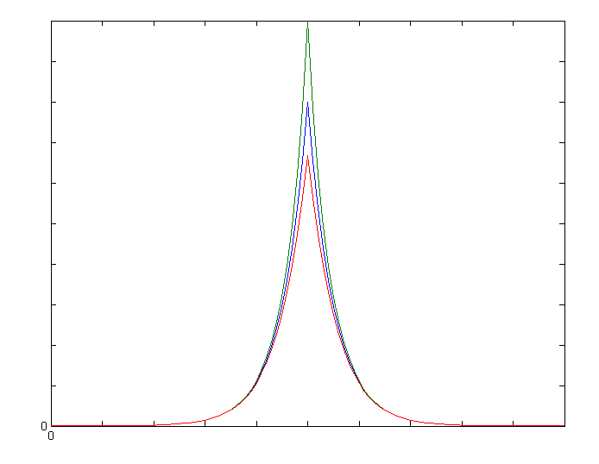
1
2
3

Сурет2 –Релаксация ядроларының сипаттамалық графиктері. 1- сызық(2.3.16) -теңдеу; 2- сызық (2.3.17) -теңдеу, 3- сызық (2.3.18)-теңдеу.

Қарастырылған барлық формалардың ядролары үшін саралау және жинақтау операторларын ауыстыру шарты орындалғанын дәлелдеу қиын емес. Екінші реттіден жоғары мүшелерді алып тастаудың таңдалған стратегиясына сәйкес (2.3.16)-теңдеуден келесі теңдеуді алуға болады

$u_{t}+\int_{Ω}{G_{(0)}\left(θ\right)}u_{s}ds+2\int_{Ω}{G_{(1)}\left(θ\right)}uu_{s}ds=I$. (2.3.21)

Жүргізілген релаксация ядросын модельдеудің негізгі қосқан үлесі релаксация функциясының кең класының бірігуін анықтау болып табылады. Бұл интегралды операторлардағы барлық қарастырылған ядролардың типтерінің ерекшеліктерін ескере отырып, k нөмірінің ұлғаюымен$r_{(k)}$коэффициентінің жеткілікті жылдам кемуі кезіндегі жуықтауды негіздейді.Сонда тасымалдау теңдеуі келесі түрге келеді:

$u_{t}+2χG_{(1)}^{0}uu_{x}+\int_{Ω}{G_{(0)}\left(x-s\right)}u_{s}ds=I$. (2.3.22)

Кеңістіктік айнымалыны анықтап

$$ς=\frac{x}{2χG_{(1)}^{0}}$$
теңдеуді Уиземнің теңдеуі ретінде жазуға болады.

$u_{t}+uu_{ς}+\int_{Ω}{G_{(0)}\left(ς-s\right)}u_{s}ds=I$. (2.3.23)

Осындай орын алмастырулардан кейін ядролардың сыртқы түрі (2.3.18), (2.3.19), (2.3.20) түбегейлі өзгермейді. $I=0$болғанда (2.3.18)-теңдеу Уиземнің кәдімгі теңдеуі түріне келеді[63].
(2.2.23) теңдеудің шешімін асимптотикалық қатар түрінде іздеуге болады:

$u=u_{0}+\sum_{j=1}^{∞}{ε^{j}u_{j}}$. (2.3.24)

Толқындық шешімдерді іздеу үшін нөлдік мүшені бірлік жүгірмелі толқын түрінде іздеген жөн

$u_{0}=u_{0}\left(ξ\right)$. (2.3.25)

Мұндағы $ξ=ς-ct$, $c$- фазалық жылдамдық.
(2.3.25) теңдеу әлсіз локальды емес деген болжаммен ауытқыған түрде алынғандықтан,I=O(ɛ)деп қабылдау қисынды болар еді Онда (2.3.25)-теңдеуді ξайнымалысы бойынша интегралдау арқылы төмендегі нәтижені аламыз.

$cu_{0}-\frac{1}{2}u_{0}^{2}+const=\int_{Ω}{G_{(0)}\left(ς-s\right)}u_{0}ds$. (2.3.26)

Релаксация ядроларының нүктеде ерекшелігі болғандықтан, (2.3.26) -теңдеудегі интегралдық оператор қайта жазылады

$\int_{Ω}{G_{(0)}\left(ς-s\right)u_{0}ds}=G_{(0)}^{0}\left[\int_{-∞}^{ς}{\exp\left(-\frac{ϕ_{(0)}}{r_{(0)}}\left(ς-s\right)\right)u_{0}ds+\int_{ς}^{∞}{\exp\left(-\frac{ϕ_{(0)}}{r_{(0)}}\left(s-ς\right)\right)u_{0}ds}}\right]$. (2.3.27)

Әрі қарай, математикалық қарапайым түрлендірулерден кейін келесі қарапайым дифференциалдық теңдеу алынды:

${\left(c-u_{0}\right)}^{2}\frac{d^{2}u_{0}}{dξ^{2}}=\frac{ϕ_{(0)}u_{0}^{2}}{r_{(0)}}\left[\frac{ϕ_{(0)}u_{0}^{2}}{αr_{(0)}}+\left(βG_{(0)}^{0}-\frac{cϕ_{(0)}}{2r_{(0)}}\right)u_{0}+c\left(\frac{cϕ_{(0)}}{2r_{(0)}}-G_{(0)}^{0}\right)\right]$(2.3.28)

мұндағы $α,β$параметрлері (2.3.23)- теңдеудегі релаксация функциясының түрінен тәуелді болады.
Фазалық жазықтықтағы әдісті қолдана отырып жүргізілген кейінгі талдау осы типтегі теңдеулердің профильдің шамалы өзгерген кезде айтарлықтай қашықтыққа тарала алатын, жалғыз қозғалатын, толқын түріндегі шешімдері бар екенін көрсетеді.

3 ЖҰҚА ҚАБАТТЫ АҒЫНДАРДАҒЫ СЫЗЫҚСЫЗТОЛҚЫНДАРДЫҢ ТЕҢДЕУЛЕРІН САНДЫҚ ЗЕРТТЕУ

3.1 Сандық эксперимент концепциясы және схемасы

Бастапқы есеп ретінде келесі дифференциалдық теңдеу қабылданды:

$\frac{∂U}{∂x}+AU\frac{∂U}{∂θ}+B\frac{∂^{3}U}{∂θ}=CU+D\frac{∂^{2}U}{∂θ^{2}}$ (3.1.1)

мұндағы U(x,$θ$)- екі айнымалыдан тәуелді ізделінді функция
х- кеңістіктік айнымалы;
$θ$- уақыт бойынша айнымалы.
Есептеулердiң жинақтылығы мен тұрақтылығын қамтамасыз етуге мүмкiндiк беретiн жағдайды жасау үшiн айқын-айқын емес схеманы қолдануға болады. Бұл схемада х уақытша мағыналы айнымалысы үшін есептеу жүргізу барысында алдыңғы да, келесі де қабаттар пайдаланылады. Бұл айнымалыға қатысты теңдеуде тек бірінші туынды ғана бар.
Айырымдық схема тұрғызамыз. Келесі операторды анықтаймыз:

$$A\left(v\right)v=v_{i}\frac{v_{i+1}-v_{i-1}}{2h}$$

$\frac{u^{n+1}-u^{n}}{τ}+A\left(u^{n}\right)u^{n}+B(u_{\overline{x}x}^{n})_{x}=Cu^{n}+Du_{\overline{x}x}^{n}$ (3.1.2)

$u_{i}^{0}=(u_{0})_{i}$ (3.1.3)

мұндағы τ- уақыт бойынша айнымалы
х- кеңістік бойынша айнымалы

Предиктор- корректор схемасы бойынша жүзеге асырылады:

$\frac{u_{i}^{n+1/2}-u_{i}^{n}}{τ}+Au_{i}^{n}\frac{u_{i+1}^{n}-u_{i-1}^{n}}{2h}+B(u_{\overline{x}x}^{n})_{x}=Cu_{i}^{n}+Du_{xx}^{n}$ (3.1.4)

$\frac{u_{i}^{n+1}-u_{i}^{n}}{τ}+Au_{i}^{n+1/2}\frac{u_{i+1}^{n+1}-u_{i-1}^{n+1}}{2h}+B(u_{\overline{x}x}^{n+1/2})_{x}=Cu_{i}^{n+1/2}+Du_{xx}^{n+1}$ (3.1.5)

(3.1.4) теңдеуінен $u_{i}^{n+1/2}$есептейміз:

$$\frac{u_{i}^{n+1/2}-u_{i}^{n}}{τ}+Au_{i}^{n}\frac{u_{i+1}^{n}-u_{i-1}^{n}}{2h}+B(u_{\overset{̿}{x}x}^{n})_{x}=Cu_{i}^{n}+Du_{xx}^{n}$$

$$\frac{u_{i}^{n+1/2}-u_{i}^{n}}{τ}+\frac{A{u_{i}^{n}u}_{i+1}^{n}-A{u_{i}^{n}u}_{i-1}^{n}}{2h}+B(u_{\overset{̿}{x}x}^{n})_{x}=Cu_{i}^{n}+Du_{xx}^{n}$$

$$\frac{{2h(u}_{i}^{n+1/2}-u_{i}^{n})+τ(A{u_{i}^{n}u}_{i+1}^{n}-A{u_{i}^{n}u}_{i-1}^{n})+2Bhτ(u_{\overset{̿}{x}x}^{n})_{x}}{2hτ}=Cu_{i}^{n}+Du_{xx}^{n}$$

$$\frac{{2hu}_{i}^{n+1/2}-{2hu}_{i}^{n}+τA{u_{i}^{n}u}_{i+1}^{n}-A{{τu}_{i}^{n}u}_{i-1}^{n})+2Bhτ(u_{\overset{̿}{x}x}^{n})_{x}}{2hτ}=Cu_{i}^{n}+Du_{xx}^{n}$$

$u_{i}^{n+1/2}=\frac{1}{4h^{2}}\left(Cu_{i}^{n}+Du_{xx}^{n}\right)+u_{i}^{n}\left(1+\frac{Aτ}{2h}u_{i+1}^{n}-\frac{Aτ}{2h}u_{i-1}^{n}\right)+Bτu_{\overset{̿}{x}xx}^{n}$ (3.1.6)

және (3.1.6) теңдеуінен $u_{i}^{n+1}$қуалау әдісімен і бойынша есептейміз:

$$\frac{u_{i}^{n+1}-u_{i}^{n}}{τ}+Au_{i}^{n+1/2}\frac{u_{i+1}^{n+1}-u_{i-1}^{n+1}}{2h}+B(u_{\overline{x}x}^{n+1/2})_{x}=Cu_{i}^{n+1/2}+Du_{xx}^{n+1}$$

$$\frac{u_{i}^{n+1}-u_{i}^{n}}{τ}+\frac{{Au_{i}^{n+1/2}u}_{i+1}^{n+1}-{Au_{i}^{n+1/2}u}_{i-1}^{n+1}}{2h}+B(u_{\overline{x}x}^{n+1/2})_{x}=Cu_{i}^{n+1/2}+Du_{xx}^{n+1}$$

$$\frac{2h({u_{i}^{n+1}-u_{i}^{n})+ τAu_{i}^{n+1/2}u}_{i+1}^{n+1}-{Aτu_{i}^{n+1/2}u}_{i-1}^{n+1}}{2hτ}+B(u_{\overline{x}x}^{n+1/2})_{x}=Cu_{i}^{n+1/2}+Du_{xx}^{n+1}$$

$$2hu_{i}^{n+1}-2hu_{i}^{n}+Aτu_{i}^{n+1/2}u_{i+1}^{n+1}-Aτu_{i}^{n+1/2}u_{i-1}^{n+1}+2Bτh(u_{\overline{x}x}^{n+1/2})_{x}=2Chτu_{i}^{n+1/2}+2Dhτu_{xx}^{n+1}$$

$$u_{i}^{n+1}=Cτu_{i}^{n+1/2}+Dτu_{xx}^{n+1}+u_{i}^{n}-\frac{Aτ}{2h}u_{i}^{n+1/2}u_{i+1}^{n+1}+\frac{Aτ}{2h}u_{i}^{n+1/2}u_{i-1}^{n+1}-Bτ(u_{\overline{x}x}^{n+1/2})_{x}$$

$u_{i}^{n+1}=τ(Cu_{i}^{n+1/2}+Du_{xx}^{n+1})+u_{i}^{n}-\frac{Aτ}{2h}u_{i}^{n+1/2}(u_{i+1}^{n+1}+$ $+u_{i-1}^{n+1})-Bτ(u_{\overline{x}x}^{n+1/2})_{x}$ (3.1.7)

Үшдиагональды теңдеулер жүйесін шешу үшін қуалау әдісі жиі қолданылады. Оның басты артықшылығы – үнемділік, яғни әдістің бастапқы жүйенің құрылымын барынша пайдалануы. Бұл әдістің кемшілігі - дөңгелектеу қателігі әрбір итерацияда жинақтала береді.
(3.1.5) теңдеуі келесі түрде жазылады:

$A_{i}u_{i+1}^{n+1}-B_{i}u_{i}^{n+1}+C_{i}u_{i}^{n+1}=F_{i}$ (3.1.8)
мұндағы
$$F_{i}=u_{i}^{n}-Bτ(u_{\overline{x}x}^{n+1/2})_{x}+τCu_{i}^{n+1/2}$$

$$A_{i}=\frac{Aτu_{i}^{n}}{2h}-\frac{Dτ}{h^{2}}$$
$$C_{i}=\frac{2Au_{i}^{n}}{2h}-\frac{Dτ}{h^{2}}$$
$$B_{i}=1+\frac{Dτ}{h^{2}}$$

$$u_{\overset{̿}{x}xx}=\left(u_{\overset{̿}{x}x}\right)=(\frac{u_{i+1}-2u_{i}+u_{i-1}}{h^{2}})_{x}==\frac{1}{h^{2}}(\frac{u_{i+2}-u_{i+1}}{h}-2\frac{u_{i+1}-u_{i}}{h}+$$

$$\frac{u_{i-1}+u_{i}-2}{h})=\frac{u_{i+2}-3u_{i+1}+3u_{i}-u_{i-2}}{h^{3}}$$

3.2 Сандық эксперимент

(3.1.1) негізгі теңдеуін жай айқын –айқын емес схемамамен шекті- айырымдық түрде жазамыз.
A,B,C,D коэффициенттері баяу өзгермелі болып табылады. Бұл коэффициенттердің физикалық мағынасы алдыңғы бөлімде келтірілген, яғни олар O(ɛ²) дәлдігіне дейін x, ϴ айнымалыларынан тәуелді емес.

Сандық эксперимент жүргізудің мақсаты:
Масса көзі мен беттік белсенділігі бар жұқа қабаттағы есептерде сызықтық емес толқындардың сипаттамаларының сапалық сипаттамаларына қатысты асимптотикалық талдау қорытындыларының сәйкестігін тексеру. Сондықтан бұл коэффициенттер тұрақты болып қабылданды және бақылау параметрлері ретінде қарастырылды. Олардың мәні сызықсызтолқындар сипаттамаларының (толқын амплитудасы, ұзындығы және тасымалдаушы толқын жиіліктері) бақылау параметрлеріне тәуелділігін сандық зерттеу үшін түрлі етіп алынды.

3.2.1. Айқын схема бойынша эксперимент

Ағымдық теңдеуді талдау барысында оның келесі ерекшеліктері анықталды:
1 )екінші және үшінші ретті туындылар өлшемсіз айнымалылардың біреуі үшін ғана бар ($θ$шартты уақытша айнымалы үшін);
2) шартты кеңістіктік өлшемсіз айнымалы $X$үшін тек бірінші ретті туынды қолданылады;
3) теңдеудегі барлық туындылар теңдеудің әртүрлі қосылғыштарында тұр.
Теңдеудің осы ерекшеліктерін ескере отырып, оның сандық шешімінің алгоритмі қабаттың (еркін беттің) профилінің түрлі кездейсоқ ауытқулары кезінде шекті айырымдар әдісі негізінде жасалған. Осылайша, ағымдық үш өлшемді функцияның графигін тұрғызу және сандық зерттеу үшін компьютерлік программа жазылды. 3-суретте есепті шешу алгоритмі берілген.

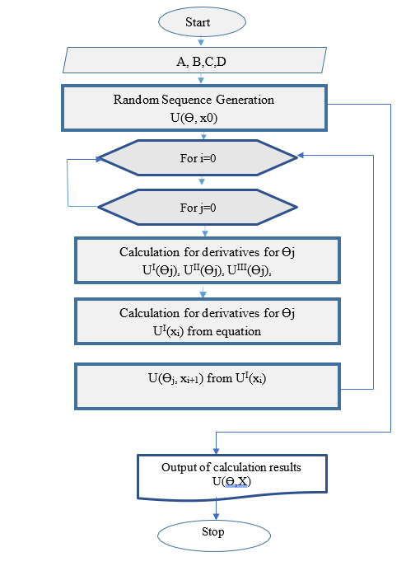

Сурет 3- Есепті шешу алгоритмі

Шекті айырымдар әдісі арқылы есептерді шешу кезінде процесс уақыт бойынша өзгеретін болса, бұл итерациялық процесс болып табылады және әр итерацияда жаңа уақыт қабатында шешім табамыз. Мұндай есептерді шешу үшін айқын, айқын емес схемалар және болжаушы-түзетуші (предиктор-корректор)қолданылады. Айқын схемалар мен болжаушы-түзеткіш схемалар мәнді алдыңғы уақыт қабаттарындағы ақпаратты қолдана отырып қайта есептейді, айқын емес схеманы қолдану теңдеуді (немесе теңдеулер жүйесін) шешуге әкеледі. Параболалық және гиперболалық теңдеулер үшін әдістерді арасластыруды жиі қолданады -уақыт бойынша туындылары айырымдық схема арқылы аппроксимациялайды, ал кеңістік операторы шекті элементті элементті орынға қою арқылы жуықталады.
Шекті-айырымдар әдісінің артықшылықтарына оның жоғары әмбебаптығын жатқызуға болады. Бұл әдісті қолдану көбінесе шешуші алгоритмді құрудың және оны бағдарламалық қамтамасыз етудің салыстырмалы қарапайымдылығымен сипатталады. Көбінесе шешуші алгоритмді параллельдеуге болады.
Әдістің кемшіліктерінің қатарына мыналар жатады: оны тұрақты емес торларда қолданудың проблемалық сипаты; есептің көлемін ұлғайту кезінде есептеу күрделілігінің өте тез өсуі (белгісіз айнымалылар санын көбейту); айырырымдық схемасының қасиеттерін аналитикалық зерттеудің күрделілігі. Шекті айырымдар әдісінің мәні математикалық физиканың ағымдық (үздіксіз) есептерін оның дискретті аналогымен (айырымдық схемасымен) ауыстыру, сондай-ақ дискретті есепті шешудің арнайы алгоритмдерін қолдану болып табылады.
Қойылған есепті шекті-айырымдар әдісімен шешудің негізгі кезеңдері:
1 кезең (іріктеу). Бұл кезеңде аргументтердің үздіксіз өзгеру аймағы түйіндер деп аталатын нүктелердің шекті немесе санаулы жиынтығымен ауыстырылады. Барлық түйіндердің жиынтығы тор деп аталады. Үздіксіз аргументтер функцияларының орнына торда (тор аймағында) анықталған, тор функциялары деп аталатын функциялар қарастырылады. Математикалық физика есебін сипаттайтын теңдеулер мен шарттар дискретті аналогтармен ауыстырылады. Нәтижесінде тор (айырымдық) схемасы пайда болады.
2 кезең (схеманы аналитикалық зерттеу). Айырымық схемасының негізгі қасиеттерін теориялық зерттеу жүргізіледі: жуықтау, орнықтылық және жинақталу. Іріктеу параметрлеріне қатысты схеманың жинақталу реттері анықталады.
3 кезең (алгоритмдеу). Дискретті есепті шешу алгоритмін әзірлеу, алгоритмді жүзеге асыратын компьютерлік бағдарламаны әзірлеу, бағдарламаны іске қосу жүзеге асырылады.
4 кезең (эксперименттік зерттеу). Арнайы тест тапсырмалары қалыптасады, олардың шешімін балама әдісті қолдана отырып, жоғары дәлдікпен есептеуге болады. Әрі қарай, әзірленген бағдарламаның көмегімен торды ұсақтау кезінде тест тапсырмаларының торлы шешімдерінің дәлдікке жақындығын зерттеу жүргізіледі. Есептеу эксперименттерінің нәтижелерін талдай отырып, нақты жинақталу реттерінің теориялық сәйкестігін тексеріледі. Сынақ мысалдарындағы жинақталуды эксперименттік растау ағымдық есепті шешу үшін әзірленген схеманың практикалық жарамдылығына жақсы (бірақ абсолютті емес) кепілдік болып табылады.
Осы түрдегіесептерді шешудің ұсынылған әдісі кеңістіктің бақыланатын аймағында бастапқы профильдің, яғни бос беттің, сұйық қабаттың кездейсоқ ауытқуы теориялық түрде мүмкін деген болжамға негізделген. Сызықсыз беттік толқындардың кейінгі эволюциясы мен қалыптасуы жоғарыда қарастырылған модельдің толқындық теңдеуіне сәйкес жүреді. Осылайша, егер біз функцияның белгілі бір нүктеде өзгеруіне бақылаулар жасасақ, оны X0 деп атайық, онда бір уақыттың кейбір мезеттерінде берілген нүктедегі U функциясы кез-келген мәндерді қабылдай алады. Нәтижесінде, біз екі өлшемді функцияU-дың графигін$θ$бойынша тұрғыза аламыз u бастап θ, ол берілгенX₀ нүктесінде әділ болады (сурет 4).

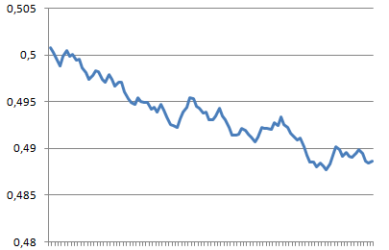

Сурет4- U екіөлшемді функциясының $θ$ бойынша
X₀ нүктесіндегі графигі

Сонымен, алынған графикті негізге ала отырып, біз сұйық пленка профилінің кездейсоқ ауытқуының сапалық эволюциясын зерттеуді есептеу алгоритмінің алғашқы қадамын жүргізу үшін бастапқы деректерді аламыз.
Орталық шекті айырымдары бар әдіс бейнеленген тор төменде 5-суретте көрсетілген:

j
j+1
i
i-1
i-2
i+1
i+2
(i,j)
(i+1,j)
(i+2,j)
(i-1,j)
(i-2,j)
(i,j+1)

Сурет 5- Айырымдық тор
Осы әдіс үшін әзірленген орталық шекті айырымдар қолдана отырып, туындыларды жуықтауды қолданамыз (RoacheP, Hossenny):

$\frac{∂U}{∂θ}≈\frac{-U\left(θ+2h\right)+8U\left(θ+h\right)-8U\left(θ-h\right)+U\left(θ-2h\right)}{12h}+O\left(h^{4}\right)$ (3.1.9)

$\frac{∂^{2}U}{∂θ^{2}}≈\frac{-U\left(θ+2h\right)+4U\left(θ+h\right)-4U\left(θ+h\right)+U\left(θ-2h\right)}{6h^{2}}+O\left(h^{3}\right)$ (3.1.10)

$\frac{∂^{3}U}{∂θ^{3}}≈\frac{-U\left(θ-2h\right)+2U\left(θ-h\right)-2U\left(θ+h\right)+U\left(θ+2h\right)}{2h^{3}}+O\left(h^{2}\right)$ (3.1.11)
$U\left(θ+h\right)-U\left(θ-h\right)=2\frac{∂U}{∂θ}(θ)h+\frac{2\frac{∂^{3}U}{∂θ^{3}}(θ)h^{3}}{3!}+O\left(h^{5}\right)$ (3.1.12)
$U\left(θ+2h\right)-U\left(θ-2h\right)=4\frac{∂U}{∂θ}(θ)h+\frac{16\frac{∂^{3}U}{∂θ^{3}}(θ)h^{3}}{3!}+O\left(h^{5}\right)$ (3.1.13)
$-U\left(θ+2h\right)+8U\left(θ+h\right)-8U\left(θ-h\right)+U\left(θ-2h\right)=12\frac{∂U}{∂θ}(θ)h+O\left(h^{5}\right)$(3.1.14)
Классикалық Кортевега - де – Фриз теңдеуі үшін осы әдіс бойынша айырымдық схема келесідей болады (Hossenny):
$$U_{j}^{k+1}=U_{j}^{k}-∆X\left(\frac{{-U}_{j+2}^{k}+8U_{j+1}^{k}-{8U}_{j-1}^{k}+U_{j-2}^{k}}{2∆θ}\right)U_{j}^{k}-$$
$-∆t\left(\frac{{-U}_{j+2}^{k}-2U_{j+1}^{k}+2U_{j-1}^{k}+U_{j-2}^{k}}{{(2∆θ)}^{3}}\right)$ (3.1.15)
$$\left(\frac{U_{j}^{k+1}-U_{j}^{k}}{∆X}\right)+6U_{j}^{k}\left(\frac{{-U}_{j+2}^{k}+8U_{j+1}^{k}-8U_{j-1}^{k}+U_{j-2}^{k}}{12∆θ}\right)+$$
+$\left(\frac{U_{j+2}^{k}-2U_{j+1}^{k}+2U_{j-1}^{k}-U_{j-2}^{k}}{{(2∆θ)}^{3}}\right)=0$ (3.1.16)

Осы диссертацияда зерттелген толқындардың дереккөзі бар жүйелерде таралу теңдеуіне қатысты сипатталған жуықтауды қолдану келесі түрге ие болады:
$$U_{i}^{j+1}=U_{i}^{j}+ΔxCU_{i}^{j}+\frac{Δx}{(2Δθ)^{2}}D\left(U_{i+2}^{j}-R_{1}U_{i+1}^{j}+R_{2}U_{i-1}^{j}-U_{i-2}^{j}\right)-\frac{Δx}{2Δθ} A \left(-U_{i+2}^{j}+K_{1}U_{i+1}^{j}-K_{2}U_{i-1}^{j}+U_{i-2}^{j}\right)U_{i}^{j}-$$
$\frac{Δx}{{\left(2Δθ\right)}^{3}}B\left(U_{i+2}^{j}-S_{1}U_{i+1}^{j}+{ S}_{2}U_{i-1}^{j}-U_{i-2}^{j}\right)$(3.1.17)

Соңғы өрнекте (3.4) - (3.8) орталық шекті айырымдар коэффициенттеріне е тең коэффициенттерді қабылдай отырып, аламыз:

$U_{i}^{j+1}=U_{i}^{j}xCU_{i}^{j}+\frac{Δx}{(2Δθ)^{2}}D\left(U_{i+2}^{j}-4U_{i+1}^{j}+4U_{i-1}^{j}-U_{i-2}^{j}\right)-\frac{Δx}{2Δθ}A\left(-U_{i+2}^{j}+8U_{i+1}^{j}-8U_{i-1}^{j}+U_{i-2}^{j}\right)U_{i}^{j}-\frac{Δx}{{\left(2Δθ\right)}^{3}}B\left(U_{i+2}^{j}-2U_{i+1}^{j}+2U_{i-1}^{j}-U_{i-2}^{j}\right)$(3.1.18)

Аппроксимация кезінде Рунге-Кутта әдісін қолдану әдістің жоғары дәлдігіне әкелмейді, өйткені үшінші ретті дербес туынды үшін жуықтау реті$O(h^{2})$ бар. Сондықтан ағымдық есепті шешу үшін Эйлер әдісі қолданылды.
Бастапқы мезетте кездейсоқ профиль мәндерінің қатары жасалады содан кейінU үшінθбойынша параллель мәндер қатары есептеледі(сурет 6).

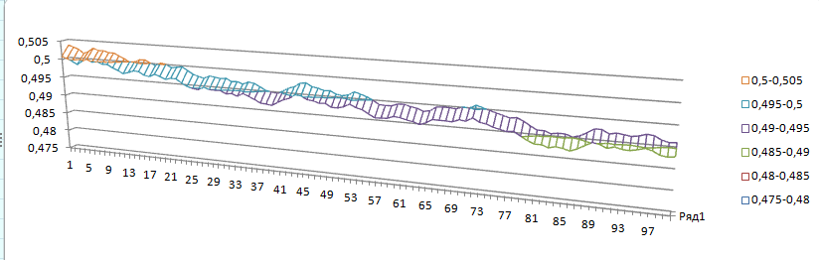

Сурет 6- X_{i} нүктесінде екінші уақыт қатары үшін есептелген мәндер

№ 4 және № 5 қадамдарда циклдың қайталануы. 4 және 5 қадамдарды қайталай отырып кеңістіктік ось бойынша қозғала отырып біртіндеп үшөлшемді функция бетін тұрғызамыз .
Сондай-ақ, байлам (невязка) есептелді, яғнисандық түрде салынған функцияның сол жақ бөлігінің нөлден орташа ауытқуы. Нәтижесінде таңдалған аймақта толқындық функцияның беті алынды (сурет 7)

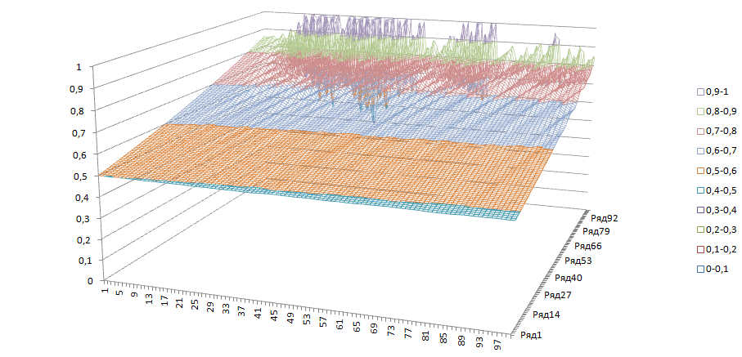

Сурет 7- Толқындық функция беті

8, 9-суреттерде сандық эксперименттің кейбір нәтижелері көрсетілген. Сандық зерттеу толқындардың амплитудасының да, D коэффициентінің жоғарылауымен "толқындық" типті шағын толқындардың үлесінің де айқын өсуін көрсетті. Бұл беттік белсенділіктің әсеріне жауап беретін капиллярлық күштердің толқындардың таралуына әсері болып табылады.
M1 басқару параметрлерінің жиынтығы: A=2,9 E-4 B=4,5 E-8 C=1,8 E-5 D=2,3 E-6. Қадам уақыты=0.01, қадам Х=0.1, нүктелер саны: 100.

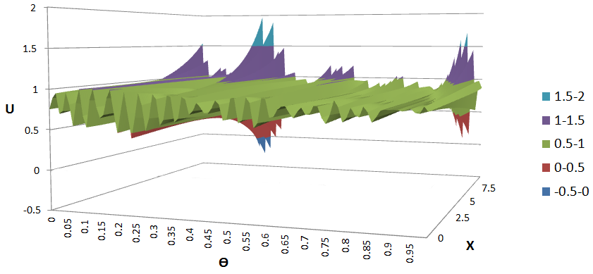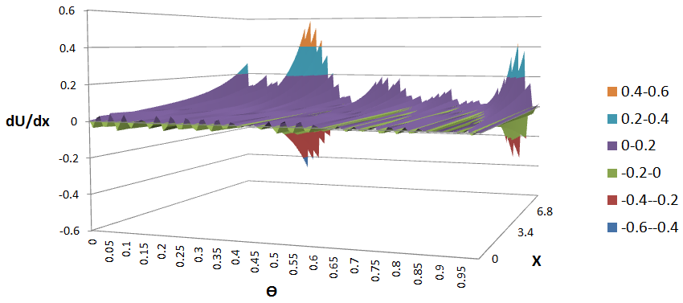

Сурет8–Толқындардың сызбасы

M1 басқару параметрлерінің жиынтығы M2: A=2,9E-4 B=4,5E-8 C=1,8E-5 D=0. Қадам уақыты =0,01, қадам X=0,1, нүктелер саны:100

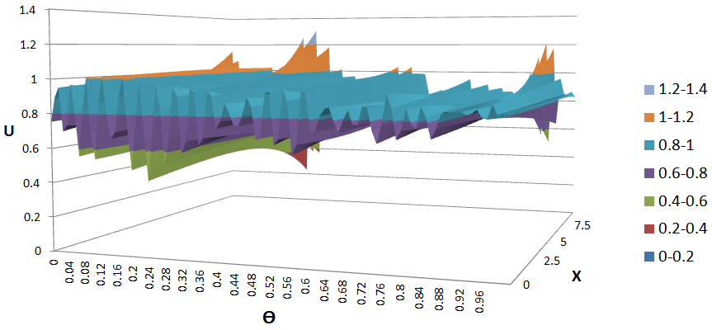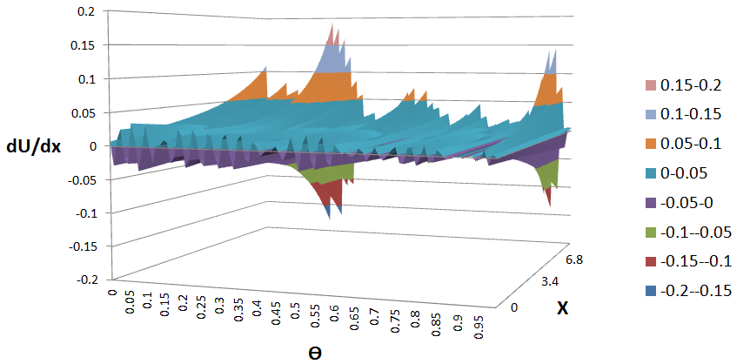

Сурет 9 – D=0 болғанда толқындардың сызбасы

3.2.2 Айқын емес схема бойынша эксперимент

Есептеу концепциясына сәйкес негізгі әдістің адаптациясын жүргіземіз. (3.1.1) үшін Коши есебін қоямыз:

${\left.u\right|}_{t=0}=u_{0}\left(x\right), x∈(-∞;∞)$ (3.2.19)

Айқын емес әдістің үш нүктелік схемасын пайдалану және шекті-айырымдық теңдеулер жүйесін шешудің қуалау әдісін қолдану үшін үшінші ретті туындыны алдыңғы қабаттан, ал екінші ретті туындыны кейінгі қабаттардан есептеу ұсынылады (сурет 10).

X
ϴ
•
•
•
0
i
i+1
j
J+1
J+2
J-1
J-2
Есептеу бағыты
0

n
X=0 қабатында бастапқы функция беріледі және аралық шекараларындағы шарттар орнатылады
Есептеу интервалыϴ

Сурет 10- Айырымдық тор

(3.2.20)

- алдыңғы қабаттан есептеу, яғни i қабатынан.

Есептеу интервалының шеткі нүктелерімен көршілес нүктелер үшін есептеу схемасы (сурет 11):
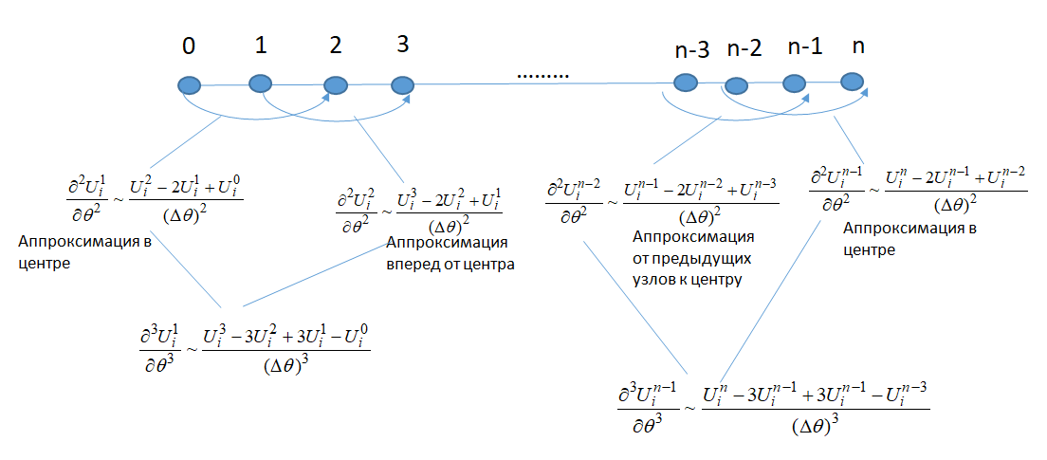
Сурет 11- Айырымдық схема

i қабатынан i+1 қабатына өту:
; (3.2.21)

Ары қарай i+1 қабатында:

; (3.2.22)

Сызықсыз мүшеде функцияның өзі алдыңғы қабаттан алынады, яғни , ал туынды келесі қабаттан алынады [99].

(3.2.23)

(i+1) –қабатта ізделінді функцияларды ерекшелей отырып аламыз:

(3.2.24)

Сызықты алгебралық теңдеулер жүйесіндегі жазбаларды қарапайым түрге келтіру үшін белгілеулер енгіземіз:

; (3.2.25)
; (3.2.26)

; (3.2.27)

(3.2.28)

Интервал шекараларында ϴ бойынша бірінші ретті туындылардың бастапқы функциясы және шекаралық шарттары берілген.

яғни және; $\frac{∂U}{∂θ}\left(i,n\right)=P_{i}^{n}$(3.2.29)

Осыдан есептеудің әрбір қабатында F оң жағында бос мүшелері бар және үшдиагональды коэффициенттер матрицалары жүйелер алынады.

(3.2.30)

Бірінші теңдеу:
; (3.2.31)

Ең соңғы теңдеу:
(3.2.32)

Үшдиагональды матрица аламыз.Төменде i=[0;5] үшін мысал келтірілген:

А=

Теңдеудің осы ерекшеліктерін ескере отырып, оның сандық шешімінің алгоритмі қабат профилінің (бос бетінің) әр түрлі кездейсоқ ауытқуларында қуалау әдісіне негізделген. Берілген теңдеуді сандық зерттеу жүргізілді және деректерді есептеу және бастапқы үш өлшемді функцияның графигін құру бағдарламасы жазылды және келесі графикалық нәтижелер алынды (сурет 12,13,14,15).

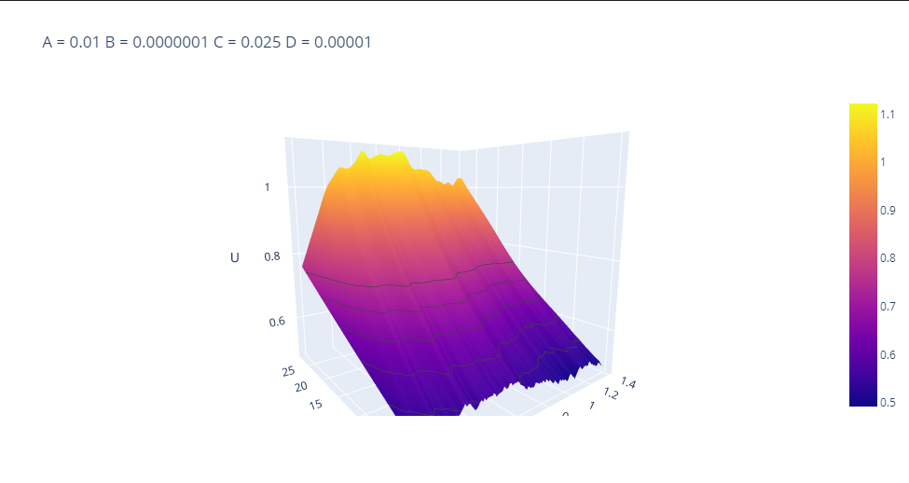

Сурет 12- А,В,С,D коэффициенттерінің тұрақты мәнінде
есептелген нәтижелердің үшөлшемді сызбасы

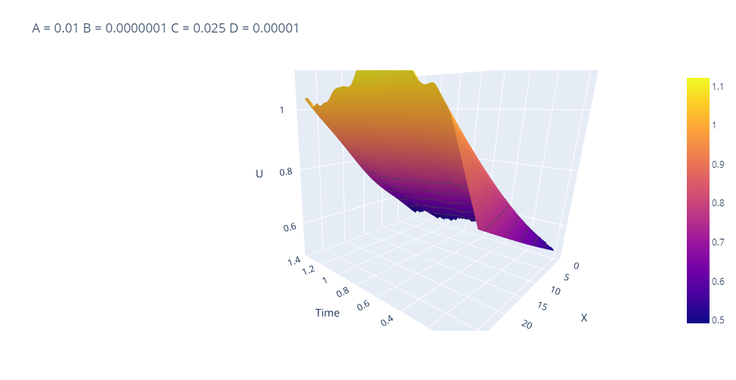
Сурет 13- Нәтижелердің үшөлшемді сызбасы осьтерді ауыстырғанда

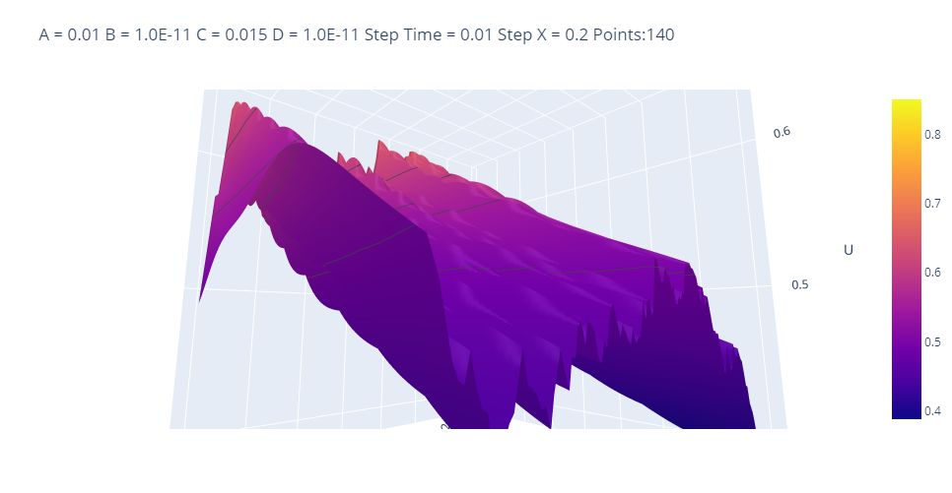
Сурет 14- Айнымалылар қадамымен есептелген сызба

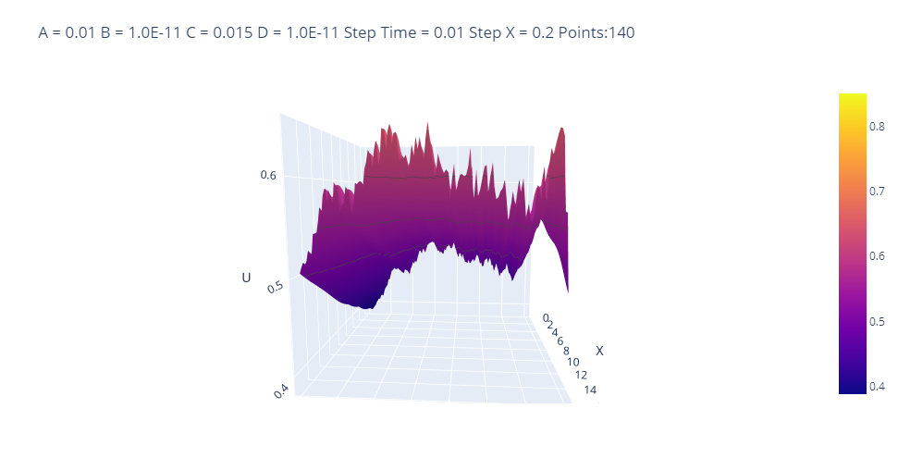
Сурет 15- Айнымалылар қадамымен есептелген сызба осьтерді ауыстырғанда

Сандық зерттеу нәтижелері бойынша графиктердің неғұрлым көлемді үлгісі Қосымшада келтірілген. Келесі суреттерде Хоссеннидің [75] жұмысынан алынған классикалық Кортевег – де-Фриз теңдеуін сандық зерттеудің кейбір нәтижелері бейнеленген. Бұл деректер масса көзі мен беттік белсенділіктің қосымша әсерін ескере отырып, біздің жұмысымызда алынған нәтижелермен салыстыру үшін келтірілген(сурет 16, 17, 18,19).

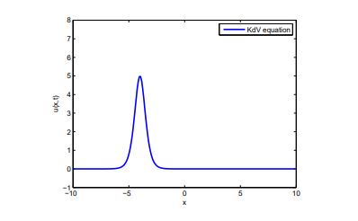
Сурет 16–Бірлік толқын– peacon –Hossenny сөздігі бойынша [75].
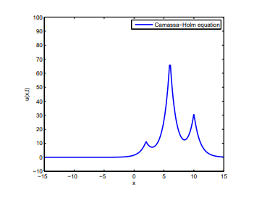
Сурет17– Бірлік толқындардың өзара әрекеттесуі ( Hossenny [75]).
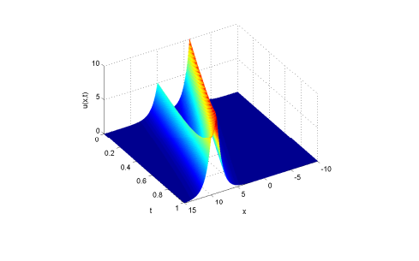
Сурет18– Екі бірлік толқынның өзара әрекеттесуі ( Hossenny [75]).

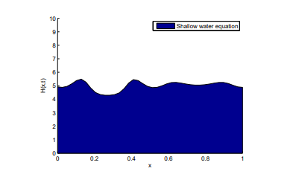
Сурет 19– Бірлік толқынды демпфирлеу (масса көзі болмағанда)[75].

САНДЫҚ ЗЕРТТЕУ НӘТИЖЕЛЕРІ БОЙЫНША ҚОРЫТЫНДЫЛАР
Толқындардың таралу сипаты және жаппай көздері бар жүйелердегі сызықтық емес толқындардың сипаттамаларының эволюциясы көздердің қарқындылығына да, шекаралық жағдайлардың түріне де байланысты. Әлсіз көздің қарқындылығы мен ағынның жылдамдығы арасындағы сызықтық тәуелділік жуықталған жағдайда, оқшауланған толқын түрінің шешімі алынады.
Беттің төменгі жағындағы әлсіз көздің және беттік белсенділіктің бірлескен әсерін ескере отырып, идеалды сұйықтықтың жұқа қабаты үшін ауытқыған КДВ теңдеулерінің жаңа модификациялары алынды. Алынған теңдеулер беттік белсенділік құбылысының ағын үлгісіне қалай әсер ететінін және сұйықтықта ластаушы беттік белсенді заттар болған кезде сызықтық емес толқындардың қалай пайда болатынын дұрыс сипаттауға мүмкіндік береді деп болжауға болады. Алайда, бұл мәселе одан әрі мұқият зерттеуді қажет етеді.
Табиғи (бұлақтар) дереккөздер немесе техногендік көздерде беттік белсенділіктің ықтимал көздерінің әсерін зерттеу қоршаған ортаны зерттеуде практикалық қызығушылық тудыруы мүмкін.Алынған модификацияланған толқындық теңдеудің сандық зерттеу алгоритмі жасалды және асимптотикалық зерттеу нәтижелерінің беттік белсенділікке жауап беретін бақылау параметрінің әсеріне сәйкестігі расталды. Бұл тұжырым дереккөздерсіз және беттік белсенділіксіз [75]КДВ типті толқындық теңдеулер үшін ұқсас сандық әдістермен жүргізілген сандық эксперименттердің нәтижелерімен салыстыру арқылы сенімді түрде расталады. Атап айтқанда, беттік белсенділік бір толқынның бұзылуына және амплитудасы аз, бірақ жиілігі жоғары беттік толқындардың пайда болуына әкелетіні анықталды.

ҚОРЫТЫНДЫ

Диссертацияда сұйық пленкалардағы сызықсызтолқындардың теңдеуіне әкелетін және нәтижелердің ғылыми жаңалығын анықтайтын төрт есеп қарастырылады.
1-есеп - сұйық қабаттың бос бетінің ағымының тірек бетіне және беттік белсенділігіне (капиллярлық толқындар-толқындар) төмен қарқындылық массасының көзі біріккен кезде тұтқыр емес сұйықтықтың изотермиялық жұқа қабатында сызықсызтолқындардың таралуы үшін жаңа базалық теңдеуді шығару, сонымен қатар жалғыз сызықсызтолқындардың эволюциясын сипаттау үшін алынған теңдеудің шешімдерін асимптотикалық зерттеу.
Мәселені қоюдың жаңалығы бос беттің белсенділігін ескеруге байланысты, бұл өз кезегінде сұйық және бу фазаларының интерфейсіндегі масса алмасу процестерінің жүруінен басталуы мүмкін. Беттік белсенділіктің мұндай түсіндірмесі осы бөлімнің нәтижелерін масса алмасу жабдықтарын есептеудің инженерлік әдістерінің негізі ретінде практикалық қолдану перспективаларын ашады.
2-есеп -тұтқыр изотермиялық емес конденсатты пленкаларда толқындардың таралуының жаңа базалық теңдеуін шығару және оның толқындық шешімдерін асимптотикалық зерттеу.
Мәселенің бұл тұжырымының жаңалығы "сұйық бу" шекарасындағы фазалық ауысуға байланысты қабаттағы масса көзі мен сұйықтық ағынының бірлескен әсерін, сондай-ақ сұйық пленканың өзгермеуіне байланысты өзгермелі тұтқырлықты ескере отырып анықталады.
Практикалық маңыздылығы екінші есепті талдауда жасалған математикалық модельді тұтқыр сұйықтықтардың жұқа қабаттарындағы конденсация және булану процестерін есептеудің инженерлік әдістерінің негізі ретінде пайдалану мүмкіндігімен байланысты.
3-есеп - Уиземнің модификацияланған интегро-дифференциалдық теңдеуі түрінде локальды емес эффектілері бар жүйелерде сызықсызтолқындардың таралу теңдеуін шығару және асимптотикалық талдау. Мәселені қоюдың жаңалығы интегралды оператордың ядросындағы релаксация функциясының сызықтық еместігін ескере отырып анықталады.
4-есеп-жергілікті емес эффектілері бар жүйелердегі әртүрлі тапсырыс кластерлерінің шоғырлану эволюциясының сызықсызтеңдеулерін шығару және асимптотикалық зерттеу. Мәселені қоюдың жаңалығы кластерлердің өсу кезіндегі синхрондалған және асинхронды кідірістерді ескере отырып, олардың жасының агрегациялық белсенділікке әсерін ескере отырып анықталады.
Асимптотикалық әдістер негізінде теориялық зерттеулер нәтижесінде келесі жұмыстар атқарылды:
1. Әлсіз масса көзінің идеалды сұйықтықтың жұқа қабаттарындағы сызықсызтолқындардың сипаттамаларына және жылжымалы еркін шекарадағы беттік белсенділікті (капиллярлық толқындар) ескере отырып, тұтқыр конденсат қабаттарына әсері сипатталған.
2. Конденсат пленкаларында жалғыз сызықсызтолқындардың таралуын сипаттайтын шешімдердің болу шарттары анықталды және олардың толқындық сипаттамаларының эволюциясын есептеу үшін теңдеулер алынды.
3. Сұйық пленкалардағы сызықсызтолқындардың таралу ұзындығының масштабын өзгермелі ағынмен және беттік белсенділікті ескере отырып бағалау үшін қатынастар алынды.
4. Сандық эксперименттің өзіндік алгоритмі жасалды және басқару параметрлерінің әртүрлі жиынтығымен сызықсызтолқындарды компьютерлік модельдеу, сонымен қатар жаңа алгоритм негізінде компьютерлік код жасалды.
5. Сандық эксперименттер жүргізілді. Есептеулерде D беттік белсенділігінің параметрі өзгерген кезде тасымалдаушы толқынның амплитудасының 1,5 есе күрт өсуі байқалды, сонымен қатар "пульсация"деп аталатын жоғары жиіліктегі кіші беттік толқындардың қарқындылығының айтарлықтай өсуі көрсетілген. Бұл құбылысты бір толқынның пайда болуы деп түсіндіруге болады, бір уақытта беткі толқынның амплитудасы артады, бұл тасымалдаушы толқын құрылымының бұзылуына әкелуі мүмкін.
Диссертацияда алынған нәтижелер қазіргі заманғы жұқа технологиялық процестерді есептеу әдістерінде, сондай-ақ табиғи құбылыстарды бақылау және компьютерлік модельдеуде практикалық қолданыла алады. Болашақ модельдеу әрекеттері оқшауланған толқындардың құрылымы бұзылуы мүмкін беттік белсенділік параметрінің критикалық мәндерін анықтауға бағытталған.

ПАЙДАЛАНЫЛҒАН ӘДЕБИЕТТЕР ТІЗІМІ

- Karpman V.I., Nonlinear Waves in Dispersive Media, Pergamon Press,Oxford, New York, Toronto, Sydney, 2011.
- Newell A.C., Solitons in mathematics and physics, Soc. for Industrial and Applied Math. Univ. of Arizona, 1985.
- Dodd R.K., Eilbeck J.C., Gibbon J.D., MorrisH.C.,Solitons and Nonlinear Wave Equations,Academic Press, London, New York, Tokyo, 1984.
- Grimshaw R., Slowly varying solitary waves, Proc.R. Soc.A Vol. 368, 1979, pp359-375.
- Zaslavsky G.M., Sagdeev R.Z., Introduction to nonlinear Physics, Moscow: Nauka, 1988.
- Zerroukat M., Mathematical Modelling of Moving Boundaries in Phase Change Problems,ACOMEN’98 (Maastricht), 1988, pp 113-124
- Brener A.M., Tashimov L., Wave Regimes of the Vapour Film Condensation Computational Modelling of Free and Moving Boundary Problems ( Southampton), 2001, pp 51-60.
- Tseluiko D., Kalliadasis S., Nonlinear waves in counter-current gas-liquid film flow, J. Fluid Mech.,Vol. 673, (Cambridge University Press), 2011, pp 19-59.
- Trifonov Yu., Nonlinear waves on a liquid film falling down an inclined corrugated surface,Physics of Fluid,Vol. 29, (American Institute of Physics), 2017,054104.
- Abcha N., Pelonovsky E., Mutabazi I.,Nonlinear Waves and Pattern Dynamics,Cham: Springer, 2018.
- Tsvelodub O.Yu., Simulating solitary waves on a flowing down liquid film entrained by a gas stream,J. Phys.: Conf. Ser., Vol. 754, 2016, 032020
- Tsvelodub O.Yu., Arkhipov D.G., Simulatuion of nonlinear waves on the surface of a thin flid film moving under the action of turbulent gas flow,Journal of Applied Mechanics and Technical Physics,Vol. 58, No 4, 2017, pp 619-628.
- Taniuti T., Wei C.C., Reductive perturbation method in nonlinear wave propagation, Int. Jour. Phys. Soc. Japan, Vol. 241, 1968, pp 941-950.
- Aktershev S.P., Alekseenko S.V., Wave flow of the condensate film, High Temperature,Vol. 52(1), 2014, pp 78-85.
- Vorotnikov A., Starosvetsky Y., Theocharis G., Kevrekidis P.G., Wave propagation in a strongly nonlinear locally resonant granular cristal,Physica D,Vol. 365, 2018, pp 27-41.
- Zakharov V.E., Gelash A.A., Superregular solitonic solutions: a novel scenario of the nonlinear stage of Modulation Instability, Theor. Math. Phys.,Vol. 120(2), 2013, pp 997-1008.
- Onorato M., Proment D., Toffoli O., Freak waves in crossing seas, The European Physical Journal Special Topics,Vol. 185(1), 2010, p 45-55.
- Yazhou Shi, Xiangpeng Li, Ben-gong Zhang, Traveling Wave Solutions of Two Nonlinear Wave Equations byExpansion Method, Advances in Mathematical Physics, Vol. 2018, 2018, pp 1-8.
- Champneys A., Malomed B., Yang J., Kaup D., Embedded solitons: Solitary waves in resonance with the linear spectrum, Physica D,Vol. 152-153, 2001, pp 340-354.
- Yang H., Jiang L.-Y., Hu K.-X., Peng J., Numerical study of the surfactant-covered falling film flowing down a flexible wall, European Journal of Mechanics / B Fluids, Vol. 72, 2018, pp 422-431.
- Denner F., Charogiannis A., Pradas M., Markides Ch.N., van Wachem B.G.M., Kalliadasis S., Solitary waves on falling liquid films in the inertia-dominated regime, J. Fluid Mech., Vol. 837, 2018, pp 491-519
- Ким Л.А., Бренер А.М. Временная нелокальность уравнений переноса тепла и массы в интенсивных технологических процессах// Теор. основы хим. технологии. 1996, Т. 30, №3, С. 258-262.
- Ким Л.А., Бренер А.М. Учет перекрестных эффектов в нелокальных уравнениях переноса тепла и массы// Теор. основы хим. технологии. 1998, Т. 32, №3, C. 247-250.
- Бренер А.М. Нелокальные уравнения переноса тепла и массы в технологических процессах// Теор. основы хим. технологии. 2006, T. 40, №6, С. 564-572.
- Мырзахметова Б.Ш., Муратов А.С. Особенности расчета интенсивных тепломассообменных процессов в аппаратах химической технологии.// Межд.научно-теор.конф.молодых ученых «Проблемы общественного разви-тия, науки и образования», Шымкент, 2003. С. 12-15.
- Шкадов В.Я. Волновые режимы течения тонкого слоя вязкой жидкости под действием силы тяжести.- Изв. АН СССР. Механика жидкости и газа. 1968. № 1.- С. 43-51.
- Шкадов В.Я. К теории волновых течений тонкого слоя вязкой жидкости.- Изв. АНСССР. Механикажидкостиигаза. 1968. № 2.- С. 20-25.
- Wang Y.L., Longwell P.A. Laminar flow in the inlet section of parallel plates.- AIChEJour. 1964. V. 10. No 3.- P. 323-329.
- Семенов П. Течение жидкости в тонких слоях.- Жур. техн. физики. 1944. т. 14, № 7-8.- С. 427-437.
- Javdani K. Mass transfer in wavy liquid films.- Chem. Eng. Sci. 1974. V. 29. No 1.- P. 61-69.
- Rice R.G. A dynamic theory of mass transfer of a wavy interface.-
- Canad. J. Chem. Eng. 1971. V. 49.- P. 241-247.
- Oliver D.R., Atherinos T.E. Mass transfer to liquid films on an inclined plane.- Chem. Eng. Sci. 1968. V. 23.- P. 525-536.
- Ташимов Л.Т., Бренер А.М. Эволюционные уравнения для нелинейных волн в пленках конденсата.- Поиск.- Жур. Минобр. РК, 1997, № 5, с.165-170.
- Ташимов Л.Т., Ильясов М.Н., Бренер А.М. Особенности гидродинамики интенсивно испаряющейся пленки жидкости.- Поиск.- Жур. Минобр. РК, 1997, №2, с.68-71.
- Слинько М.Г., Дильман В.В., Рабинович Л.М. О межфазном обмене при поверхностных конвективных структурах в жидкости.-Теор. основы хим. технол., 1983, т. 17, №1, с. 10.
- Дильман В.В., Рабинович Л.М. Модель гидродинамики в условиях поверхностной конвекции при наличии растворимых поверхностно-активных веществ.- Теор. основы хим. технол.., 1979, т. 13, №1, с.32.
- Буевич Ю.А., Рабинович Л.М. Гидродинамика и массообмен в жидкой пленке в присутствии нерастворимых поверхностно-активных или инактивных веществ.-Инж. физ. журн., 1979, т. 36, №1, с.32.
- Дильман В.В., Аксельрод Ю.В., Хуторянский Ф.М. О механизме массопередачи в условиях поверхностной конвекции.- Теор. основы хим. технол., 1977, т. 11, №1, с.11.
- Хуторянский Ф.М., Аксельрод Ю.В., Дильман В.В., Фурмер Ю.В. Исследование влияния динамического поверхностного натяжения на интенсивность поверхностной конвекции в процессе хемосорбции .- Журн. прикл. химии, 1975, т.48, №1, с.72.
- Головин А.А., Рабинович Л.М. Влияние химической реакции на течение и массообмен в жидкой пленке при наличии поверхностно-активных веществ.- Инж. физ. жур., 1987, т.53, №4. С. 593.
- Радев К.Б. Влияние волн на тепломассообмен при пленочной конденсации// Препринт №9, 1989, ИТМО им. А.В. ЛыковаАНБССР, с.16.
- Brener A.M., 2006, Nonlocal Equations of the Heat and Mass Transferin Technological Processes, Theoretical Foundations of Chemical Engineering, 40(6), 564–572.
- Brener A., Balabekov B., Kaugaeva A., 2009, Non-local model of aggregation in polydispersed systems, Chemical Engineering Transactions, 17, 783-788.
- Naumkin P.I., Shishmarev I.A., 1994, Nonlinear Nonlocal Equations in the Theory of Waves, American Mathematical Society, Translations of Mathematical Monographs, 133, Providence, Rhode Island, USA.
- Newell A.C., 1987, Solitons in mathematics and physics, Society for Industrial and Applied Mathematics, Philadelphia, Pennsylvania.
- Picu R.C., 2002, On the functional formof non-localelasticity kernels, Journal of the Mechanics and Physics of Solids, 50, 1923 – 1939.
- Маурин Л.Н., Сорокин В.С. О волновом течении тонких слоев вязкой жидкости.- ПМТФ, 1962, №4, с.60.
- Solitons/ eds Bullough R.K., Caudrey P.J., Springer-Verlag, Berlin, Heidelberg, New York, 1980. 85 р.
- Ablowitz M.J., Segur H.,Solitons and the Inverse Skattering Transform, SIAM Philadelphia, 1981.
- Zakharov V.E., Gelash A.A., Superregular solitonic solutions: a novel scenario of the nonlinear stage of Modulation Instability, Theor. Math. Phys.,Vol. 120(2), 2013, pp 997-1008.
- Onorato M., Proment D., Toffoli O., Freak waves in crossing seas, The European Physical Journal Special Topics,Vol. 185(1), 2010, p 45-55.
- Yazhou Shi, Xiangpeng Li, Ben-gong Zhang, Traveling Wave Solutions of Two Nonlinear Wave Equations byExpansion Method, Advances in Mathematical Physics, Vol. 2018, 2018, pp 1-8.
- Champneys A., Malomed B., Yang J., Kaup D., Embedded solitons: Solitary waves in resonance with the linear spectrum, Physica D,Vol. 152-153, 2001, pp 340-354.
- Gao H., He M., Sun W., Yan Y., Surface wave characteristic of falling film in swing absorber and its influences on absorption performance,Applied Thermal Engineering, 2017, doi: 1010.10.1016/j.applthermaleng.
- Eldrup M.R., Andersen T.L., Estimation of incident and reflectedwavetrains in highly nonlinear two dimensional irregular waves, Waterway, Port, Coastal, Ocean Eng, Vol. 145(1), 2019, 04018038.
- Yarin A.L.,Sinha-Ray S., Pourdeyhimi B., Meitblowing: II-linear and nonlinear waves on viscoelastic polymer jets, Journal Applied Physics,Vol. 108, 2010, 034913.
- Al'mendinger G.G., Brener A.M., Dil'man, V.V., Naidenov V.I., Unsteady film condensation regimes produced by dependence of condensate viscousity on temperature,Doklady Chemical Technology,Vol. 313(5), 1990, pp 100-104.
- Yang H., Jiang L.-Y., Hu K.-X., Peng J., Numerical study of the surfactant-covered falling film flowing down a flexible wall, European Journal of Mechanics / B Fluids, Vol. 72, 2018, pp 422-431.
- Denner F., Charogiannis A., Pradas M., Markides Ch.N., van Wachem B.G.M., Kalliadasis S., Solitary waves on falling liquid films in the inertia-dominated regime, J. Fluid Mech., Vol. 837, 2018, pp 491-519
- Brener A.M., 2006, Nonlocal Equations of the Heat and Mass Transferin Technological Processes, Theoretical Foundations of Chemical Engineering, 40(6), 564–572.
- Kim L.A., Brener A.M., 1996, On the time non-locality in the heat and mass transfer equations for high-rate processes, Theoretical Foundation of Chemical Engineering, 30(3), 233-235.
- Kim L.A., Brener A.M., 1998, Non-local equations of heat and mass transfer with allowance for cross effects, Theoretical Foundation of Chemical Engineering, 32(3), 213-215.
- Lyakhovsky V., Hamiel Y., Ben-Zion Y., 2011, A non-localvisco-elasticdamagemodelanddynamicfracturing,Journal of the Mechanics and Physics of Solids, 59. 1752–1776.
- Martowicz A., Ruzzene M., Staszewski W.J., Uhl T., 2014, Non-local modeling and simulation of wave propagation and crack growth, AIP Conference Proceedings 1581, 513-520.
66 Егенова А., Бренер А., Ботаева С. Equations of Nonlinear Waves in Thin Film Flows with Mass Sources and Surface Activity at the Moving Boundary. Журнал: WSEAS Trans on Fluid Mechanics, Том: 15 2020-жыл 149-163 беттер

67. Егенова А., Бренер А., Ботаева С. Propagation equations for waves in moving thin films of perfect liquids with weak sources at the bottom. Journal of Physics: Conference SeriesVolume 1564, 2020 жыл , 1-6 беттер

68. Егенова А., Бренер А., Султанов М. Nonlinear wave model for Transport Phenomena in Media with Non-Local effects. Chemical Engineering Transactions

Vol 86 (2021) 1201-1206 беттер
69. Егенова А., Султанов М., Балабеков Б., Умарова Ж. Equations of nonlinear waves in thin film flows. Вестник КазНУ. Серия математика, механика,информатика. №1 (113), 2022 69-76 беттер
70. Егенова А., Куракбаева С., Калбаева А., Изтаев Ж. Some problems in describing various physical processes with similar nonlinear wave propagation models. Известия НАН РК, физико-математические серии, №6 (340), 2021 жыл, 103-110 беттер.
71. Егенова А., Бренер А., Муратов А. Equations for heat and mass transfer in systems with intensive physicochemical interaction of phases. «Өндірістік технологиялар және инжиниринг» атты VIII Халықаралық жыл сайынғы конференция, ICITE-2021, 172-177 беттер
72. Егенова А. Application of the finite element method for the solution of heat conduction problem. «Әуезов оқулары-17» Халықаралық ғылыми-тәжірибелік конференция, том 8, 2019, 1-5 беттер
73. Егенова А. Mathematical modeling and numerical study of the nonlinear waves equation. «Өндірістік технологиялар және инжиниринг» атты VII Халықаралық жыл сайынғы конференция, ICITE-2020, 152-154 беттер
74. Егенова А., Измбергенов Н. Уравнения для тонкого движущегося идеального слоя жидкости с источником массы на дне. «Әуезов оқулары-20» Халықаралық ғылыми-тәжірибелік конференция, том 10, 2022, 79-83 беттер
75.Hossenny C.Numerical Methods forthe KdV Equation and RelatedWaterWaves (University of Technology, Mauritius) 2012,82 p.
76. Егенова А. Математическое моделирование уравнений нелинейных волн в системах с источниками массы и поверхностной активностью. Республиканский научный журнал «Вестник всеобщей науки и образования» №5 (2023) – Астана: Министерство Информации и Общественного Развития Республики Казахстан, 13-17 беттер.

Қосымша А

Программаның есептеу нәтижелерінің графиктері

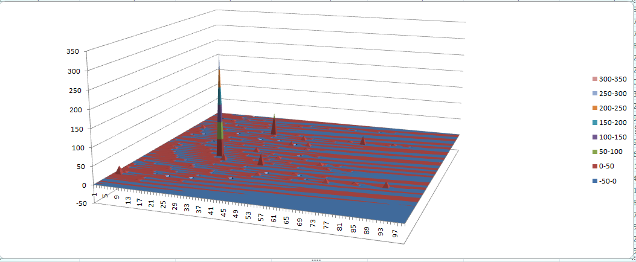

Сурет 20- Uфункциясының нәтижелері

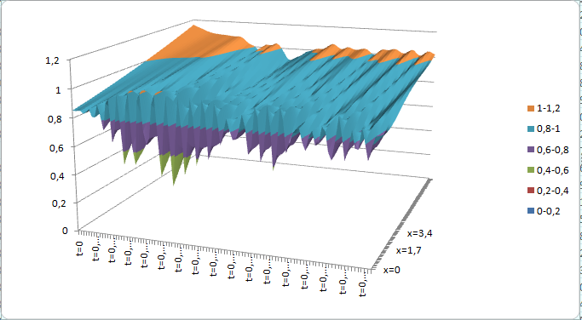

Сурет 21–График түрі өзгертілген
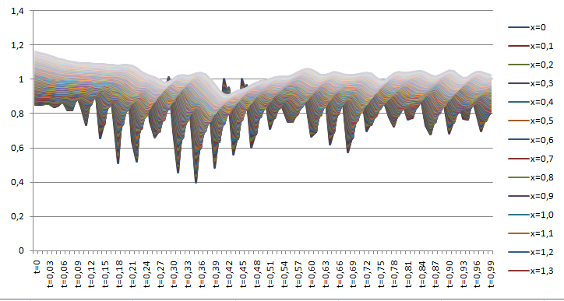

Сурет 22 - dU/dx мәндері

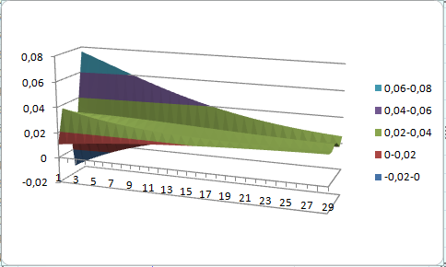

Сурет 23- dU/dx мәндері

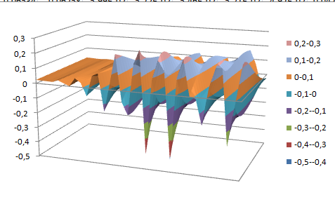
Сурет 24- dU/dx функцияның қорытынды мәндерінен есептелген

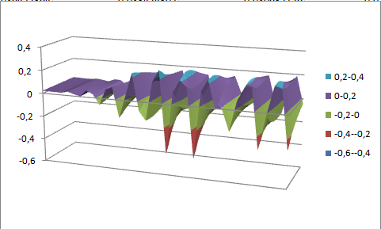
Сурет 25- Толқындар 0,2-0,04 мәндерде

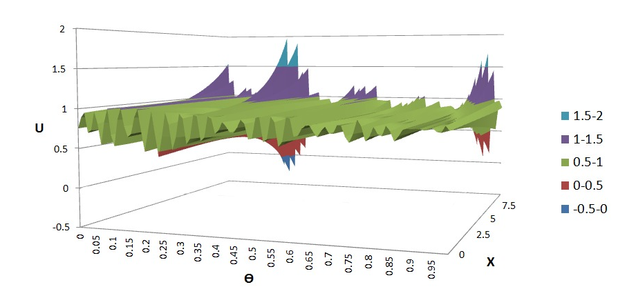
Сурет 25- Толқындар -0,5-1,5 мәндерде
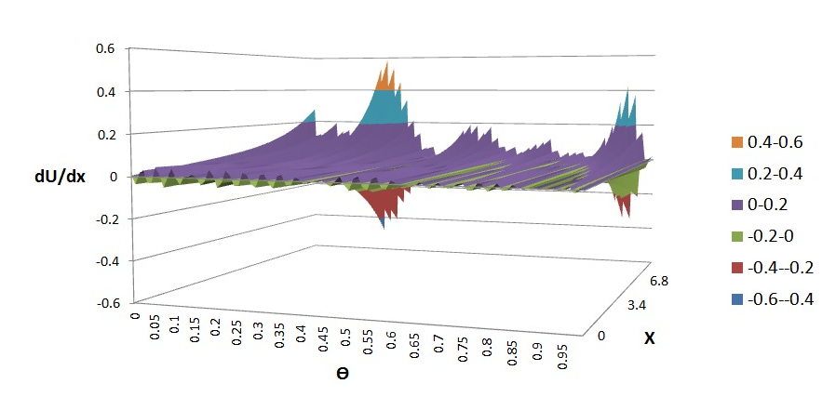

Сурет 26- Толқындар -0,6-0,6 мәндерде

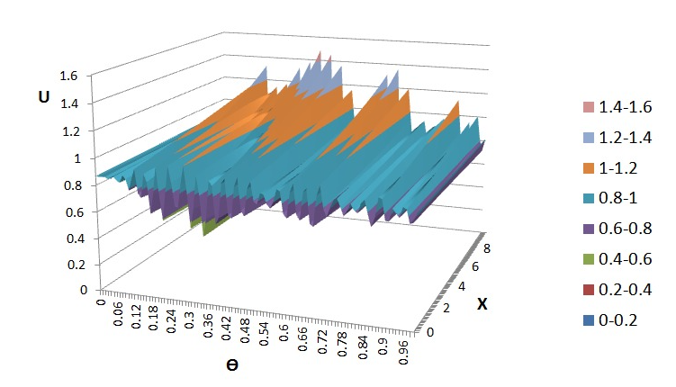
Сурет 27- Толқындар -0-1,6 мәндерде

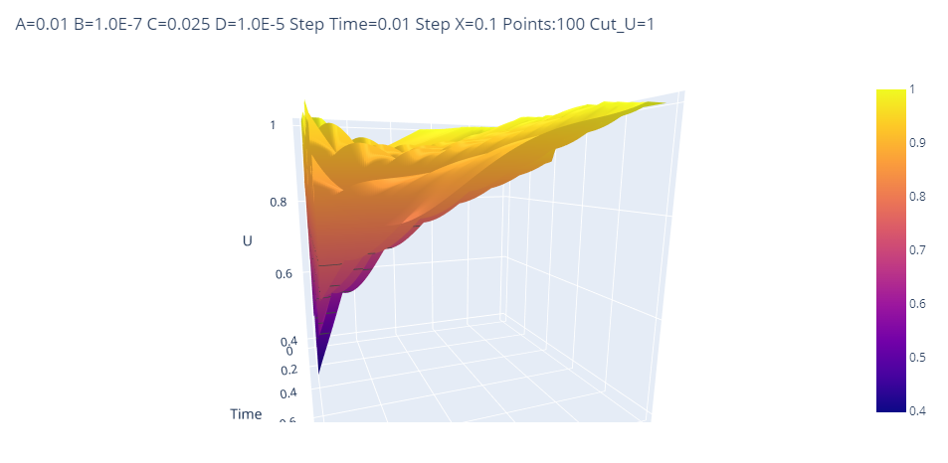

Сурет 28- Уақыт шкаласымен толқын бейнесі

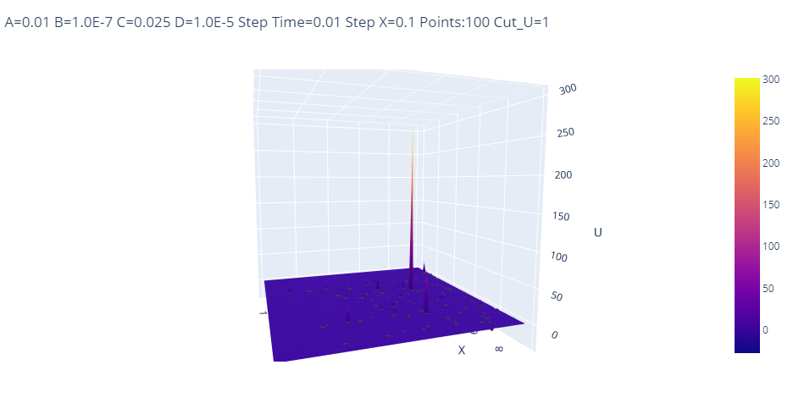

Сурет 29- U және x бойынша толқын бейнесі

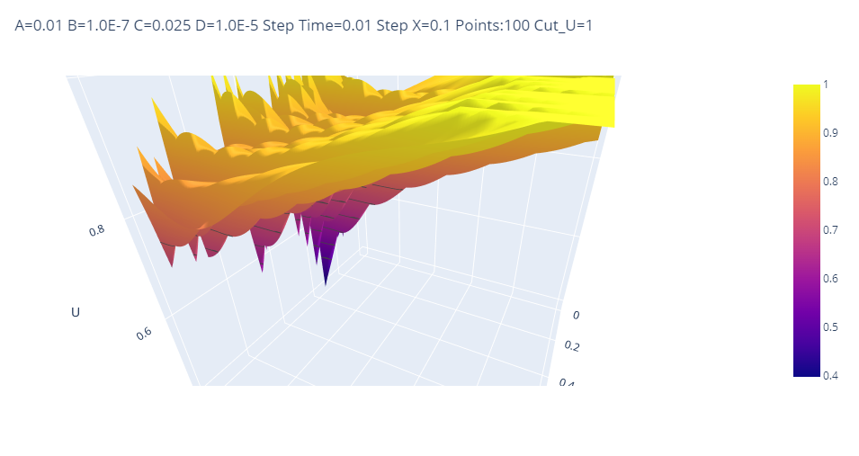
Сурет 30- U функциясының мәндері бойынша толқын бейнесі

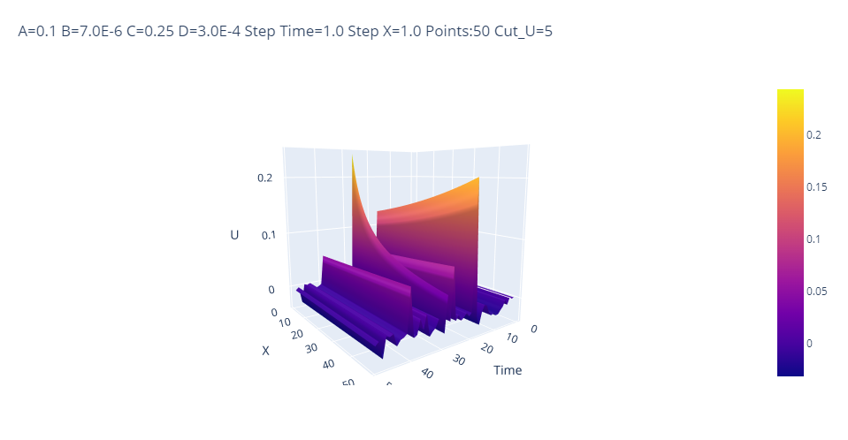

Сурет 31-U, x, уақыт бойынша толқын бейнесі

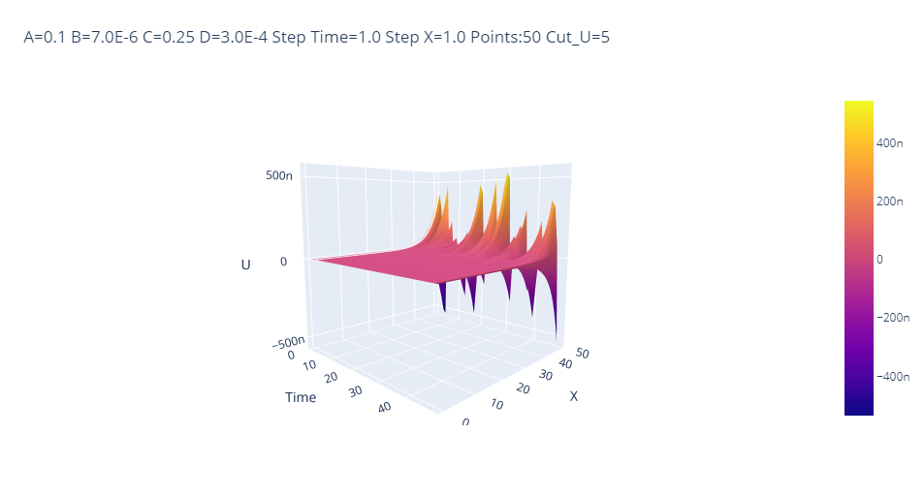

Сурет 32- Уақыт және x бойынша толқын бейнесі

Қосымша Б

Авторлық құқықпен қорғалатын объектілерге құқықтардың мемлекеттік тізіліміне енгізу туралы куәлік № 27081 2022 жыл 10-маусым

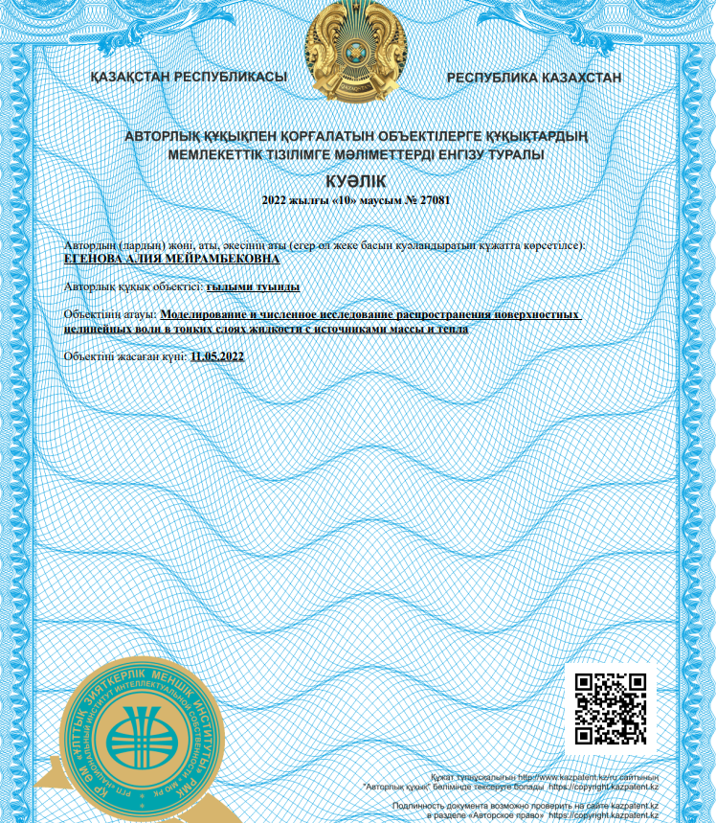

Қосымша В

Диссертациялық жұмыстың ғылыми-зерттеу нәтижелерін оқу процесіне енгізу актісі М. Әуезов атындағы ОҚУ

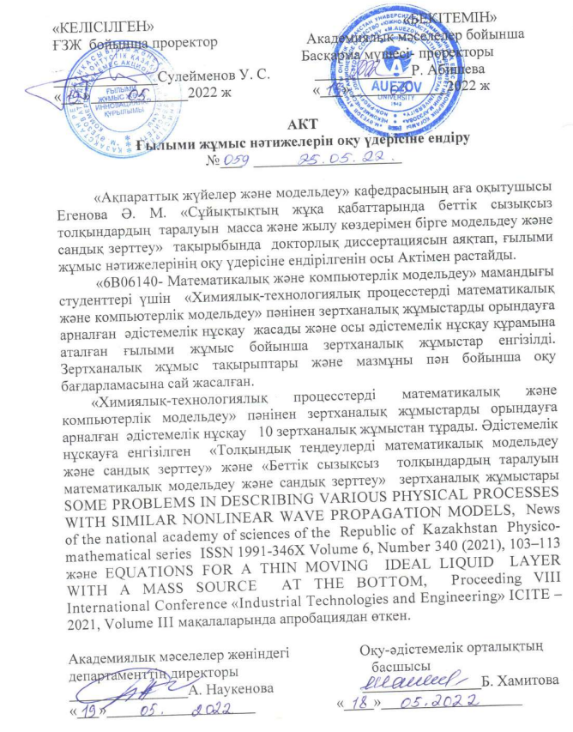

Қосымша Г

Конференциялар сертификаттары



